LT
EUROPOS BENDRIJŲ KOMISIJA
Briuselis, 6.8.2007
KOM(2007)462 galutinis
2007/0166COD)

Pasiūlymas
EUROPOS PARLAMENTO IR TARYBOS DIREKTYVA
dėl žemės ūkio ar miškų ūkio traktorių keliamų radijo trukdžių slopinimo (elektromagnetinio suderinamumo)
(Kodifikuota redakcija)
(pateikta Komisijos)
AIŠKINAMASIS MEMORANDUMAS
1. Žmonių Europos kontekste Komisija didelį dėmesį skiria tam, kad Bendrijos teisė būtų papastesnė ir aiškesnė siekiant, kad ji taptų suprantamesnė ir prieinamesnė visiems piliečiams, kurie įgytų naujų galimybių ir galėtų pasinaudoti konkrečiomis jiems suteiktomis teisėmis.
Šis tikslas nebus pasiektas, jei daug nuostatų, kurios buvo iš dalies ir dažnai iš esmės keičiamos keletą kartų, liktų išsibarsčiusios įvairiuose aktuose, ir todėl dalies jų reikėtų ieškoti pradiniame akte, o kitų – vėlesniuose keičiančiuose aktuose. Todėl siekiant surasti konkrečiu momentu galiojančias taisykles reikia atlikti tiriamąjį darbą lyginant įvairius teisės aktus.
Dėl šios priežasties siekiant, kad Bendrijos teisė būtų aiški ir skaidri, svarbu kodifikuoti taisykles, kurios buvo dažnai keičiamos.
2. Todėl 1987 m. balandžio 1 d. Komisija nusprendė, kad visi teisės aktai, kurie buvo iš dalies pakeisti ne daugiau nei dešimt kartų, turėtų būti kodifikuojami ir pabrėžė, kad šis reikalavimas yra minimalus bei kad Komisijos padaliniai turėtų stengtis parengti kodifikuotas tekstų, už kuriuos jie yra atsakingi, redakcijas per trumpesnį laikotarpį siekdami užtikrinti, jog Bendrijos taisyklės būtų aiškios ir lengvai suprantamos.
3. Tai buvo patvirtinta 1992 m. gruodžio mėn. Edinburgo Europos vadovų taryboje pirmininkavusios valstybės išvadose, pabrėžiančiose kodifikavimo, kuris konkrečiu momentu tam tikroje srityje taikomai teisei suteikia apibrėžtumo, svarbą.
Kodifikavimas turi būti vykdomas laikantis įprastos Bendrijos teisės aktų priėmimo tvarkos.
1994 m. gruodžio 20 d. Europos Parlamentas, Taryba ir Komisija, atsižvelgdami į tai, kad kodifikuojamuose teisės aktuose negali būti daromi esminiai pakeitimai, sudarė tarpinstitucinį susitarimą, kuriuo nusprendė kodifikuojamiems teisės aktams taikyti pagreitinto priėmimo tvarką.
4. Šiuo pasiūlymu siekiama kodifikuoti 1975 m. gegužės 20 d. Tarybos direktyvą 75/322/EEB dėl žemės ūkio ar miškų ūkio traktorių keliamų radijo trukdžių slopinimo (elektromagnetinio suderinamumo). Nauja direktyva pakeis įvairius aktus, kurių nuostatos buvo į ją įtrauktos; šis pasiūlymas nekeičia kodifikuojamų teisės aktų turinio, nes jame tik sujungiami šie aktai, atliekant kodifikavimui būtinus formos pakeitimus.
5. Pasiūlymas dėl kodifikuoto teisės akto buvo parengtas remiantis preliminariu Direktyvos 75/322/EEB ir ją iš dalies keičiančių teisės aktų konsoliduotu tekstu, kurį visomis kalbomis parengė Europos Bendrijų oficialiųjų leidinių biuras naudodamas duomenų apdorojimo sistemą. Kadangi straipsniams suteikiami nauji numeriai, kodifikuotos direktyvos XIII priede nurodomas buvusių ir naujų straipsnių numerių atitikimas.
2007/0166(COD)

ê 75/322/EEB
è1 2000/2/EB 1 str. 1 p.
Pasiūlymas
EUROPOS PARLAMENTO IR TARYBOS DIREKTYVA
è1 dėl žemės ūkio ar miškų ūkio traktorių keliamų radijo trukdžių slopinimo (elektromagnetinio suderinamumo) ç
(Tekstas svarbus EEE)

ê 75/322/EEB (pritaikytas)
EUROPOS PARLAMENTAS IR EUROPOS SĄJUNGOS TARYBA,
atsižvelgdami į Europos bendrijos steigimo sutartį, ypač į jos Ö 95 Õ straipsnį,
atsižvelgdami į Komisijos pasiūlymą,
atsižvelgdami į Europos ekonomikos ir socialinių reikalų komiteto nuomonę,
laikydamiesi Sutarties 251 straipsnyje nustatytos tvarkos,
kadangi:

ê
- 1975 m. gegužės 20 d. Tarybos direktyva 75/322/EEB dėl žemės ūkio ar miškų ūkio traktorių keliamų radijo trukdžių slopinimo (elektromagnetinio suderinamumo) buvo keletą kartų iš esmės keičiama. Siekiant aiškumo ir racionalumo minėta direktyva turėtų būti kodifikuota.

ê 2000/2/EB 1 konstatuojamoji dalis (pritaikytas)
- Ö Direktyva 75/322/EEB – tai viena iš Tarybos direktyvoje 74/150/EEB, pakeistoje 2003 kovo 26 d. Europos Parlamento ir Tarybos direktyva 2003/37/EBdėl žemės ar miškų ūkio traktorių, jų priekabų ir keičiamos velkamosios įrangos, jų sistemų, sudėtinių dalių ir atskirų techninių mazgų tipo patvirtinimo ir panaikinančia Direktyvą 74/150/EEB, numatytos EB tipo patvirtinimo sistemos atskirųjų direktyvų, nustatanti techninius žemės ūkio ar miškų ūkio traktorių dizaino ir konstrukcijos reikalavimus dėl žemės ūkio ar miškų ūkio traktorių keliamų radijo trukdžių slopinimo. Šie techniniai reikalavimai susiję su valstybių narių įstatymų derinimu, siekiant kiekvienai traktorių rūšiai taikyti EB tipo patvirtinimo tvarką, numatytą Direktyvoje 2003/37/EB. Todėl šiai direktyvai taikomos Direktyvoje 2003/37/EB išdėstytos nuostatos dėl žemės ar miškų ūkio traktorių, jų priekabų ir keičiamos velkamosios įrangos, jų sistemų, sudėtinių dalių ir atskirų techninių mazgų. Õ

ê
- Ši direktyva neturėtų pažeisti valstybių narių įsipareigojimų, susijusių su direktyvų perkėlimo į nacionalinę teisę ir taikymo pradžios terminais, numatytais XII priedo B dalyje,

ê 2000/2/EB 1 str. 2 p. (pritaikytas)
PRIĖMĖ ŠIĄ DIREKTYVĄ:
1 straipsnis
Šioje direktyvoje „transporto priemonė“ – tai bet kokia transporto priemonė, atitinkanti Ö Direktyvos 2003/37/EB 2 straipsnio d punkte Õ pateiktą apibrėžimą.
2 straipsnis
Jokia valstybė narė negali atsisakyti suteikti transporto priemonės, sistemos, sudėtinės dalies ar atskiro techninio Ö mazgo Õ EB tipo patvirtinimą arba nacionalinį tipo patvirtinimą dėl priežasčių, susijusių su elektromagnetiniu suderinamumu, jei Ö I–XI priedų Õ reikalavimai yra įvykdyti.

ê 2000/2/EB 1 str. 4 p. (pritaikytas)
3 straipsnis
Ši direktyva laikoma Ö „kita Bendrijos direktyva“ Õ taikant Europos Parlamento ir Tarybos direktyvos 2004/108/EB 1 straipsnio 4 dalies nuostatas.

ê 75/322/EEB (pritaikytas)
4 straipsnis
Bet kokie pakeitimai, būtini Ö I–XI Õ priedų reikalavimus suderinti su technikos pažanga, priimami laikantis Ö Direktyvos 2003/37/EB 20 straipsnio 2 dalyje nurodytos Õ tvarkos.
5 straipsnis
Ö Valstybės narės perduoda Komisijai šios direktyvos taikymo srityje priimtų pagrindinių nacionalinių teisės aktų nuostatų tekstus. Õ

ê
6 straipsnis
Direktyva 75/322/EEB su pakeitimais, padarytais teisės aktais, nurodytais XII priedo A dalyje, yra panaikinama nepažeidžiant valstybių narių įsipareigojimų, susijusių su direktyvų perkėlimo į nacionalinę teisę ir taikymo pradžios terminais, nurodytais XII priedo B dalyje.
Nuorodos į panaikintą direktyvą laikomos nuorodomis į šią direktyvą ir skaitomos pagal XIII priede pateiktą atitikmenų lentelę.
7 straipsnis
Ši direktyva įsigalioja dvidešimtą dieną nuo jos paskelbimo Europos Sąjungos oficialiajame leidinyje.
Ji taikoma nuo ...

ê 75/322/EEB
8 straipsnis
Ši direktyva yra skirta valstybėms narėms.
Priimta Briuselyje,
Europos Parlamento vardu Tarybos vardu
Pirmininkas Pirmininkas

ê
PRIEDŲ SĄRAŠAS
I PRIEDAS | TRANSPORTO PRIEMONIŲ IR JOSE ĮRENGTŲ ELEKTRINIŲ IR ELEKTRONINIŲ SURENKAMŲJŲ MAZGŲ REIKALAVIMAI
I PRIEDAS | 1 priedėlis | Transporto priemonių plataus dažnių diapazono atskaitos ribos. Atstumas tarp transporto priemonės ir antenos: 10 m
I PRIEDAS | 2 priedėlis | Transporto priemonių plataus dažnių diapazono atskaitos ribos. Atstumas tarp transporto priemonės ir antenos: 3 m
I PRIEDAS | 3 priedėlis | Transporto priemonių siauro dažnių diapazono atskaitos ribos. Atstumas tarp transporto priemonės ir antenos: 10 m
I PRIEDAS | 4 priedėlis | Transporto priemonių siauro dažnių diapazono atskaitos ribos. Atstumas tarp transporto priemonės ir antenos: 3 m
I PRIEDAS | 5 priedėlis | Elektrinių ir elektroninių surenkamųjų mazgų plataus dažnių diapazono atskaitos ribos
I PRIEDAS | 6 priedėlis | Elektrinių ir elektroninių surenkamųjų mazgų siauro dažnių diapazono atskaitos ribos
I PRIEDAS | 7 priedėlis | EB tipo patvirtinimo ženklo pavyzdys
II PRIEDAS | Informacinis dokumentas Nr… pagal Direktyvos 2003/37/EB I priedą dėl ratinių žemės ūkio ir miškų ūkio traktorių EB tipo patvirtinimo elektromagnetinio suderinamumo požiūriu (Direktyva [75/322/EEB])
II PRIEDAS | 1 priedėlis
II PRIEDAS | 2 priedėlis
III PRIEDAS | Informacinis dokumentas Nr.… pagal Direktyvą 74/150/EEB dėl elektros ar elektronikos podalių EB tipo patvirtinimo elektromagnetinio suderinamumo požiūriu (Direktyva [75/322/EEB])
III PRIEDAS | 1 priedėlis
III PRIEDAS | 2 priedėlis
IV PRIEDAS | PAVYZDYS: EB TIPO PATVIRTINIMO SERTIFIKATAS "Transporto priemonė"
IV PRIEDAS | EB tipo patvirtinimo sertifikato Nr. … priedėlis
V PRIEDAS | PAVYZDYS: EB TIPO PATVIRTINIMO SERTIFIKATAS "EP"
V PRIEDAS | EB tipo patvirtinimo sertifikato Nr. … priedėlis
VI PRIEDAS | TRANSPORTO PRIEMONIŲ SKLEIDŽIAMŲ PLATAUS DAŽNIŲ DIAPAZONO ELEKTROMAGNETINIŲ EMISIJŲ MATAVIMO METODAS
VI PRIEDAS | 1 priedėlis | 1 paveikslas | TRAKTORIŲ BANDYMŲ ZONA
VI PRIEDAS | 1 priedėlis | 2 paveikslas | Antenos padėtis traktoriaus atžvilgiu
VII PRIEDAS | TRANSPORTO PRIEMONIŲ SKLEIDŽIAMŲ SIAURO DAŽNIŲ DIAPAZONO ELEKTROMAGNETINIŲ EMISIJŲ MATAVIMO METODAS
VIII PRIEDAS | TRANSPORTO PRIEMONIŲ ATSPARUMO ELEKTROMAGNETINEI SPINDULIUOTEI BANDYMŲ METODAS
VIII PRIEDAS | 1 priedėlis
VIII PRIEDAS | 2 priedėlis
VIII PRIEDAS | 3 priedėlis | Sukuriamo signalo charakteristikos
IX PRIEDAS | ELEKTRINIŲ AR ELEKTRONINIŲ SURENKAMŲJŲ MAZGŲ SKLEIDŽIAMŲ PLATAUS DAŽNIŲ DIAPAZONO ELEKTROMAGNETINIŲ EMISIJŲ MATAVIMO METODAS
IX PRIEDAS | 1 priedėlis | 1 paveikslas | Elektrinių ir elektroninių surenkamųjų mazgų bandymų zonos ribos
IX PRIEDAS | 2 priedėlis | 1 paveikslas | EP skleidžiamų elektromagnetinių emisijų bandymo schema (bendrasis planas)
IX PRIEDAS | 2 priedėlis | 2 paveikslas | Vaizdas iš EP skleidžiamų elektromagnetinių emisijų bandymų suolelio išilginės simetrijos plokštumos
X PRIEDAS | ELEKTRINIŲ IR ELEKTRONINIŲ SURENKAMŲJŲ MAZGŲ SKLEIDŽIAMŲ SIAURO DAŽNIŲ DIAPAZONO ELEKTROMAGNETINIŲ EMISIJŲ MATAVIMO METODAS
XI PRIEDAS | ELEKTRINIŲ IR ELEKTRONINIŲ SURENKAMŲJŲ MAZGŲ ATSPARUMO ELEKTROMAGNETINEI SPINDULIUOTEI BANDYMŲ METODAS(-AI)
XI PRIEDAS | 1 priedėlis | 1 paveikslas | 150 mm juostinės perdavimo linijos bandymas
XI PRIEDAS | 1 priedėlis | 2 paveikslas | 150 mm juostinės perdavimo linijos bandymas
XI PRIEDAS | 1 priedėlis | 3 paveikslas | 800 mm juostinės perdavimo linijos bandymas
XI PRIEDAS | 1 priedėlis | 4 paveikslas | 800 mm juostinės perdavimo linijos matmenys
XI PRIEDAS | 2 priedėlis | 1 paveikslas | TSĮ bandymo schemos pavyzdys
XI PRIEDAS | 3 priedėlis | 1 paveikslas | Bandymas SER kameroje
XI PRIEDAS | 3 priedėlis | 2 paveikslas | SER kameros matmenys
XI PRIEDAS | 3 priedėlis | 3 paveikslas | Tipiniai SER kameros matmenys
XI PRIEDAS | 4 priedėlis | EP atsparumo bandymas laisvajame lauke
XI PRIEDAS | 4 priedėlis | 1 paveikslas | Bandymo schema (bendrasis planas)
XI PRIEDAS | 4 priedėlis | 2 paveikslas | Vaizdas iš EP skleidžiamų elektromagnetinių emisijų bandymų suolelio išilginės simetrijos plokštumos
XII PRIEDAS | A Dalis Panaikinama direktyva ir jos vėlesni pakeitimai
XII PRIEDAS | B Dalis Perkėlimo į nacionalinę teisę ir taikymo pradžios terminų sąrašas
XIII PRIEDAS | Atitikmenų lentelė

ê 2000/2/EB 1 str. 5 p. ir Priedas (pritaikytas)
I PRIEDAS
TRANSPORTO PRIEMONIŲ IR JOSE ĮRENGTŲ ELEKTRINIŲ IR ELEKTRONINIŲ SURENKAMŲJŲ MAZGŲ REIKALAVIMAI

1. Taikymo sritis
1.1. Ši direktyva taikoma transporto priemonių, kurioms taikomos 1 straipsnio nuostatos, elektromagnetiniam suderinamumui. Ji taip pat reglamentuoja šiose transporto priemonėse sumontuoti skirtų elektros ar elektronikos atskirų techninių Ö mazgų Õ elektromagnetinį suderinamumą.

ê 2000/2/EB 1 str. 5 p. ir Priedas

2. Apibrėžimai

2.1. Šioje direktyvoje:
2.1.1. „Elektromagnetinis suderinamumas“ reiškia transporto priemonės, sudėtinės dalies (-ų) ar atskiro techninio mazgo (-ų) gebėjimą tinkamai veikti savo elektromagnetinėje aplinkoje, niekam joje nesukeliant neleistinų elektromagnetinių trukdžių.
2.1.2. „Elektromagnetiniai trukdžiai“ reiškia bet kokį elektromagnetinį reiškinį, kuris gali pakenkti transporto priemonės, sudėtinės dalies (-ų) ar atskiro techninio mazgo (-ų) veikimui. Elektromagnetiniais trukdžiai gali būti elektromagnetinis triukšmas, pašalinis signalas arba pačios sklidimo aplinkos pasikeitimas.
2.1.3. „Elektromagnetinis atsparumas“ reiškia transporto priemonės, sudėtinės dalies (-ų) ar atskiro techninio mazgo (-ų) gebėjimą netrukdomai veikti esant nurodytiems elektromagnetiniams trukdžiams.
2.1.4. „Elektromagnetinė aplinka“ reiškia tam tikroje vietoje esančio elektromagnetinio reiškinio visumą.
2.1.5. „Atskaitos riba“ reiškia vardinį lygį, pagal kurį įvertinamos tipo patvirtinimo ir gaminių atitikties ribinės vertės.
2.1.6. „Etaloninė antena“, skirta nuo 20 iki 80 MHz dažnio diapazonui: reiškia sutrumpintą subalansuotą pusbangės rezonansinį dipolį, nustatytą 80 MHz dažniui ir daugiau kaip 80 MHz dažniui: reiškia subalansuotą pusbangės rezonansinį dipolį, nustatytą matavimų dažniu.
2.1.7. „Plataus dažnių diapazono emisija“ reiškia emisiją, kurios dažnių diapazonas yra platesnis už konkretaus matavimo prietaiso ar imtuvo dažnių diapazoną.
2.1.8. „Siauro dažnių diapazono emisija“ reiškia emisiją, kurios dažnių diapazonas yra siauresnis už konkretaus matavimo prietaiso ar imtuvo dažnių diapazoną.
2.1.9. „Elektrinė ir (ar) elektroninė sistema“ reiškia elektrinį ir (arba) elektroninį prietaisą (-us) arba jų komplektą (-us) su visomis elektros jungtimis, kurie sudaro transporto priemonės dalį, tačiau kuriems nereikia atskiro tipo patvirtinimo.

ê 2000/2/EB 1 str. 5 p. ir Priedas (pritaikytas)
2.1.10. „Elektrinis ir (ar) elektroninis surenkamasis mazgas“ (EP) reiškia elektrinį ir (arba) elektroninį prietaisą arba jų komplektą (-us), su visomis elektros jungtimis, skirtą montuoti į transporto priemonę ir atliekantį vieną ar daugiau specializuotų funkcijų. EP gamintojo prašymu gali būti patvirtintas kaip „sudėtinė dalis“ arba „atskiras techninis mazgas“ (ATM) (žr. Ö Direktyvos 2003/37/EB 4 straipsnio 1 dalies c punktą Õ).

ê 2000/2/EB 1 str. 5 p. ir Priedas
2.1.11. „Transporto priemonių tipas“: kalbant apie elektromagnetinį suderinamumą, reiškia transporto priemones, kurios iš esmės nesiskiria tokiais požymiais kaip antai:
2.1.11.1. variklio skyriaus bendru dydžiu ir forma;
2.1.11.2. elektrinių ir (arba) elektroninių sudėtinių dalių bendrąja montuote ir laidyno bendrąja montuote;
2.1.11.3. pirmine medžiaga, iš kurios pagamintas transporto priemonės kėbulas arba karkasas (kai taikoma) (pvz., plieno, aliuminio ar stiklo pluošto kėbulo karkasas). Jei yra plokščių iš kitos medžiagos, tai nekeičia transporto priemonės tipo, jeigu nepakinta kėbulo pirminė medžiaga. Apie tokius variantus būtina informuoti.
2.1.12. „EP tipas“: kalbant apie elektromagnetinį suderinamumą, reiškia EP, kurie nesiskiria tokiais pagrindiniais požymiais kaip antai:
2.1.12.1. EP atliekama funkcija;
2.1.12.2. elektrinių ir (arba) elektroninių sudėtinių dalių bendrąja montuote (kai taikoma).

3. Paraiška EB tipo patvirtinimui gauti

3.1. Transporto priemonės tipo patvirtinimas

ê 2000/2/EB 1 str. 5 p. ir Priedas (pritaikytas)
3.1.1. Paraišką transporto priemonės tipo patvirtinimui dėl jos elektromagnetinio suderinamumo pagal Ö Direktyvos 2003/37/EB 4 straipsnio 1 dalies Õ nuostatas gauti pateikia transporto priemonės gamintojas.

ê 2000/2/EB 1 str. 5 p. ir Priedas
3.1.2. Informacinio dokumento pavyzdys pateiktas II priede.

ê 2000/2/EB 1 str. 5 p. ir Priedas (pritaikytas)
3.1.3. Transporto priemonės gamintojas sudaro aprašą, kuriame apibūdinami transporto priemonės svarstytinų elektrinių ir elektroninių sistemų arba EP, kėbulo modifikacijų, kėbulo medžiagos variantų, laidyno bendrųjų montuočių, variklio modifikacijų, modelių, turinčių vairą kairėje pusėje ar dešinėje pusėje, ir tarpuračio variantų visi numatomi deriniai. Transporto priemonės svarstytinos elektrinės ir elektroninės sistemos arba EP yra tokie, kurie gali skleisti stiprią plataus arba siauro dažnių diapazono spinduliuotę, ir (arba) tokie, kurie vairuotojo naudojami transporto priemonei tiesiogiai valdyti (žr. 6.4.2.3 punktą).

ê 2000/2/EB 1 str. 5 p. ir Priedas
3.1.4. Gamintojas ir kompetentinga institucija abipusiu sutarimu iš tokio aprašo parenka pavyzdinę transporto priemonę. Tokia transporto priemonė turi būti pavyzdinė to tipo transporto priemonė (žr. II priedo 1 priedėlį). Transporto priemonė parenkama pagal gamintojo siūlomas elektrines ir (ar) elektronines sistemas. Išbandymams iš aprašo galima parinkti dar vieną transporto priemonę, jei gamintojas ir kompetentinga institucija abipusiu sutarimu nusprendžia, kad yra įdiegtos kitokios elektrinės ar elektroninės sistemos, kurios, palyginti su pirmąja pavyzdine transporto priemone, gali labai pakeisti elektromagnetinį priemonės suderinamumą.
3.1.5. Transporto priemonę (-es) pagal 3.1.4 punkto nuostatas galima parinkti tik pagal tikrajai gamybai numatytus transporto priemonės ir elektrinių ir (ar) elektroninių sistemų derinius.
3.1.6. Gamintojas prie paraiškos gali pridėti atliktų bandymų ataskaitą. Bet kokius tokiu būdu pateiktus duomenis tvirtinanti institucija gali panaudoti EB tipo patvirtinimo sertifikatui parengti.
3.1.7. Jei už tipo patvirtinimo bandymus atsakinga techninė tarnyba juos atlieka pati, tuomet pagal 3.1.4. punkto nuostatas pateikiama tvirtinamojo tipo pavyzdinė transporto priemonė.

3.2. EP tipo patvirtinimas

ê 2000/2/EB 1 str. 5 p. ir Priedas (pritaikytas)
3.2.1. Paraišką EP tipo patvirtinimui dėl jos elektromagnetinio suderinamumo pagal Ö Direktyvos 2003/37/EB 4 straipsnio 1 dalies Õ nuostatas gauti pateikia transporto priemonės gamintojas arba EP gamintojas.

ê 2000/2/EB 1 str. 5 p. ir Priedas
3.2.2. Informacinio dokumento pavyzdys pateiktas III priede.
3.2.3. Gamintojas prie paraiškos gali pridėti atliktų bandymų ataskaitą. Bet kokius tokiu būdu pateiktus duomenis tvirtinanti institucija gali panaudoti EB tipo patvirtinimo sertifikatui parengti.
3.2.4. Jei už tipo patvirtinimo bandymus atsakinga techninė tarnyba juos atlieka pati, tuomet pateikiama bandomoji tvirtinamojo tipo pavyzdinė EP sistema, jei būtina, aptarus su gamintoju, pavyzdžiui, galimus išdėstymo, sudėtinių dalių skaičiaus, jutiklių skaičiaus variantus. Jei techninei tarnybai atrodo būtina, ji gali pasirinkti papildomą bandinį.
3.2.5. Ant bandinio (-ių) turi būti aiškiai ir nenuvalomai užrašytas oficialus gamintojo pavadinimas ar ženklas ir tipo pavadinimas.

ê 2000/2/EB 1 str. 5 p. ir Priedas (pritaikytas)
3.2.6. Jei yra, turi būti nurodyti visi naudojimo apribojimai. Visi tokie apribojimai turi būti nurodyti Ö informaciniame dokumente, kurio pavyzdys pateikiamas Õ III priede ir (arba) Ö EB tipo patvirtinimo sertifikate, kurio pavyzdys pateikiamas ÕV priede.

4. Tipo patvirtinimas

4.1. Tipo patvirtinimo metodai
4.1.1. Transporto priemonės Ö tipo patvirtinimas Õ
Ö Transporto priemonės gamintojas Õ savo nuožiūra gali pasirinkti naudoti vieną iš toliau nurodytų alternatyvių transporto priemonės tipo patvirtinimo metodų.
4.1.1.1. Transporto priemonės įrangos patvirtinimas
Transporto priemonės įrangos tipas gali būti patvirtintas tiesiogiai laikantis 6 punkto nuostatų. Jei transporto priemonės gamintojas pasirenka šį metodą, nebereikia atskiro elektrinių ir (ar) elektroninių sistemų arba EP bandymo.
4.1.1.2. Transporto priemonės tipo patvirtinimas išbandant atskirus EP
Transporto priemonės gamintojas gali gauti patvirtinimą transporto priemonei, jei tvirtinančiajai institucijai įrodo, kad visos svarstytinos (žr. 3.1.3 punktą) elektrinės ir elektroninės sistemos arba EP buvo atskirai patvirtinti pagal šios direktyvos nuostatas ir yra sumontuoti laikantis visų jose nustatytų sąlygų.

ê 2000/2/EB 1 str. 5 p. ir Priedas
4.1.1.3. Gamintojas, jei to pageidauja, gali gauti šioje direktyvoje nustatytą patvirtinimą, jei transporto priemonėje nėra tokio tipo įrangos, kuriai būtina daryti atsparumo arba emisijų bandymus. Tokioje transporto priemonėje neturi būti 3.1.3 punkte (atsparumas) nurodytų sistemų ir kibirkštinio uždegimo įrangos. Tokiems patvirtinimams gauti bandymų daryti nereikia.
4.1.2. EP tipo patvirtinimas
Tipo patvirtinimas gali būti suteiktas EP, skirtiems įrengti visų tipų transporto priemonėse arba gamintojo prašomo konkretaus tipo ar tipų transporto priemonėse. Tiesioginiam transporto priemonių valdymui naudojamų EP tipo patvirtinimai paprastai išduodami bendradarbiaujant su transporto priemonės gamintoju.

4.2. Tipo patvirtinimo suteikimas
4.2.1. Transporto priemonė

ê 2000/2/EB 1 str. 5 p. ir Priedas (pritaikytas)
4.2.1.1. Jei pavyzdinė transporto priemonė atitinka šios direktyvos reikalavimus, pagal Direktyvos Ö 2003/37/EB Õ 4 straipsnio nuostatas suteikiamas EB tipo patvirtinimas.
4.2.1.2. EB tipo patvirtinimo sertifikato pavyzdys pateiktas IV priede.
4.2.2. EP
4.2.2.1. Jei pavyzdinė EP sistema(-os) atitinka šios direktyvos reikalavimus, pagal Direktyvos Ö 2003/37/EB Õ 4 straipsnio nuostatas suteikiamas EB tipo patvirtinimas.

ê 2000/2/EB 1 str. 5 p. ir Priedas
4.2.2.2. EB tipo patvirtinimo sertifikatųpavyzdys pateiktas V priede.
4.2.3. Parengdama 4.2.1.2 ir 4.2.2.2 papunkčiuose minėtus sertifikatus, patvirtinimus suteikianti valstybės narės kompetentinga institucija gali naudoti įgaliotos arba pripažintos laboratorijos arba pagal šios direktyvos nuostatas parengtas ataskaitas.

4.3. Patvirtinimų pakeitimai

ê 2000/2/EB 1 str. 5 p. ir Priedas (pritaikytas)
4.3.1. Darant pagal šią direktyvą suteiktų patvirtinimų pakeitimus, galioja Direktyvos Ö 2003/37/EB 5 straipsnio 2 ir 3 dalių Õ nuostatos.

ê 2000/2/EB 1 str. 5 p. ir Priedas
4.3.2. Transporto priemonės tipo patvirtinimo pakeitimas įmontuojant arba keičiant EP.
4.3.2.1. Jei transporto priemonės gamintojas gavo patvirtinimą transporto priemonės įrangai ir nori įmontuoti papildomą arba pakeisti esamą elektrinę ar elektroninę sistemą arba EP, kurie jau patvirtinti pagal šios direktyvos nuostatas ir bus įrengti laikantis visų jose nustatytų sąlygų, transporto priemonės patvirtinimą galima pataisyti neatliekant papildomų bandymų. Produkcijos atitikties vertinimo tikslais tokia papildoma arba pakaitinė elektrinė ar elektroninė sistema arba EP laikomi transporto priemonės dalimis.
4.3.2.2. Kai papildomai arba pakaitinei daliai (-ims) nėra suteiktas patvirtinimas pagal šią direktyvą ir jei būtina daryti bandymus, visa transporto priemonė laikoma tinkama, jei įrodoma, kad nauja arba modifikuota dalis (-ys) atitinka 6 punkto reikalavimus arba, atliekant sulyginamąjį bandymą, galima įrodyti, kad naujoji dalis negalėtų sukliudyti pripažinti transporto priemonės tipą tinkamu.
4.3.2.3. Jei transporto priemonės gamintojas įrengia, pakeičia ar pašalina iš patvirtintos transporto priemonės standartinę buitinę ar pramoninę įrangą, išskyrus Direktyvos 2004/108/EB reikalavimus atitinkančią mobiliojo ryšio įrangą, įrengtą pagal įrangos ir transporto priemonės gamintojų rekomendacijas, tai nepanaikina transporto priemonės patvirtinimo. Transporto priemonių gamintojams leidžiama įrengti ryšių įrangą, laikantis transporto priemonių gamintojų ir (arba) tokios ryšių įrangos gamintojo (-ų) parengtų tinkamų įrengimo nurodymų. Transporto priemonės gamintojas (jei to reikalauja bandymus atliekanti institucija) turi pateikti įrodymus, kad tokie siųstuvai netrukdo transporto priemonei veikti. Tai gali būti pažyma, kad jų galia ir montuotė yra tokie, kad šioje direktyvoje apibrėžto lygio atsparumas yra pakankama apsauga, kai vien tik transliuojama, visų pirma nevertinant transliacijos kartu su 6 punkte apibrėžtais bandymais. Ši direktyva draudžia naudoti ryšių siųstuvus, kuriems galioja kiti tokios įrangos ar jos naudojimo reikalavimai. Transporto priemonės gamintojas gali atsisakyti įrengti savo transporto priemonėje Direktyvos 2004/108/EB reikalavimus atitinkančią standartinę buitinę ar pramoninę įrangą.

5. Ženklinimas
5.1. Visi EP, atitinkantys pagal šios direktyvos nuostatas patvirtintus tipus, ženklinami EB tipo patvirtinimo ženklu.

ê 2000/2/EB 1 str. 5 p. ir Priedas (pritaikytas)
5.2. Toks ženklas yra stačiakampyje įrašyta raidė „e“ ir skaičius žymintis tipo patvirtinimą suteikusią valstybę narę:

ê 2000/2/EB 1 str. 5 p. ir Priedas
è1 2003 m. Stojimo akto 20 str. ir II priedo 1 sk. A skil. 13 d., 57 p.
è2 2006/96/EB 1 str. ir Priedo A.12 p.
Vokietija — l, Prancūzija — 2, Italija — 3, Nyderlandai — 4, Švedija — 5, Belgija — 6, è1 Vengrija —7, Čekija —8, ç Ispanija — 9, Jungtinė Karalystė — 11, Austrija — 12, Liuksemburgas — 13, Suomija — 17, Danija — 18 è2 , Rumunija – 19 ç è1 Lenkija —20 ç Portugalija — 21, Graikija 23, Airija — 24, è1 Slovėnija —26, Slovakija —27, Estija —29, Latvija —32, ç è2 Bulgarija – 34, ç è1 Lietuva —36, Kipras —49, Malta —50 ç.

ê 2000/2/EB 1 str. 5 p. ir Priedas (pritaikytas)
Greta stačiakampio turi būti užrašytas eilės numeris (jei reikia, su nuliais priekyje) – toliau „pagrindinis patvirtinimo numeris“ – sudarantis atitinkamam prietaisui išduotame EB tipo patvirtinimo sertifikate įrašyto tipo patvirtinimo numerio ketvirtąjį segmentą (žr. V priedą), o prieš jį – du skaitmenys, reiškiantys eilės numerį, priskirtą Direktyvos 75/322/EEB Ö , pakeistos šia direktyva, Õ naujausiai esminei techninei pataisai, galiojančiai EB tipo patvirtinimo suteikimo sudėtinei daliai datą.

ê 2000/2/EB 1 str. 5 p. ir Priedas
5.3. Aiškiai įskaitomu ir nenuvalomu EB tipo patvirtinimo ženklu turi būti paženklinta pagrindinė EP dalis (pvz., elektroninis valdymo įrenginys).
5.4. EB tipo patvirtinimo ženklo pavyzdys pateiktas 7 priedėlyje.
5.5. Elektrinių ir elektroninių sistemų, kurios yra pagal šios direktyvos nuostatas patvirtintų tipų transporto priemonių dalys, ženklinti nereikia.
5.6. 5.3 punkte minėto ženklo ant EP neturi būti matomos, kai EP yra įmontuotas transporto priemonėje.

6. Specifikacijos

6.1. Bendroji specifikacija
6.1.1. Transporto priemonė (ir jos elektrinė ir (ar) elektroninė sistema (-os) arba EP) turi būti suprojektuota, sukonstruota ir sumontuota taip, kad įprastinėmis naudojimo sąlygomis atitiktų šios direktyvos reikalavimus.

6.2. Transporto priemonių su kibirkštine uždegimo sistema skleidžiamos plataus dažnių diapazono elektromagnetinės spinduliuotės specifikacijos.
6.2.1. Matavimo metodas
Atskiro tipo pavyzdinės transporto priemonės skleidžiama elektromagnetinė spinduliuotė yra matuojama VI priede aprašytu metodu, bet kuriuo iš apibrėžtų atstumų tarp antenos ir transporto priemonės. Atstumą pasirenka transporto priemonės gamintojas.
6.2.2. Transporto priemonių plataus dažnių diapazono atskaitos ribos
6.2.2.1. Jei matuojama VI priede aprašytu metodu, laikant anteną 10,0 ± 0,2 m atstumu nuo transporto priemonės, nuo 30 MHz iki 75 MHz dažnio diapazone spinduliuotės atskaitos riba yra 34 dB μV/m (50 μV/m), o nuo 75 MHz iki 400 MHz dažnio diapazone – nuo 34 dB μV/m iki 45 dB μV/m (nuo 50 μV/m iki 180 μV/m) (esant didesniam kaip 75 MHz dažniui ši riba logaritmiškai (tiesiškai) didėja), kaip pavaizduota šio priedo 1 priedėlyje. Nuo 400 MHz iki 1000 MHz dažnio diapazone ši riba išlieka pastovi – 45 dB μV/m (180 μV/m).
6.2.2.2. Jei matuojama VI priede aprašytu metodu, laikant anteną 3,0 ± 0,05 m atstumu nuo transporto priemonės, nuo 30 MHz iki 75 MHz dažnio diapazone spinduliuotės atskaitos riba yra 44 dB μV/m (160 μV/m), o nuo 75 MHz iki 400 MHz dažnio diapazone – nuo 44 dB μV/m iki 55 dB μV/m (nuo 160 μV/m iki 562 μV/m) (esant didesniam kaip 75 MHz dažniui ši riba logaritmiškai (tiesiškai) didėja), kaip pavaizduota šio priedo 2 priedėlyje. Nuo 400 MHz iki 1000 MHz dažnio diapazone ši riba išlieka pastovi – 55 dB μV/m (562 μV/m).
6.2.2.3. Atskiro tipo pavyzdinės transporto priemonės skleidžiamos spinduliuotės vertės, išreikštos dB μV/m (μV/m), turi būti ne mažiau kaip 2,0 dB (20 %) žemiau atskaitos ribos.

6.3. Transporto priemonių skleidžiamos siauro dažnių diapazono elektromagnetinės spinduliuotės specifikacijos.
6.3.1. Matavimo metodika
Atskiro tipo pavyzdinės transporto priemonės skleidžiama elektromagnetinė spinduliuotė yra matuojama VII priede aprašytu metodu, bet kuriuo iš apibrėžtų atstumų tarp antenos ir transporto priemonės. Atstumą pasirenka transporto priemonės gamintojas.
6.3.2. Transporto priemonių siauro dažnių diapazono atskaitos ribos
6.3.2.1. Jei matuojama VII priede aprašytu metodu, laikant anteną 10,0 ± 0,2 m atstumu nuo transporto priemonės, nuo 30 MHz iki 75 MHz dažnio diapazone spinduliuotės atskaitos riba yra 24 dB μV/m (16 μV/m), o nuo 75 MHz iki 400 MHz dažnio diapazone – nuo 24 dB μV/m iki 35 dB μV/m (nuo 16 μV/m iki 56 μV/m) (esant didesniam kaip 75 MHz dažniui ši riba logaritmiškai (tiesiškai) didėja), kaip pavaizduota šio priedo 3 priedėlyje. Nuo 400 MHz iki 1000 MHz dažnio diapazone ši riba išlieka pastovi – 35 dB μV/m (56 μV/m).
6.3.2.2. Jei matuojama VII priede aprašytu metodu, laikant anteną 3,0 ± 0,05 m atstumu nuo transporto priemonės, nuo 30 MHz iki 75 MHz dažnio diapazone spinduliuotės atskaitos riba yra 34 dB μV/m (50 μV/m), o nuo 75 MHz iki 400 MHz dažnio diapazone – nuo 34 dB μV/m iki 45 dB μV/m (nuo 50 μV/m iki 180 μV/m) (esant didesniam kaip 75 MHz dažniui ši riba logaritmiškai (tiesiškai) didėja), kaip pavaizduota šio priedo 4 priedėlyje. Nuo 400 MHz iki 1000 MHz dažnio diapazone ši riba išlieka pastovi – 45 dB μV/m (180 μV/m).
6.3.2.3. Atskiro tipo pavyzdinės transporto priemonės skleidžiamos spinduliuotės vertės, išreikštos dB μV/m (μV/m), turi būti ne mažiau kaip 2,0 dB (20 %) žemiau atskaitos ribos.
6.3.2.4. Nepaisant šio priedo 6.3.2.1, 6.3.2.2 ir 6.3.2.3 papunkčiuose apibrėžtų ribų, jei VII priedo 1.3 punkte aprašytame pradiniame žingsnyje ties transporto priemonės transliacine radijo antena išmatuoto signalo stipris nuo 88 MHz iki 108 MHz dažnio diapazone yra mažiau kaip 20 dB μV/m (10 μV/m), tuomet transporto priemonė laikoma atitinkanti siauro dažnių diapazono emisijų apribojimo reikalavimus ir kiti bandymai nebereikalingi.

6.4. Transporto priemonių atsparumo elektromagnetinei spinduliuotei specifikacijos.
6.4.1. Bandymų metodika
Atskiro tipo pavyzdinės transporto priemonės atsparumas elektromagnetinei spinduliuotei yra bandomas VIII priede aprašytu metodu.
6.4.2. Transporto priemonių atsparumo atskaitos ribos.
6.4.2.1. Jei bandymai daromi VIII priede aprašytu metodu, lauko stiprumo atskaitos lygio kvadratinio vidurkio vertė daugiau kaip 90 % nuo 20 MHz iki 1000 MHz dažnio diapazono turi būti 24 V/m, o visame nuo 20 MHz iki 1000 MHz dažnio diapazone – 20 V/m.
6.4.2.2. Atskiro tipo pavyzdinė transporto priemonė laikoma atitinkanti atsparumo reikalavimus, jei pagal VIII priedą atliekamuose bandymuose, veikiant 25 % didesnio už atskaitos lygį stiprio (išreikšto V/m) laukui, nesikeičia transporto priemonės varomųjų ratų greitis, veikimas nesuprastėja taip, kad trikdytų kitus eismo dalyvius, ir vairuotojo tiesioginiam transporto priemonės valdymui nepakenkiama taip, kad tai pastebėtų pats vairuotojas ar kiti eismo dalyviai.
6.4.2.3. Vairuotojo tiesioginio transporto priemonės valdymo būdai yra, pvz., vairavimas, stabdymas arba variklio sukimosi dažnio valdymas.

6.5. EP skleidžiamų plataus dažnių diapazono elektromagnetinių trukdžių specifikacijos
6.5.1. Matavimo metodika
Atskiro tipo pavyzdinio EP skleidžiama elektromagnetinė spinduliuotė yra matuojama IX priede aprašytu metodu.
6.5.2. EP plataus dažnių diapazono atskaitos ribos
6.5.2.1. Jei matuojama IX priede aprašytu metodu, nuo 30 MHz iki 75 MHz dažnio diapazone spinduliuotės atskaitos riba yra nuo 64 dB μV/m iki 54 dB μV/m (nuo 1 600 μV/m iki 500 μV/m) (esant didesniam kaip 30 MHz dažniui ši riba logaritmiškai (tiesiškai) didėja), o nuo 75 MHz iki 400 MHz dažnio diapazone – nuo 54 dB μV/m iki 65 dB μV/m (nuo 500 μV/m iki 1 800 μV/m) (esant didesniam kaip 75 MHz dažniui ši riba logaritmiškai (tiesiškai) didėja), kaip pavaizduota šio priedo 5 priedėlyje. Nuo 400 MHz iki 1 000 MHz dažnio diapazone ši riba išlieka pastovi – 65 dB μV/m (1 800 μV/m).
6.5.2.2. Atskiro tipo pavyzdinio EP skleidžiamos spinduliuotės vertės, išreikštos dB μV/m (μV/m), turi būti ne mažiau kaip 2,0 dB (20 %) žemiau atskaitos ribos.

6.6. EP skleidžiamos siauro dažnių diapazono elektromagnetinių trukdžių specifikacijos
6.6.1 Matavimo metodika
Atskiro tipo pavyzdinio EP skleidžiama elektromagnetinė spinduliuotė yra matuojama X priede aprašytu metodu.
6.6.2. EP siauro dažnių diapazono atskaitos ribos
6.6.2.1. Jei matuojama X priede aprašytu metodu, nuo 30 MHz iki 75 MHz dažnio diapazone spinduliuotės atskaitos riba yra nuo 54 dB μV/m iki 44 dB μV/m (nuo 500 μV/m iki 160 μV/m) (esant didesniam kaip 30 MHz dažniui ši riba logaritmiškai (tiesiškai) didėja), o nuo 75 MHz iki 400 MHz dažnio diapazone – nuo 44 dB μV/m iki 55 dB μV/m (nuo 160 μV/m iki 560 μV/m) (esant didesniam kaip 75 MHz dažniui ši riba logaritmiškai (tiesiškai) didėja), kaip pavaizduota šio priedo 6 priedėlyje. Nuo 400 MHz iki 1 000 MHz dažnio diapazone ši riba išlieka pastovi – 55 dB μV/m (560 μV/m).
6.6.2.2. Atskiro tipo pavyzdinio EP skleidžiamos spinduliuotės vertės, išreikštos dB μV/m (μV/m), turi būti ne mažiau kaip 2,0 dB (20 %) žemiau atskaitos ribos.

6.7. EP atsparumo elektromagnetinei spinduliuotei specifikacijos
6.7.1. Bandymų metodika
Atskiro tipo EP atsparumas elektromagnetinei spinduliuotei yra bandomas vienu ar keliais iš XI priede aprašytų metodų.
6.7.2. EP atsparumo atskaitos ribos
6.7.2.1. Jei bandymai daromi XI priede aprašytais metodais: taikant 150 mm juostinės perdavimo linijos bandymų metodą atsparumo bandymo atskaitos riba yra 48 V/m, taikant 800 mm juostinės perdavimo linijos bandymų metodą – 12 V/m, taikant bandymo skersinio elektromagnetinio režimo (SER) kameroje metodą – 60 V/m, taikant tūrinės srovės (TSĮ) bandymų metodą – 48 V/m, o taikant bandymų laisvajame lauke metodą – 24 V/m.
6.7.2.2. Atskiro tipo pavyzdiniame EP, veikiant 25 % didesnio už atskaitos ribą stiprio laukui arba srovei (išreikštiems atitinkamais tiesiniais vienetais), neturi būti sutrikimų, dėl kurių jie imtų veikti taip prastai, jog tai galėtų trikdyti kitus eismo dalyvius, ar vairuotojo tiesioginiam transporto priemonės (kurioje įrengta tokia sistema) valdymui nebūtų trukdoma taip, kad tai pastebėtų pats vairuotojas ar kiti eismo dalyviai.

7. Produkcijos atitiktis
7.1. Produkcijos atitiktis transporto priemonės arba sudėtinės dalies elektromagnetinio suderinamumo kriterijams tikrinama remiantis IV ir (arba) V prieduose (pagal paskirtį) nurodytame EB tipo patvirtinimo sertifikate (-uose) esančia informacija.
7.2. Jei tikrinamas serijinės gamybos transporto priemonės, sudėtinės dalies ar ATM tinkamumas, produkcija laikoma atitinkanti šios direktyvos reikalavimus dėl plačiame ir siaurame dažnių diapazonuose skleidžiamų emisijų, jei išmatuoti lygiai neviršija 6.2.2.1, 6.2.2.2, 6.3.2.1 ir 6.3.2.2 papunkčiuose (pagal paskirtį) nurodytų atskaitos ribų daugiau kaip 2 dB (25 %).
7.3. Jei tikrinamas serijinės gamybos transporto priemonės, sudėtinės dalies ar ATM tinkamumas, produkcija laikoma atitinkanti šios direktyvos reikalavimus dėl atsparumo elektromagnetinei spinduliuotei, jei transporto priemonė, sudėtinė dalis ar ATM, kurių būsena yra tokia, kaip apibrėžta VIII priedo 4 punkte, ir kurie veikiami lauko, kurio stipris, išreikštas V/m, sudaro iki 80 % atskaitos ribos vertės (nurodytos šio priedo 6.4.2.1 punke), nekenkia tiesioginiam transporto priemonės valdymui taip, kad tai pastebėtų vairuotojas ar kitas eismo dalyvis.

8. Išimtys
8.1. Jei transporto priemonėje, elektrinėje ar elektroninėje sistemoje ar EP nėra elektroninio osciliatoriaus, kurio darbo dažnis būtų didesnis kaip 9 kHz, jie laikomi atitinkančiais šio priedo 6.3.2 arba 6.6.2 punktų ir VII bei X priedų nuostatas.
8.2. Transporto priemonių, kuriose nėra transporto priemonę tiesiogiai valdyti naudojamų elektrinių ar elektroninių sistemų ar EP, atsparumo bandyti nereikia ir jos laikomos atitinkančiomis šio priedo 6.4 punkto ir VIII priedo nuostatas.
8.3. EP, kurie nėra naudojami transporto priemonei tiesiogiai valdyti, atsparumo bandyti nereikia ir jie laikomi atitinkančiais šio priedo 6.7 punkto ir XI priedo nuostatas.

8.4. Elektrostatinė iškrova
Transporto priemonių su padangomis kėbulas ir (arba) važiuoklė gali būti laikomi elektriškai izoliuotomis konstrukcijomis. Stiprių elektrostatinių jėgų, palyginti su transporto priemonės išorine aplinka, atsiranda tik keleiviams įlipant į transporto priemonę ar iš jos išlipant. Tuomet transporto priemonė nejuda, taigi elektrostatinės iškrovos tipo patvirtinimo bandymai nėra būtini.

8.5. Laidžiosios perėjos
Kadangi važiuojant įprastai prie transporto priemonių nėra prijungta jokių išorinės elektros jungčių, laidžiųjų perėjų su išorine aplinka nesusidaro. Už tai, kad įranga būtų atspari laidžiosioms perėjoms transporto priemonės viduje, pvz., dėl apkrovos keitimo ar sistemų tarpusavio sąveikos, atsako gamintojas. Laidžiosios perėjos tipo patvirtinimo bandymai nėra būtini.
1 priedėlis
Transporto priemonių plataus dažnių diapazono atskaitos ribos
Atstumas tarp transporto priemonės ir antenos: 10 m
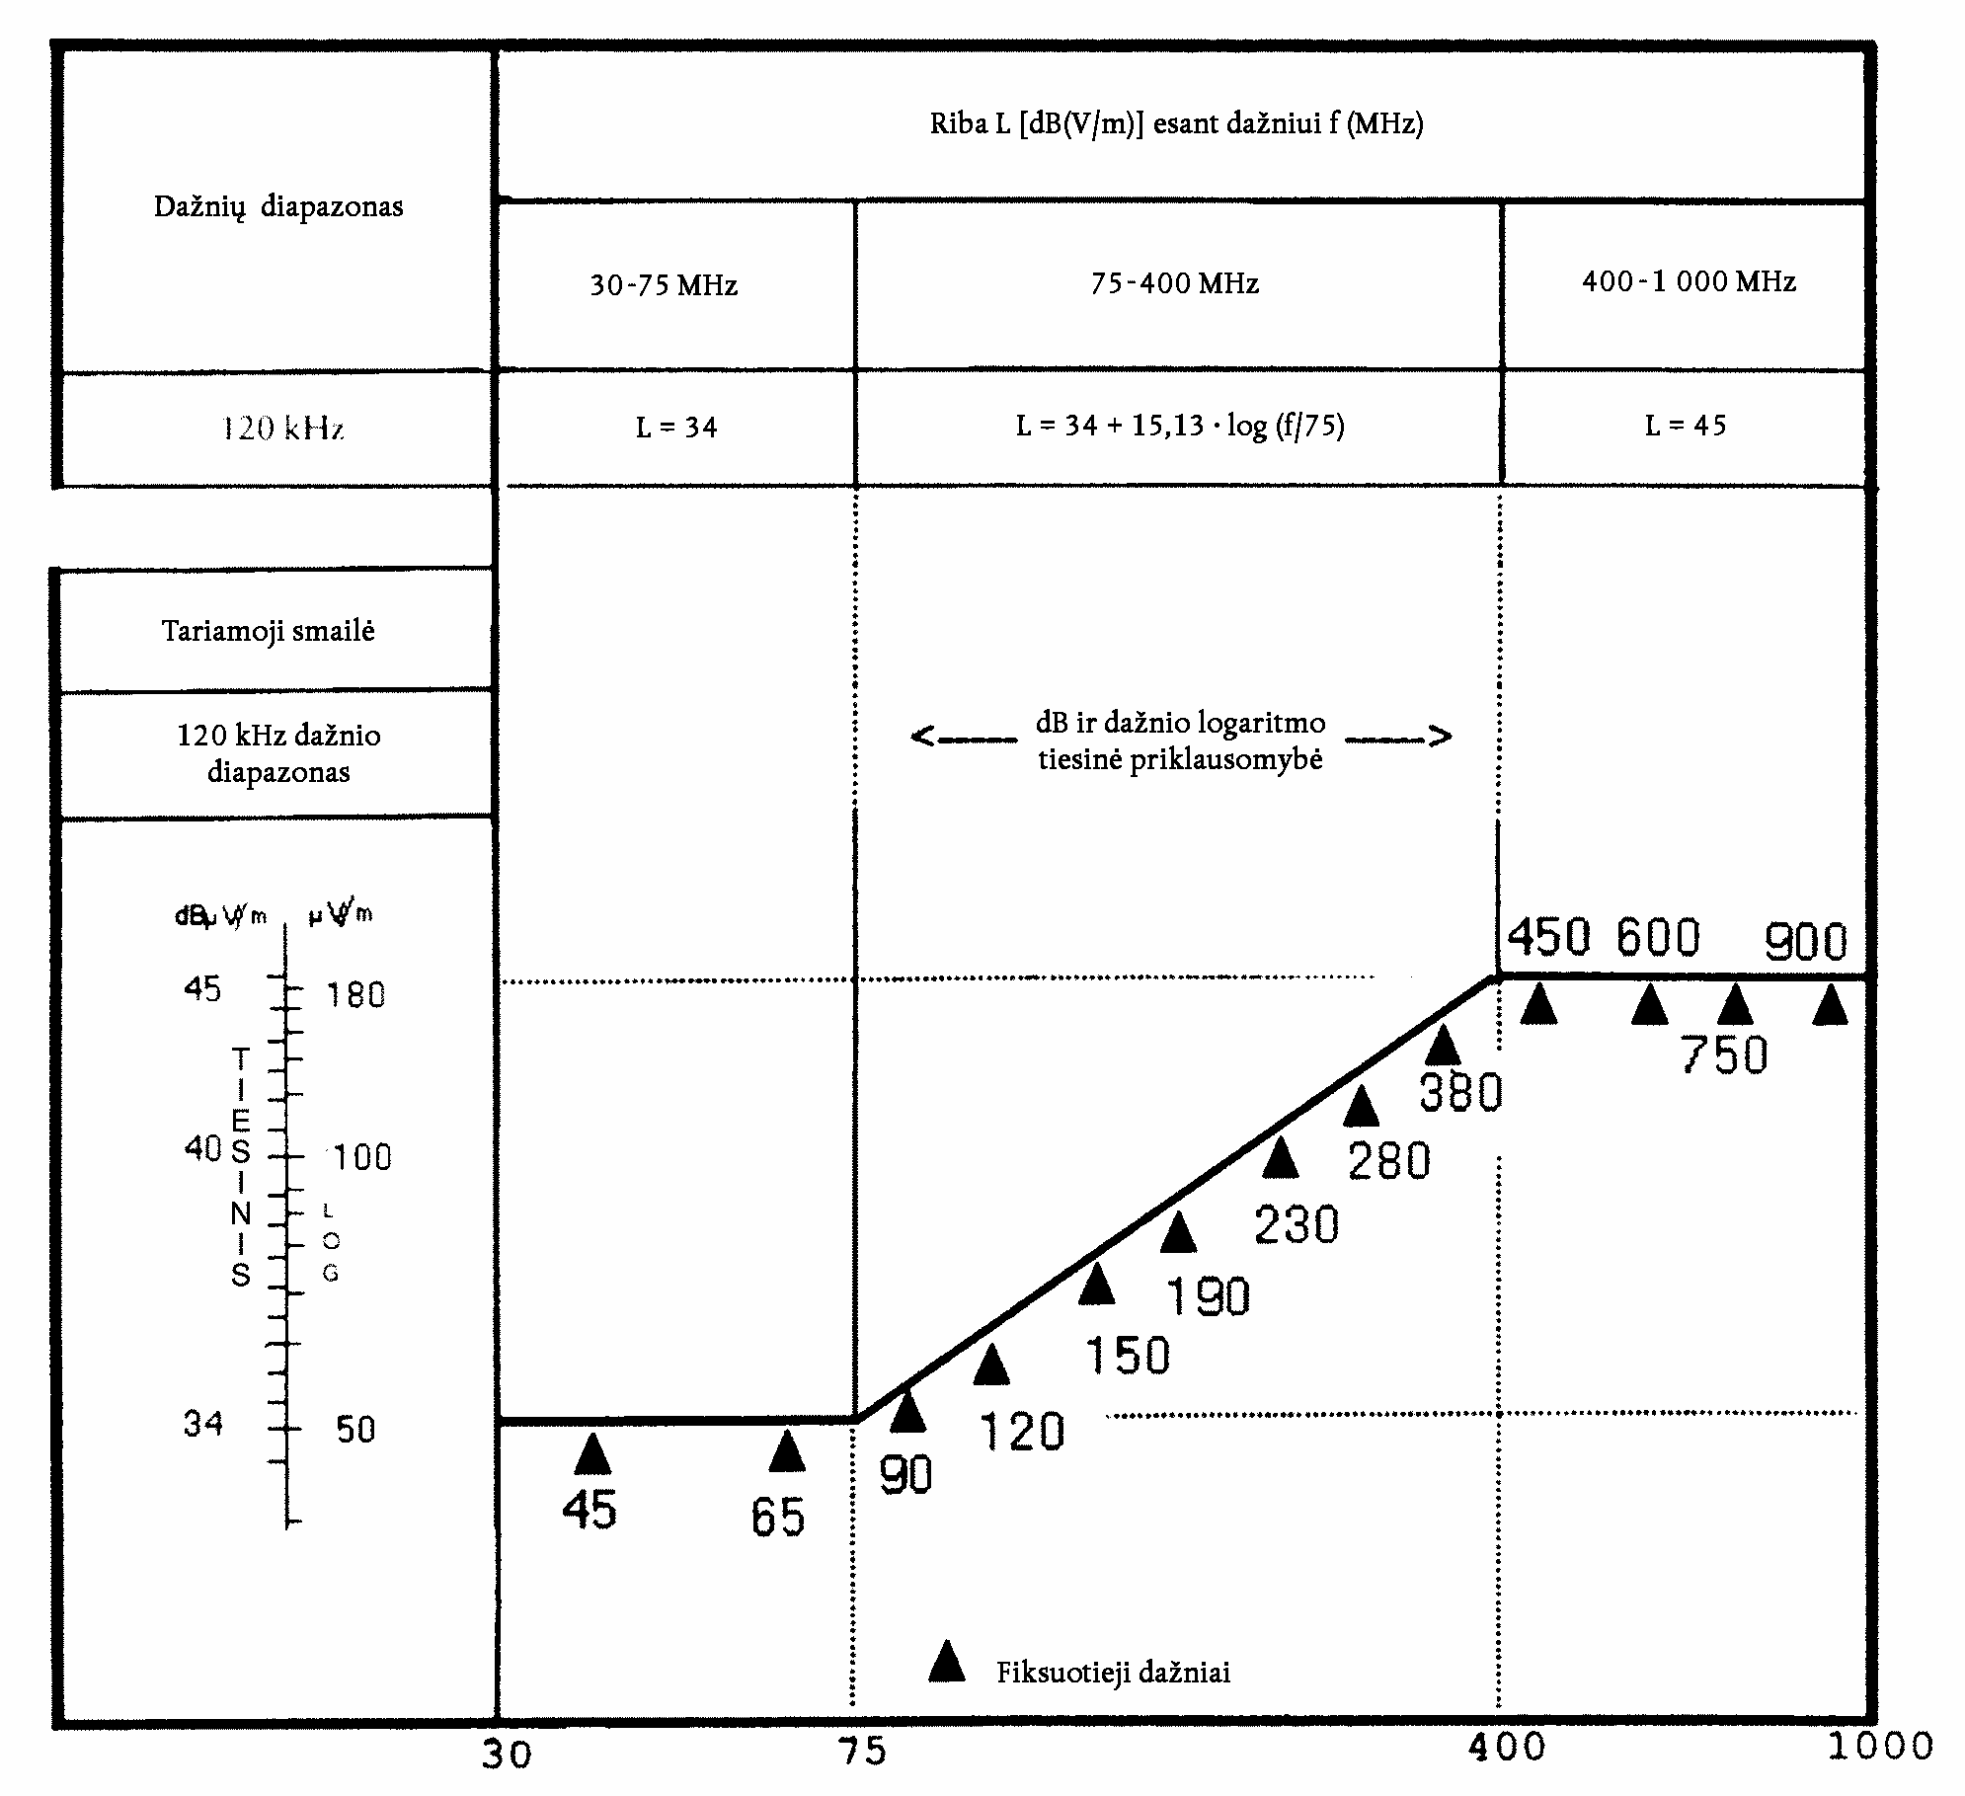
Logaritminė dažnio skalė megahercais
Žr. I priedo 6.2.2.1 punktą.
2 priedėlis
Transporto priemonių plataus dažnių diapazono atskaitos ribos
Atstumas tarp transporto priemonės ir antenos: 3 m
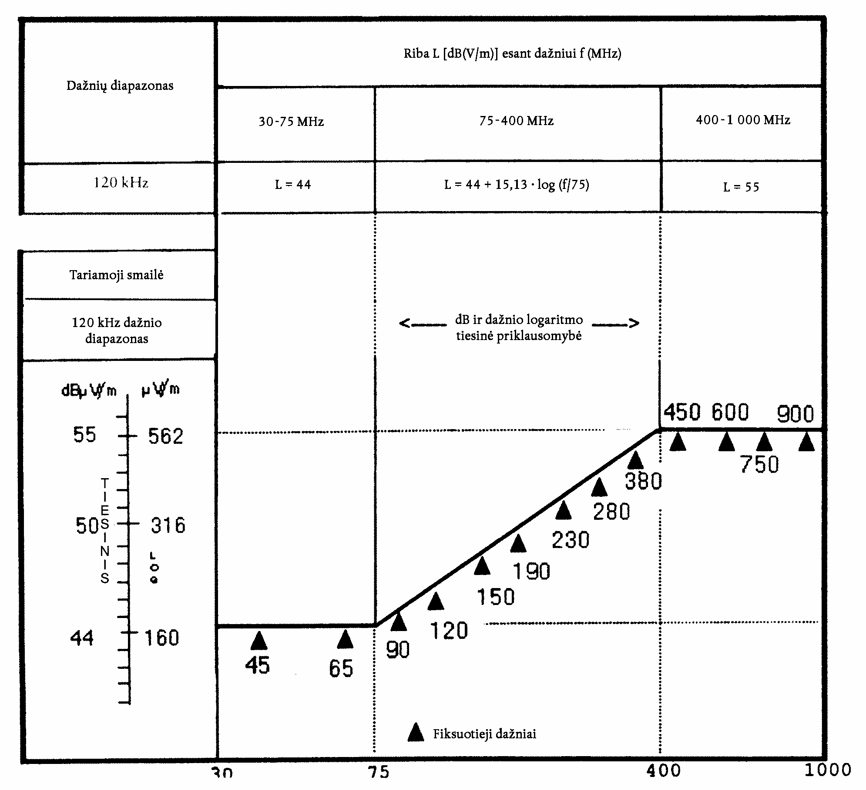
Logaritminė dažnio skalė megahercais
Žr. I priedo 6.2.2.2 punktą.
3 priedėlis
Transporto priemonių siauro dažnių diapazono atskaitos ribos
Atstumas tarp transporto priemonės ir antenos: 10 m
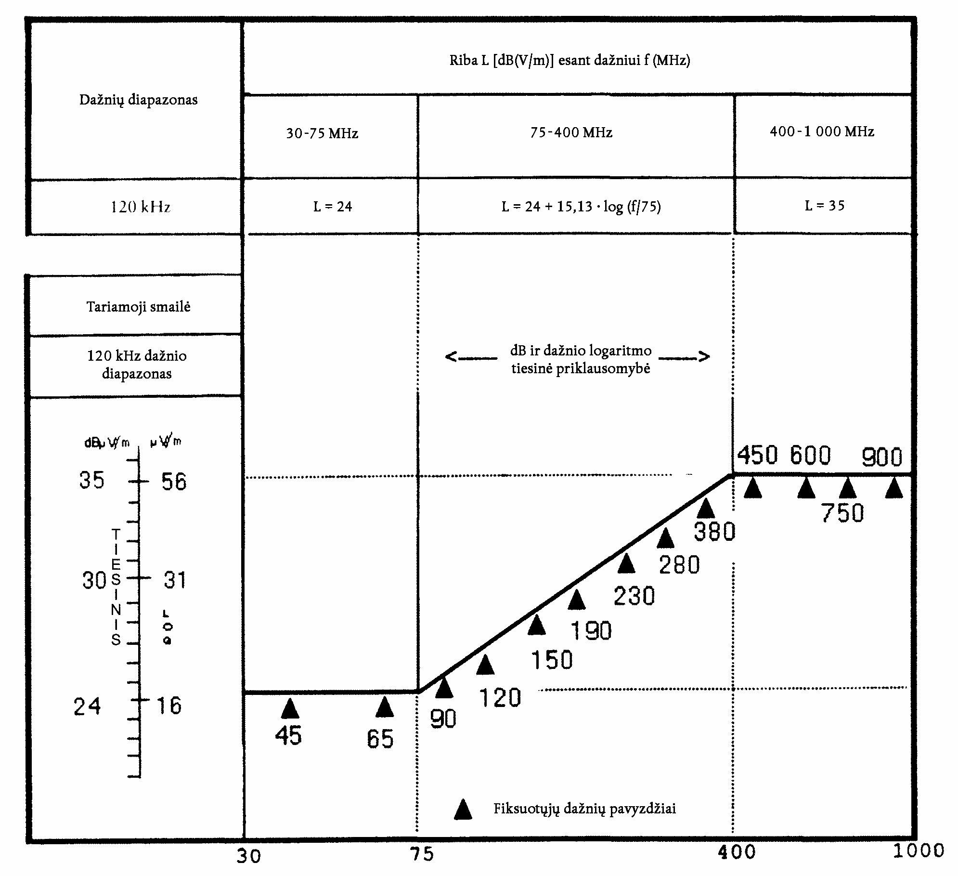
Logaritminė dažnio skalė megahercais
Žr. I priedo 6.3.2.1 punktą.
4 priedėlis
Transporto priemonių siauro dažnių diapazono atskaitos ribos
Atstumas tarp transporto priemonės ir antenos: 3 m
Logaritminė dažnio skalė megahercais.
Žr. I priedo 6.8.2.2 punktą.
5 priedėlis

ê 2000/2/EB 1 str. 5 p. ir Priedas (pritaikytas)
Elektrinių ir elektroninių surenkamųjų mazgųÖ plataus dažnių diapazono atskaitos ribos Õ

ê 2000/2/EB 1 str. 5 p. ir Priedas
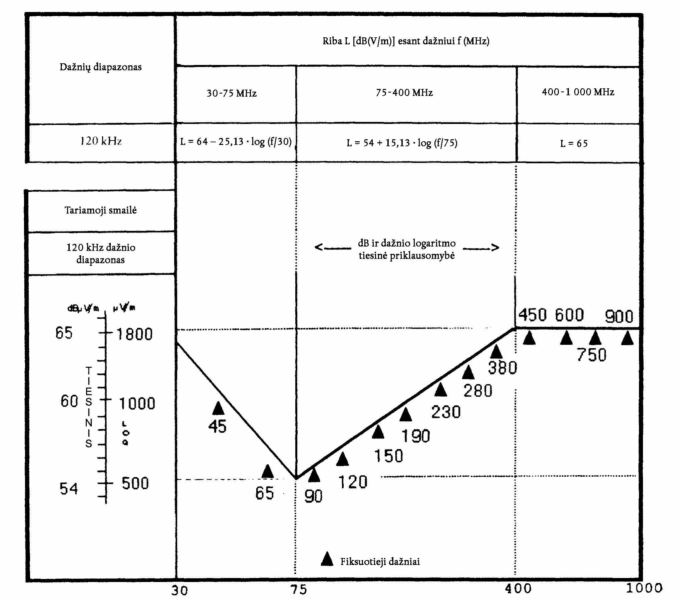
Logaritminė dažnio skalė megahercais
Žr. I priedo 6.5.2.1 punktą.
6 priedėlis

ê 2000/2/EB 1 str. 5 p. ir Priedas (pritaikytas)
Elektrinių ir elektroninių surenkamųjų mazgųÖ siauro dažnių diapazono atskaitos ribos Õ
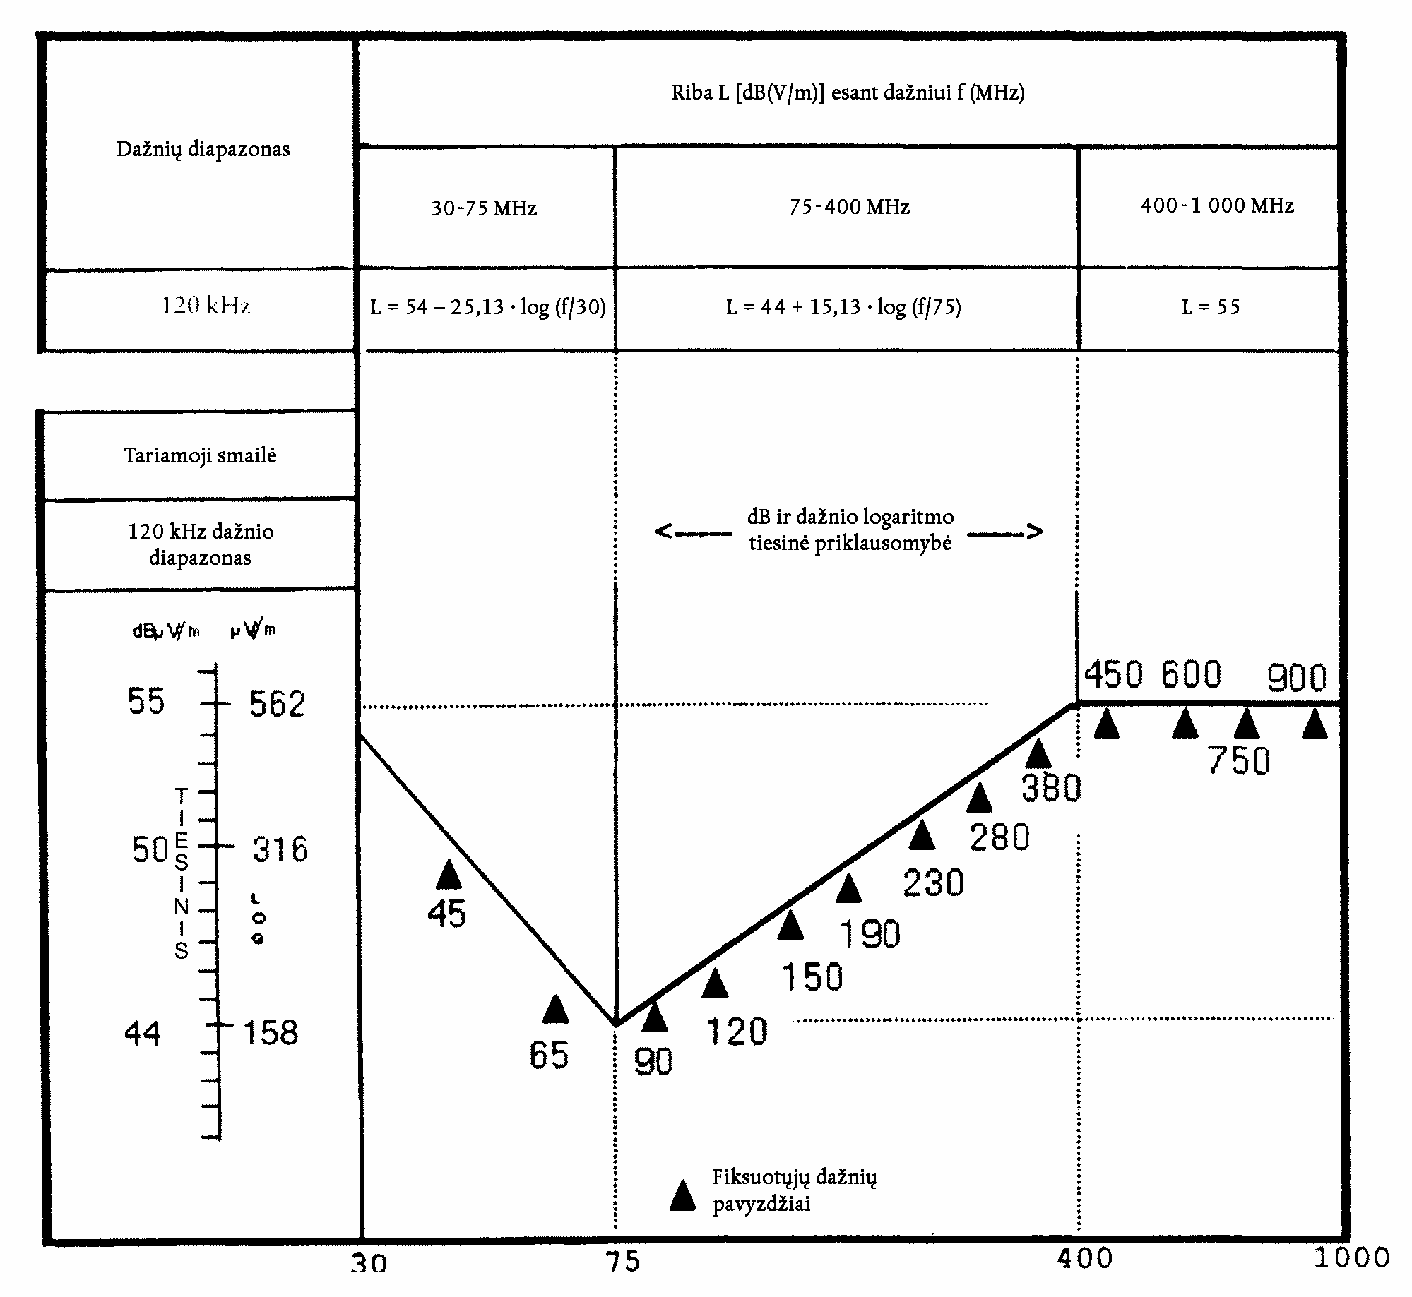
Logaritminė dažnio skalė megahercais
Žr. I priedo 6.6.2.1 punktą.
7 priedėlis
EB tipo patvirtinimo ženklo pavyzdys
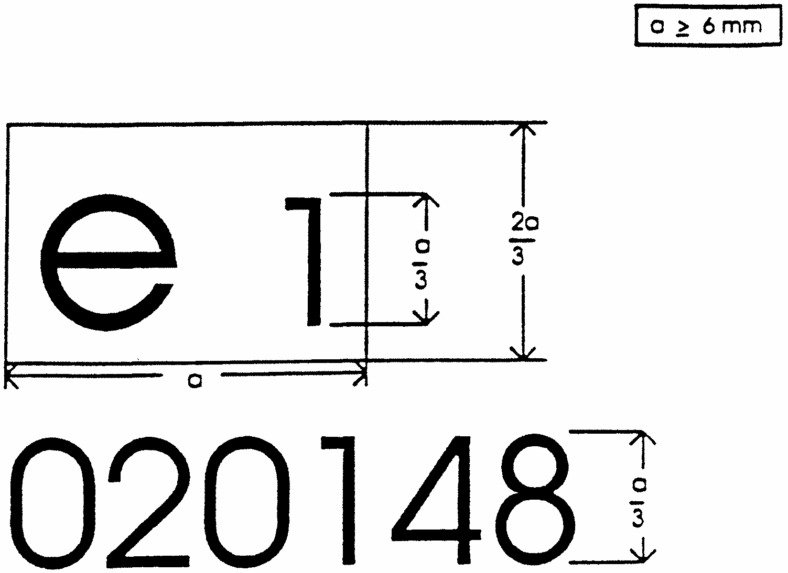
Tokiu EB tipo patvirtinimo ženklu ženklinamas Vokietijoje (e1) patvirtintas EP, kuriam suteiktas pagrindinis patvirtinimo numeris 0148. Pirmieji du skaitmenys (02) reiškia, kad įrenginys atitinka Direktyvos 75/322/EEB, su pakeitimais, padarytais Ö Direktyva 2000/2/EB Õ, reikalavimus.
Pateikti skaitmenys yra tik kaip pavyzdžiai.
_____________

ê 2001/3/EB 2 str. ir II priedas (pritaikytas)
II PRIEDAS
Informacinis dokumentas Nr… pagal Direktyvos Ö 2003/37/EB Õ I priedą dėl ratinių žemės ūkio ir miškų ūkio traktorių EB tipo patvirtinimo elektromagnetinio suderinamumo požiūriu (Direktyva [75/322/EEB]) I priedą

ê 2000/2/EB 1 str. 5 p. ir Priedas
1 priedėlis
Pasirinktos pavyzdinės transporto priemonės aprašymas:
Kėbulo modelis:
Vairas kairėje ar dešinėje pusėje:
Bazė:
Papildomosios sudėtinės dalys:
2 priedėlis
Gamintojo arba įgaliotų ar pripažintų laboratorijų susijusi bandymų ataskaita (-os), skirta (-os) EB tipo patvirtinimo sertifikatui parengti.
_____________
III PRIEDAS

ê 2000/2/EB 1 str. 5 p. ir Priedas (pritaikytas)
Informacinis dokumentas Nr.… pagal Direktyvą 74/150/EEB dėl elektros ar elektronikos podalių EB tipo patvirtinimo elektromagnetinio suderinamumo požiūriu (Direktyva [75/322/EEB])

0. Bendroji dalis
0.1. Gamintojas (oficialus gamintojo pavadinimas):
0.2. Rūšis ir bendras komercinis aprašymas (-ai):
0.5. Gamintojo pavadinimas ir adresas:
0.7. Sudėtinių dalių ir atskirų techninių mazgų EB tipo patvirtinimo ženklo vieta ir ženklinimo būdas:
0.8. Surinkimo gamyklos (-ų) adresas (-ai):

1. Šis EP tvirtinamas kaip sudėtinė dalis/ATM

2. Naudojimo apribojimai ir montavimo sąlygos:
1 priedėlis
Pasirinkto pavyzdinio EP aprašymas:
2 priedėlis
Gamintojo arba įgaliotų ar pripažintų laboratorijų susijusi bandymų ataskaita (-os), skirta (-os) EBtipo patvirtinimo sertifikatui parengti.
_____________

ê 2000/2/EB 1 str. 5 p. ir Priedas (pritaikytas)
IV PRIEDAS
PAVYZDYS
(didžiausias formatas: A4 (210 mm × 297 mm))
EB TIPO PATVIRTINIMO SERTIFIKATAS
Ö "Transporto priemonė" Õ
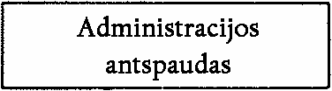
Informacija, skirta transporto priemonės:
- EB tipo patvirtinimui gauti
- EB tipo patvirtinimo sertifikatui pratęsti
- EB tipo patvirtinimo sertifikato atsisakyti
- EB tipo patvirtinimo sertifikatui panaikinti
atsižvelgiant į Direktyvos [75/322/EEB] nuostatas.
EB tipo patvirtinimo numeris:
Pratęsimo priežastis:

I SKIRSNIS
0.1. Gamintojas (oficialus gamintojo pavadinimas):
0.2. Rūšis ir bendras komercinis aprašymas (-ai):
0.3. Tipo (jei transporto priemonė arba sudėtinės dalys arba atskiras techninis mazgas paženklinti jo ženklu) identifikavimo priemonės:
0.3.1. Tokio ženklo vieta:
0.4. Transporto priemonė:
0.5. Gamintojo pavadinimas ir adresas:
0.7. Sudėtinių dalių ir atskirų techninių mazgų EB tipo patvirtinimo ženklo vieta ir paženklinimo būdas:
0.8. Surinkimo gamyklos (-ų) adresas (-ai):

II SKIRSNIS
1. Papildoma informacija (kai taikoma): žr. priedėlį.
2. Už bandymus atsakinga techninė tarnyba:
3. Bandymų ataskaitos data:
4. Bandymų ataskaitos numeris:
5. Pastabos (jei yra): žr. priedėlį.
6. Vieta:
7. Data:
8. Parašas:
9. Pridedama nuoroda į tvirtinimo institucijai pateiktą informacinį paketą, kurį galima gauti pareikalavus.
EB tipo patvirtinimo sertifikato Nr. … priedėlis,
susijęs su transporto priemonės tipo patvirtinimu pagal Direktyvą [75/322/EEB] priedėlis
1. Papildoma informacija:
1.1. Šios direktyvos VI priedo tikslams reikalingi specialūs prietaisai (jei taikoma): (pvz.: …)
1.2. Elektros sistemos vardinė įtampa:… V, teigiamas arba neigiamas įžeminimas
1.3. Kėbulo rūšis:
1.4. Bandomojoje transporto priemonėje (-ėse) įrengtų elektroninių sistemų sąrašas, neapsiribojant informaciniame dokumente minėtomis sistemomis (žr. II priedo 1 priedėlį):
1.5. Už bandymus atsakinga įgaliota ar pripažinta laboratorija (pagal šios direktyvos nuostatas):
5. Pastabos:
(pvz., galioja tiek transporto priemonėms, turinčioms vairą kairėje pusėje, tiek transporto priemonėms, turinčioms vairą dešinėje pusėje).
_____________

ê 2000/2/EB 1 str. 5 p. ir Priedas (pritaikytas)
V PRIEDAS
PAVYZDYS
(didžiausias formatas: A4 (210 mm × 297 mm))
EB TIPO PATVIRTINIMO SERTIFIKATAS
Ö "EP" Õ
Informacija, skirta sudėtinės dalies/atskiro techninio mazgo:
- EB tipo patvirtinimui gauti
- EB tipo patvirtinimo sertifikatui pratęsti
- EB tipo patvirtinimo sertifikato atsisakyti
- EB tipo patvirtinimo sertifikatui panaikinti
atsižvelgiant į Direktyvos [75/322/EEB] nuostatas.
EB tipo patvirtinimo numeris:
Pratęsimo priežastis:

I SKIRSNIS
0.1. Gamintojas (oficialus gamintojo pavadinimas):
0.2. Rūšis ir bendras komercinis aprašymas (-ai):
0.3. Tipo (jei transporto priemonė arba sudėtinės dalys arba atskiras techninis mazgas paženklinti jo ženklu) identifikavimo priemonės:
0.3.1. Tokio žymens vieta:
0.4. Transporto priemonė:
0.5. Gamintojo pavadinimas ir adresas:
0.7. Sudėtinių dalių ir atskirų techninių mazgų EB tipo patvirtinimo ženklo vieta ir ženklinimo būdas:
0.8. Surinkimo gamyklos (-ų) adresas (-ai):

II SKIRSNIS
1. Papildoma informacija (kai taikoma): žr. priedėlį.
2. Už bandymus atsakinga techninė tarnyba:
3. Bandymų ataskaitos data:
4. Bandymų ataskaitos numeris:
5. Pastabos (jei yra): žr. priedėlį.
6. Vieta:
7. Data:
8. Parašas:
9. Pridedama nuoroda į tvirtinimo institucijai pateiktą informacinį paketą, kurį galima gauti pareikalavus.
_____________
EB tipo patvirtinimo sertifikato Nr. … priedėlis,
susijęs su elektros ar elektronikos podalių tipo patvirtinimu pagal Direktyvą [75/322/EEB] priedėlis
1. Papildoma informacija:
1.1. Elektros sistemos vardinė įtampa: Ö ... V Õ
1.2. Šį EP galima naudoti bet kurio tipo transporto priemonėse su tokiais apribojimais:
1.2.1. Įrengimo sąlygos (jei yra):
1.3. Šį EP galima naudoti tik tokių tipų transporto priemonėse:
1.3.1. Įrengimo sąlygos (jei yra):
1.4. Atsparumas nustatytas tokiu bandymų metodu (-ais) ir dažnių diapazonais (prašome nurodyti taikytą metodą iš XI priede išvardytųjų):
1.5. Už bandymus atsakinga įgaliota arba pripažinta laboratorija (šios Direktyvos apibrėžiamoje srityje):
5. Pastabos:
_____________

ê 2000/2/EB 1 str. 5 p. ir Priedas
VI PRIEDAS
TRANSPORTO PRIEMONIŲ SKLEIDŽIAMŲ PLATAUS DAŽNIŲ DIAPAZONO ELEKTROMAGNETINIŲ EMISIJŲ MATAVIMO METODAS

1. Bendroji dalis
1.1. Šiame priede aprašytas bandymų metodas taikomas tik transporto priemonėms.

1.2. Matavimo įranga
Matavimo įranga turi atitikti Radijo trukdžių tarptautinio specialiojo komiteto (CISPR) leidinio Nr. 16–1 (93) reikalavimus.
Pagal šio priedo nuostatas plataus dažnių diapazono elektromagnetinės emisijos matuojamos kvaziamplitudiniu detektoriumi; jei naudojamas amplitudinis detektorius, atsižvelgiant į uždegimo impulsų dažnį, turi būti imamas atitinkamas pataisos koeficientas.

1.3. Bandymo metodas
Šis bandymas skirtas transporto priemonėse stacionariai įrengtų kibirkštinio uždegimo sistemų ir elektros variklių (elektros traukos variklių, šildymo ar ledo nutirpdymo sistemų variklių, degalų siurblių, vandens siurblių ir t. t.) plačiajuostei elektromagnetinei emisijai matuoti.

ê 2000/2/EB 1 str. 5 p. ir Priedas (pritaikytas)
Leidžiami du alternatyvūs etaloninės antenos atstumai nuo transporto priemonės: 10 m ir 3 m. Abiem atvejais laikomasi 3 punkto reikalavimų.

ê 2000/2/EB 1 str. 5 p. ir Priedas

2. Rezultatų išraiška
Matavimų rezultatai 120 kHz dažnio diapazone išreiškiami dB μV/m (μV/m). Jei matavimo įrangos tikrasis dažnių diapazonas B (išreikštas kHz) yra ne 120 kHz, rezultatai μV/m vienetais perskaičiuojami į atitinkančius 120 kHz dažnio diapazoną padauginus juos iš daugiklio 120/B.

3. Matavimų vieta

ê 2000/2/EB 1 str. 5 p. ir Priedas (pritaikytas)
3.1. Bandymų aikštelė turi būti lygi tuščia zona be elektromagnetines bangas atspindinčių paviršių, sudaranti ne mažiau kaip 30 m spindulio apskritimą, kurio centras yra per vidurį tarp transporto priemonės ir antenos (žr. 1 priedėlio 1 paveikslą).
3.2. Matavimo prietaisas, bandymų namelis arba transporto priemonė, kurioje yra matavimo prietaisas, gali būti bandymų aikštelėje, tačiau tik 1 priedėlio 1 paveiksle pavaizduotoje zonoje.
Kitas antenas bandymų zonoje leidžiama statyti ne arčiau kaip 10 m nuo priimančiosios antenos ir bandomosios transporto priemonės, jeigu galima įrodyti, jog tai nepaveiks bandymų rezultatų.
3.3. Gali būti naudojamos uždaros bandymų patalpos, jei galima įrodyti uždaros bandymų patalpos ir lauko aikštelės koreliaciją. Uždaroms bandymų patalpoms negalioja 1 priedėlio 1 paveiksle pavaizduoti matmenų reikalavimai, išskyrus atstumą nuo antenos iki transporto priemonės ir antenos aukštį. Taip pat nereikia prieš bandymą ar po jo tikrinti tokių patalpų aplinkos emisijų, kaip nurodyta 3.4 punkte.

ê 2000/2/EB 1 str. 5 p. ir Priedas

3.4. Aplinka
Siekiant įsitikinti, kad nėra jokių išorinių triukšmų ar signalų, kurie būtų pakankamai stiprūs matavimų rezultatams iškreipti, prieš ir po pagrindinio bandymo yra atliekami matavimai. Jei atliekant aplinkos matavimus ten yra ir bandomoji transporto priemonė, būtina užtikrinti, kad jos skleidžiamos emisijos labai neiškreiptų aplinkos matavimų rezultatų, pvz., pašalinti transporto priemonę iš matavimų zonos, ištraukti uždegimo raktelį arba atjungti akumuliatorių. Prieš ir po bandymo išmatuotas išorinis triukšmas ar signalai, išskyrus tikslines siauro dažnių diapazono aplinkos transliacijas, turi būti ne mažiau kaip 10 dB žemiau I priedo 6.2.2.1 arba 6.2.2.2 (pagal paskirtį) papunkčiuose nurodytų trukdžių ribų.

4. Transporto priemonės būklė atliekant bandymus

4.1. Variklis
Variklis turi veikti būdamas savo įprastinės darbo temperatūros, o transmisijos pavara turi būti neutrali. Jei praktiškai to padaryti neįmanoma, gamintojas ir bandymų institucija gali bendrai sutarti dėl kitų būdų.
Būtina užtikrinti, kad elektromagnetinės spinduliuotės neveiktų greičio reguliavimo mechanizmas. Visi matavimai atliekami esant tokiam variklio apsisukimų dažniui:
Variklio rūšis | Matavimo metodas
Variklio rūšis | Kvaziamplitudinis | Amplitudinis
Kibirkštinis uždegimas | Variklio apsisukimų dažnis | Variklio apsisukimų dažnis
Su vienu cilindru | 2 500 aps./min. ± 10 % | 2 500 aps./min. ± 10 %
Su daugiau kaip vienu cilindru | 1 500 aps./min. ± 10 % | 1 500 aps./min. ± 10 %
4.2. Bandymų neleidžiama atlikti lyjant lietui ar krintant kitiems krituliams ant transporto priemonės ir dar 10 minučių jiems pasibaigus.

5. Antenos rūšis, padėtis ir nukreipimas

5.1. Antenos rūšis
Leidžiama naudoti bet kokią anteną, kurią galima standartizuoti etalonine antena. Antenai kalibruoti leidžiama taikyti CISPR publikacijos Nr. 12, 3-iojo leidimo A priede aprašytą metodą.

5.2. Matavimo aukštis ir atstumas
5.2.1 Aukštis

5.2.1.1. 10 m bandymas
Antenos fazinis centras turi būti 3,00 ± 0,05 m aukštyje virš plokštumos, ant kurios stovi transporto priemonė.

5.2.1.2. 3 m bandymas
Antenos fazinis centras turi būti 1,80 ± 0,05 m aukštyje virš plokštumos, ant kurios stovi transporto priemonė.
5.2.1.3. Nė viena antenos priimančiųjų elementų dalis negali būti arčiau kaip 0,25 m atstumu nuo plokštumos, ant kurios stovi transporto priemonė.
5.2.2. Matavimo atstumas

5.2.2.1. 10 m bandymas

ê 2000/2/EB 1 str. 5 p. ir Priedas (pritaikytas)
Horizontalus atstumas nuo antenos galo arba 5.1 punkte minėto standartizavimo procedūroje nustatyto kito tinkamo antenos taško iki transporto priemonės kėbulo išorinio paviršiaus turi būti 10,0 ± 0,2 m.

5.2.2.2. 3 m bandymas
Horizontalus atstumas nuo antenos galo arba 5.1 punkte minėto standartizavimo procedūroje nustatyto kito tinkamo antenos taško iki transporto priemonės kėbulo išorinio paviršiaus turi būti 3,0 ± 0,2 m.

ê 2000/2/EB 1 str. 5 p. ir Priedas
5.2.2.3. Jei bandymas atliekamas radijo dažnio elektromagnetinių bangų ekranavimo tikslais uždaroje patalpoje, antenos priimantieji elementai turi būti ne arčiau kaip 1,0 m atstumu nuo bet kurios radijo bangas sugeriančios medžiagos ir ne arčiau kaip 1,5 m atstumu nuo patalpos sienos. Tarp priimančiosios antenos ir bandomosios transporto priemonės negali būti jokios sugeriančios medžiagos.

5.3. Antenos vieta transporto priemonės atžvilgiu

ê 2000/2/EB 1 str. 5 p. ir Priedas (pritaikytas)
Antena pakaitomis turi būti statoma iš transporto priemonės kairiojo bei dešiniojo šonų, lygiagrečiai su transporto priemonės išilginės simetrijos plokštuma ir vienoje linijoje su variklio centru (žr. 1 priedėlio 1 paveiksą) ir vienoje linijoje su transporto priemonės vidurio tašku, kuris apibrėžiamas kaip transporto priemonės pagrindinės ašies taškas, esantis viduryje tarp transporto priemonės priekinės ir galinės ašies.

5.4. Antenos padėtis
Kiekvienoje matavimo vietoje rezultatai fiksuojami antenai esant horizontalaus ir vertikalaus poliarizuotumo padėtyse (žr. 1 priedėlio 2 paveikslą).

ê 2000/2/EB 1 str. 5 p. ir Priedas

5.5. Rodmenys
Iš pagal 5.3 ir 5.4 punktų reikalavimus atliktų kiekvieno fiksuotojo dažnio matavimų rezultatų imama daugiausia po keturis rodmenis, kurie laikomi būdingaisiais tų fiksuotųjų dažnių matavimų rezultatų rodmenimis.

6. Dažniai

6.1. Matavimai
Matuojama dažnių diapazone nuo 30 MHz iki 1 000 MHz. Kad būtų galima patvirtinti, jog transporto priemonė atitinka šio priedo reikalavimus, bandymų institucija turi atlikti matavimus naudodama iki 13 fiksuotųjų dažnių iš šio diapazono, pvz., 45 MHz, 65 MHz, 90 MHz, 120 MHz, 150 MHz, 190 MHz, 230 MHz, 280 MHz, 380 MHz, 450 MHz, 600 MHz, 750 MHz, 900 MHz. Jei atliekant bandymus viršijamos leistinos ribos, turi būti ištirta, ar tai tikrai atsitiko dėl transporto priemonės, o ne dėl foninės spinduliuotės.
6.1.1. Ribos galioja dažnių diapazonui nuo 30 MHz iki 1 000 MHz.
6.1.2. Leidžiama matuoti kvaziamplitudiniais arba amplitudiniais detektoriais. I priedo 6.2 ir 6.5 punktuose nurodytos ribos galioja tariamosioms smailėms. Jei imami smailių rodmenys, 1 MHz dažnio diapazone pridėkite 38 dB, o 1 kHz dažnio diapazone atimkite 22 dB.

6.2. Leistinieji nuokrypiai
Fiksuotasis dažnis  (MHz) | Leistinasis nuokrypis  (MHz)
45, 65, 90, 120, 150, 190 ir 230 | ± 5
280, 380, 450, 600, 750 ir 900 | ± 20
Šie leistinieji nuokrypiai taikomi nurodytiesiems dažniams ir skirti tam, kad būtų galima pakoreguoti dažnį norint išvengti interferencijos su matavimo metu vardiniais fiksuotaisiais dažniais arba jiems gretimais dažniais vykstančiomis transliacijomis.
1 priedėlis
1 paveikslas
TRAKTORIŲ BANDYMŲ ZONA
(Lygus laisvas plotas be elektromagnetines bangas atspindinčių paviršių)
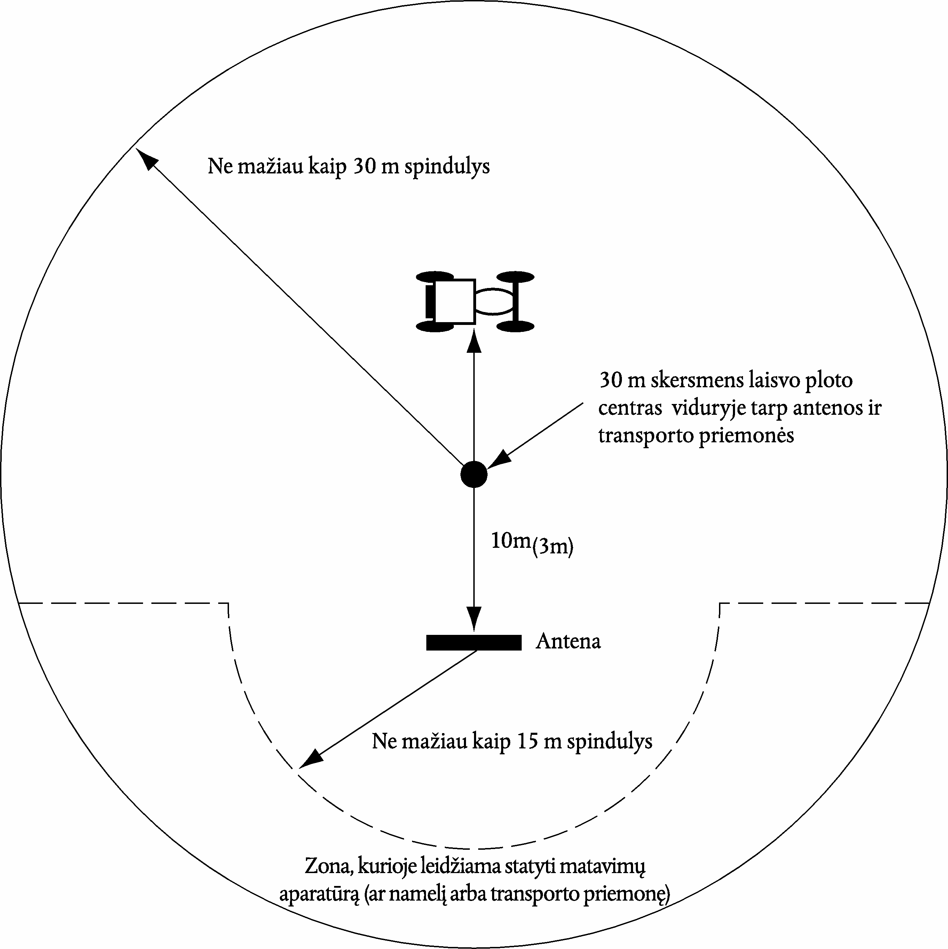
2 paveikslas
Antenos padėtis traktoriaus atžvilgiu
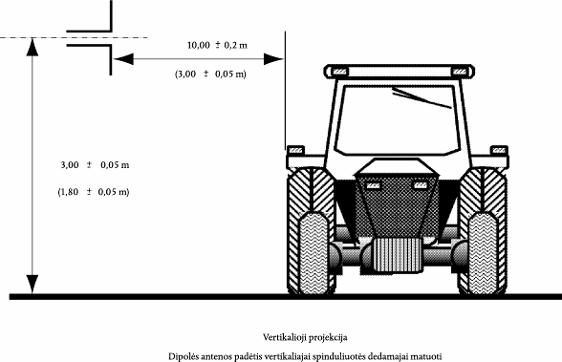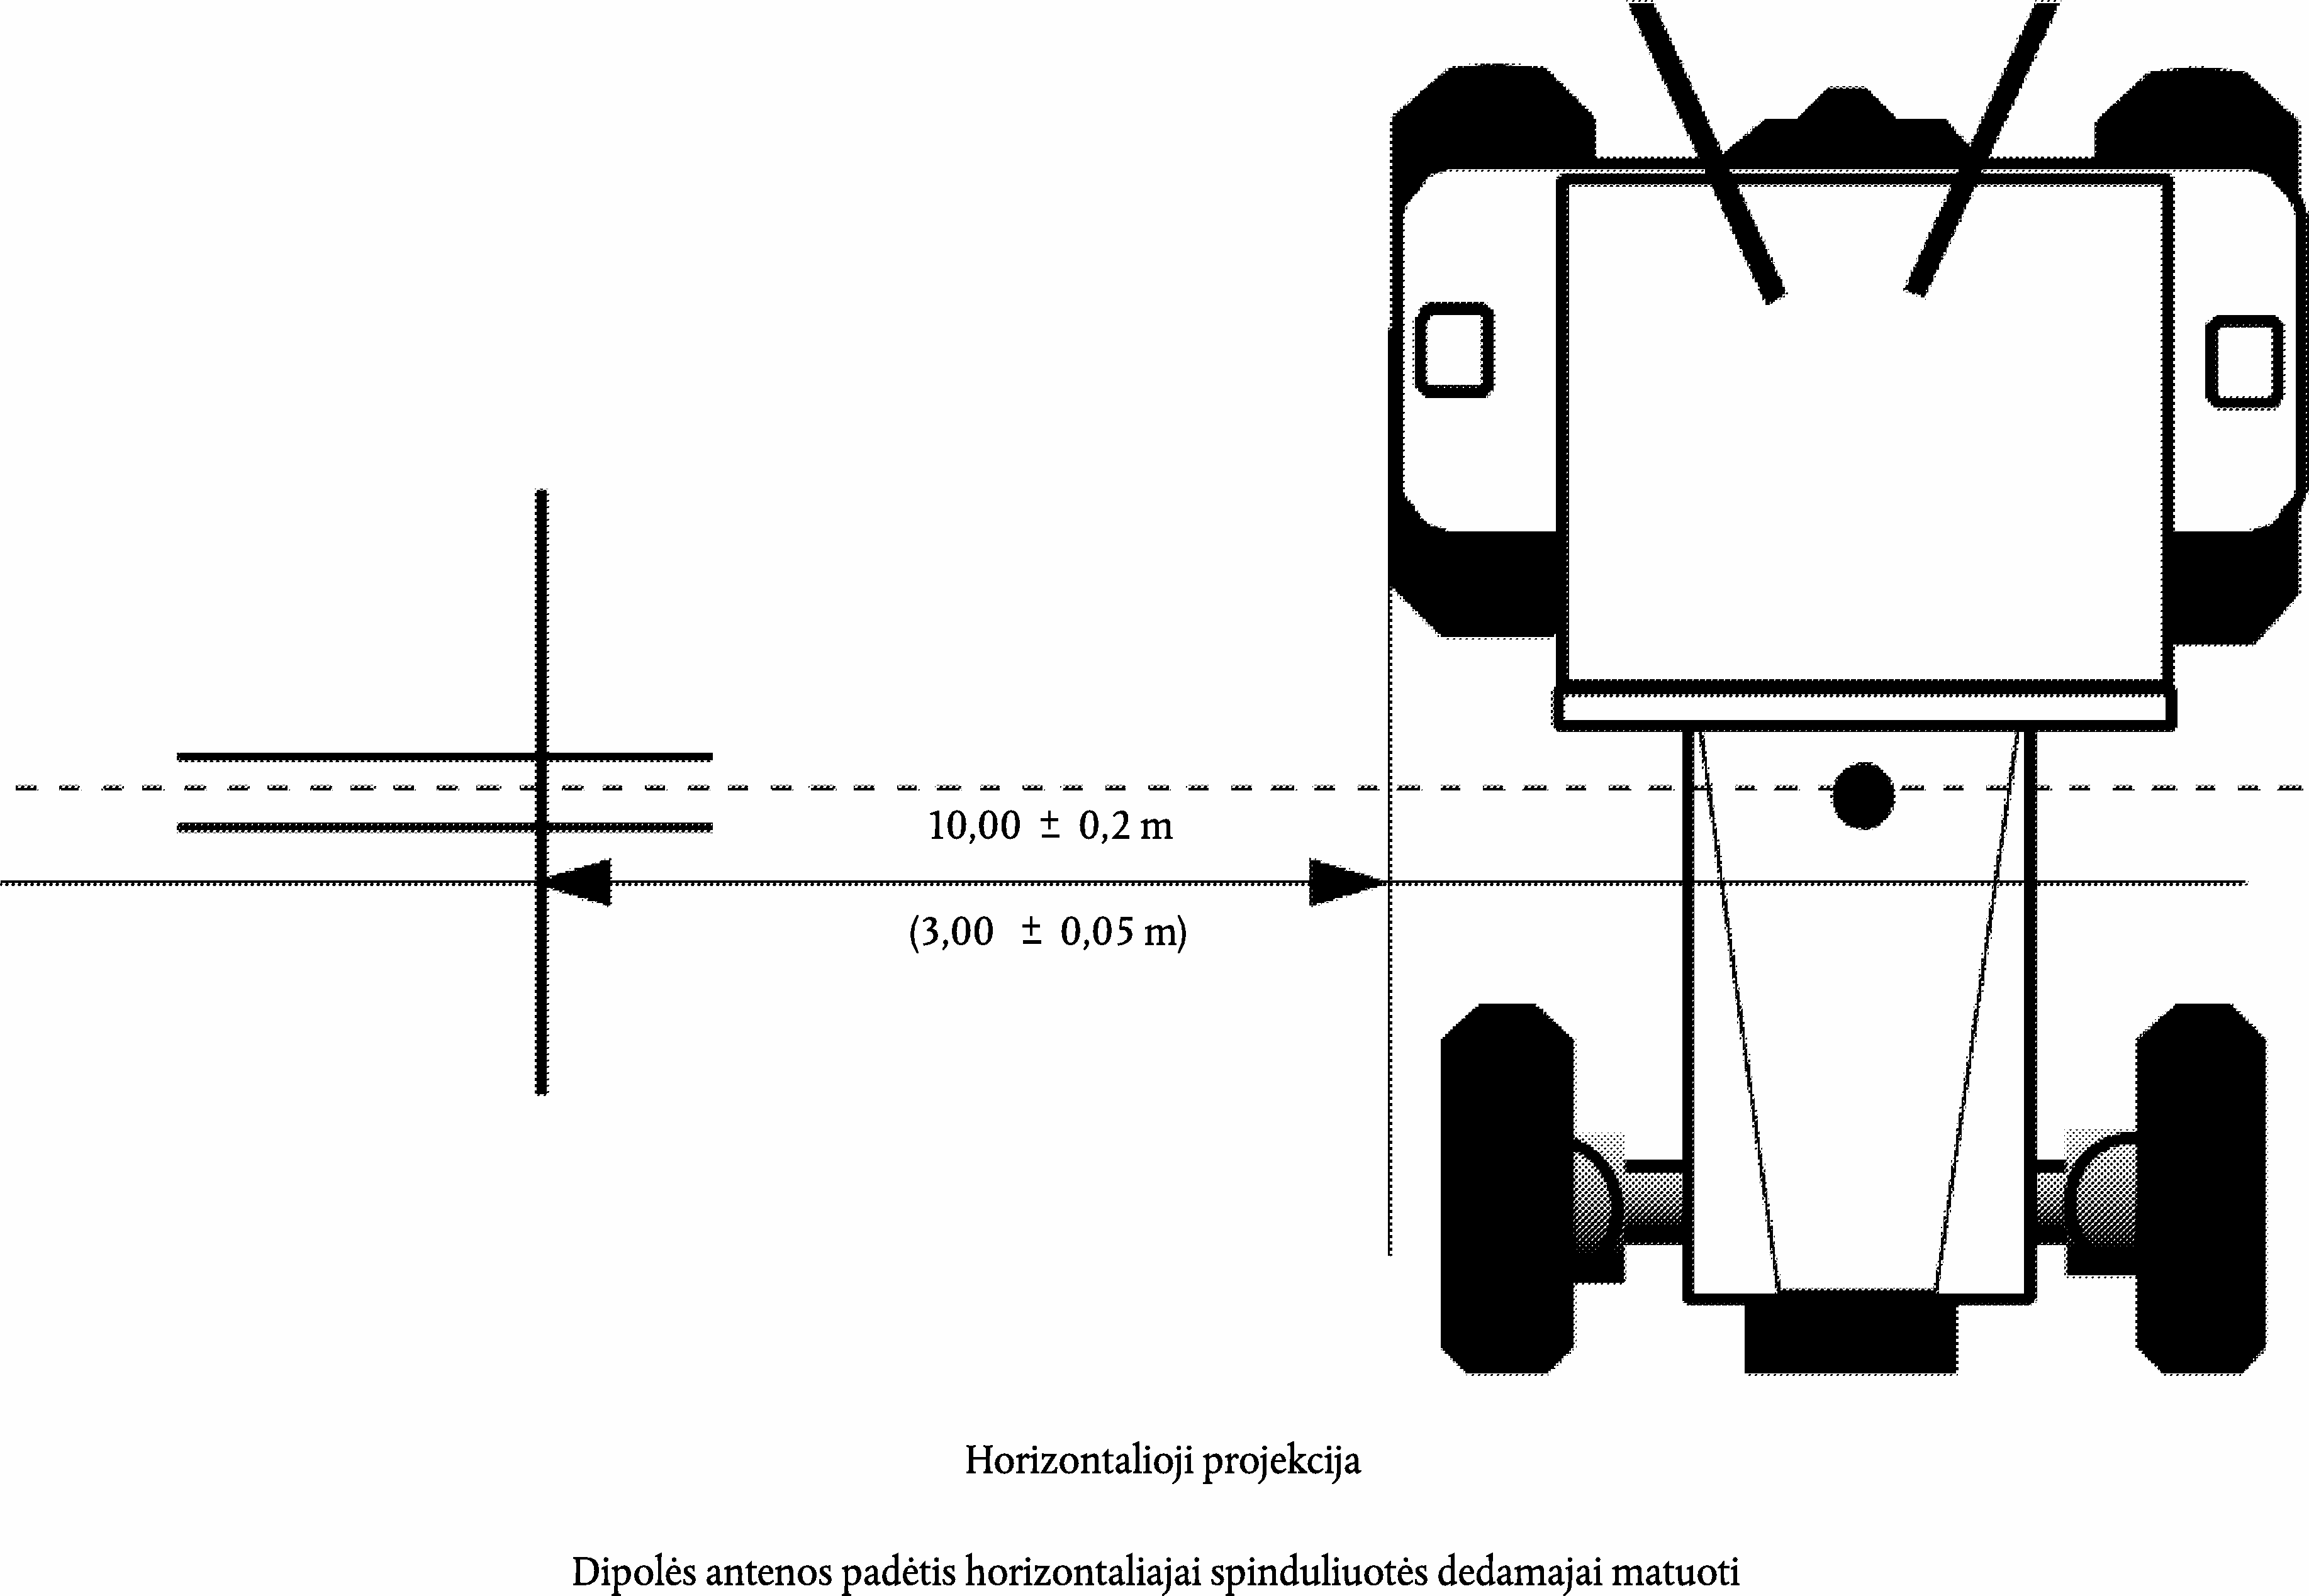
_____________

ê 2000/2/EB 1 str. 5 p. ir Priedas
VII PRIEDAS
TRANSPORTO PRIEMONIŲ SKLEIDŽIAMŲ SIAURO DAŽNIŲ DIAPAZONO ELEKTROMAGNETINIŲ EMISIJŲ MATAVIMO METODAS

1. Bendroji dalis
1.1. Šiame priede aprašytas bandymų metodas taikomas tik transporto priemonėms.

1.2. Matavimo įranga
Matavimo įranga turi atitikti Radijo trukdžių tarptautinio specialiojo komiteto (CISPR) leidinio Nr. 16–1 (93) reikalavimus.
Pagal šio priedo nuostatas siauro dažnių diapazono elektromagnetinės emisijos matuojamos vidutinių verčių detektoriumi arba amplitudiniu detektoriumi.

1.3. Bandymo metodas
1.3.1. Šis bandymas skirtas siauro dažnių diapazono emisijoms, kurias gali skleisti sistemos su mikroprocesoriais ar kiti siauro dažnių diapazono šaltiniai, matuoti.
1.3.2. Pradinis žingsnis: 1.2 punkte nurodyta įranga ties transporto priemonės transliacine radijo antena išmatuojamas emisijų lygis FM dažnių diapazone (nuo 88 MHz iki 108 MHz). Jei neviršijamas I priedo 6.3.2.4 punktenurodytas lygis, tuomet transporto priemonė laikoma atitinkanti šio priedo reikalavimus, keliamus šio dažnio diapazonui, ir viso bandymo daryti nereikia.
1.3.3 Atliekant visą bandymą leidžiami du alternatyvūs antenos atstumai nuo transporto priemonės: 10 m ir 3 m. Abiem atvejais laikomasi šio priedo 3 punkto reikalavimų.

2. Rezultatų išraiška
Matavimų rezultatai išreiškiami dB μV/m (μV/m).

3. Matavimų vieta
3.1. Bandymų aikštelė turi būti lygi tuščia zona be elektromagnetines bangas atspindinčių paviršių, sudaranti ne mažiau kaip 30 m spindulio apskritimą, kurio centras yra per vidurį tarp transporto priemonės ir antenos (žr. VI priedo 1 priedėlio 1 paveikslą).
3.2. Matavimo prietaisas, bandymų namelis arba transporto priemonė, kurioje yra matavimo prietaisas, gali būti bandymų aikštelėje, tačiau tik VI priedo 1 priedėlio 1 paveiksle pavaizduotoje zonoje.
Kitas antenas bandymų zonoje leidžiama statyti ne arčiau kaip 10 m nuo priimančiosios antenos ir bandomosios transporto priemonės, jeigu galima įrodyti, jog tai nepaveiks bandymų rezultatų.
3.3. Gali būti naudojamos uždaros bandymų patalpos, jei galima įrodyti uždaros bandymų patalpos ir lauko aikštelės koreliaciją. Uždaroms bandymų patalpoms negalioja VI priedo 1 priedėlio 1 paveiksle pavaizduoti matmenų reikalavimai, išskyrus atstumą nuo antenos iki transporto priemonės ir antenos aukštį. Taip pat nereikia prieš ar po bandymo tikrinti tokių patalpų aplinkos emisijų, kaip nurodyta šio priedo 3.4 punkte.

3.4. Aplinka
Siekiant įsitikinti, kad nėra jokių išorinių triukšmų ar signalų, kurie būtų pakankamai stiprūs matavimų rezultatams iškreipti, prieš ir po pagrindinio bandymo yra atliekami aplinkos matavimai. Būtina užtikrinti, kad transporto priemonės skleidžiamos emisijos labai neiškreiptų aplinkos matavimų rezultatų, pvz., pašalinti transporto priemonę iš matavimų zonos, ištraukti uždegimo raktelį arba atjungti akumuliatorių (-ius). Prieš ir po bandymo išmatuotas išorinis triukšmas ar signalai, išskyrus tikslines siauro dažnių diapazono aplinkos transliacijas, turi būti ne mažiau kaip 10 dB žemiau 1 priedo 6.3.2.1 arba 6.3.2.2 (pagal paskirtį) papunkčiuose nurodytų trukdžių ribų.

4. Transporto priemonės būklė atliekant bandymus
4.1. Visos transporto priemonės elektroninės sistemos turi veikti įprastu darbo režimu transporto priemonei stovint.
4.2. Uždegimas turi būti įjungtas. Variklis turi neveikti.
4.3. Matavimų neleidžiama atlikti ant transporto priemonės lyjant lietui ar krintant kitiems krituliams ir dar 10 minučių jiems pasibaigus.

5. Antenos rūšis, padėtis ir nukreipimas

5.1. Antenos rūšis
Leidžiama naudoti bet kokią anteną, kurią galima standartizuoti etalonine antena. Antenai kalibruoti leidžiama taikyti CISPR publikacijos Nr. 12 3-iojo leidimo A priede aprašytą metodą.

5.2. Matavimo aukštis ir atstumas
5.2.1. Aukštis

5.2.1.1. 10 m bandymas
Antenos fazinis centras turi būti 3,00 ± 0,05 m aukštyje virš plokštumos, ant kurios stovi transporto priemonė.

5.2.1.2. 3 m bandymas
Antenos fazinis centras turi būti 1,80 ± 0,05 m aukštyje virš plokštumos, ant kurios stovi transporto priemonė.
5.2.1.3. Nė viena antenos priimančiųjų elementų dalis negali būti arčiau kaip 0,25 m atstumu nuo plokštumos, ant kurios stovi transporto priemonė.
5.2.2. Matavimo atstumas

5.2.2.1. 10 m bandymas

ê 2000/2/EB 1 str. 5 p. ir Priedas (pritaikytas)
Horizontalus atstumas nuo antenos galo arba 5.1 punkte minėto standartizavimo procedūroje nustatyto kito tinkamo antenos taško iki transporto priemonės kėbulo išorinio paviršiaus turi būti 10,0 ± 0,2 m.

5.2.2.2. 3 m bandymas
Horizontalus atstumas nuo antenos galo arba 5.1 punkte minėto standartizavimo procedūroje nustatyto kito tinkamo antenos taško iki transporto priemonės kėbulo išorinio paviršiaus turi būti 3,0 ± 0,05 m.

ê 2000/2/EB 1 str. 5 p. ir Priedas
5.2.2.3. Jei bandymas atliekamas radijo dažnio elektromagnetinių bangų ekranavimo tikslais uždaroje patalpoje, priimantieji antenos elementai turi būti ne arčiau kaip 1,0 m atstumu nuo bet kurios radijo bangas sugeriančios medžiagos ir ne arčiau kaip 1,5 m atstumu nuo patalpos sienos. Tarp priimančiosios antenos ir bandomosios transporto priemonės negali būti jokios sugeriančios medžiagos.

5.3. Antenos vieta transporto priemonės atžvilgiu
Antena pakaitomis turi būti statoma iš transporto priemonės kairiojo bei dešiniojo šonų, lygiagrečiai su transporto priemonės išilginės simetrijos plokštuma ir vienoje linijoje su variklio centru (žr. VI priedo 1 priedėlio 2 paveikslą).

5.4. Antenos padėtis
Kiekvienoje matavimo vietoje rezultatai fiksuojami antenai esant horizontalaus ir vertikalaus poliarizuotumo padėtyse (žr. VI priedo 1 priedėlio 2 paveikslą).

5.5. Rodmenys
Iš pagal 5.3 ir 5.4 punktų reikalavimus atliktų kiekvieno fiksuotojo dažnio matavimų rezultatų imama daugiausia po keturis rodmenis, kurie laikomi būdingaisiais tų fiksuotųjų dažnių matavimų rezultatų rodmenimis.

6. Dažniai

6.1. Matavimai
Matavimai atliekami dažnių diapazone nuo 30 MHz iki 1000 MHz. Šis diapazonas padalijamas į 13 dažnio juostų. Kiekvienoje iš juostų išbandoma po vieną fiksuotąjį dažnį ir tikrinama, ar neviršytos leistinos ribos. Kad būtų patvirtinta, jog transporto priemonė atitinka šio priedo reikalavimus, bandymų institucija turi atlikti matavimus imdama po vieną fiksuotąjį dažnį kiekvienoje iš tokių 13 dažnio juostų:
nuo 30 MHz iki 50 MHz, nuo 50 MHz iki 75 MHz, nuo 75 MHz iki 100 MHz, nuo 100 MHz iki 130 MHz, nuo 130 MHz iki 165 MHz, nuo 165 MHz iki 200 MHz, nuo 200 MHz iki 250 MHz, nuo 250 MHz iki 320 MHz, nuo 320 MHz iki 400 MHz, nuo 400 MHz iki 520 MHz, nuo 520 MHz iki 660 MHz, nuo 660 MHz iki 820 MHz, nuo 820 MHz iki 1000 MHz.
Jei atliekant bandymus viršijamos leistinos ribos, turi būti ištirta, ar tai tikrai atsitiko dėl transporto priemonės, o ne dėl foninės spinduliuotės.
_____________

ê 2000/2/EB 1 str. 5 p. ir Priedas
VIII PRIEDAS
TRANSPORTO PRIEMONIŲ ATSPARUMO ELEKTROMAGNETINEI SPINDULIUOTEI BANDYMŲ METODAS

1. Bendroji dalis
1.1. Šiame priede aprašytas bandymų metodas taikomas tik transporto priemonėms.

1.2. Bandymo metodas
Šis bandymas skirtas transporto priemonių valdymo įtaisų atsparumui trukdžiams patikrinti. Transporto priemonė veikiama šiame priede aprašytais elektromagnetiniais laukais. Atliekant bandymus transporto priemonė stebima kontrolės prietaisais.

2. Rezultatų raiška
Atliekant šiame priede aprašytą bandymą lauko stipris išreiškiamas V/m.

3. Matavimų vieta
Bandymų įranga turi gebėti sukurti reikiamo stiprio lauką šiame priede apibrėžtuose dažnių diapazonuose. Bandymų įranga turi atitikti (nacionalinių) įstatymų reikalavimus dėl elektromagnetinių signalų emisijos.
Reikia pasirūpinti, kad spinduliuojami laukai nepaveiktų valdymo ir kontrolės įrangos taip, jog tai iškreiptų bandymų rezultatus.

4. Transporto priemonės būklė atliekant bandymus
4.1. Transporto priemonė turi būti nepakrauta, joje gali būti tik būtina bandymų įranga.
4.1.1. Variklis turi sukti varomuosius ratus įprastu būdu, nekintančiu greičiu, siekiančiu tris ketvirčius transporto priemonės didžiausiojo greičio, jei nėra techninių priežasčių, dėl kurių gamintojas gali pasirinkti kitokį greitį. Transporto priemonės variklis turi dirbti esant tam tikram sukimo momentui. Prireikus galima atjungti transmisijos velenus (pavyzdžiui, išbandant transporto priemones, turinčias daugiau kaip dvi ašis), jei tik jos nesuka trukdžius spinduliuojančio komponento.
4.1.2. Turi būti įjungtos priekinių žibintų artimosios šviesos.
4.1.3. Turi veikti kairioji arba dešinioji posūkių rodyklė.
4.1.4. Visos vairuotojui valdyti transporto priemonę padedančios sistemos turi būti įjungtos arba jų būsena turi būti tokia, kokia būna transporto priemonei veikiant įprastai.
4.1.5. Transporto priemonė negali būti elektriškai sujungta su bandymų zona, jos su jokia įranga neturi sieti jokios jungtys, išskyrus tas, kurių reikia pagal 4.1.1 ir 4.2 punktų reikalavimus. Padangų lietimasis su bandymų zonos grindimis nelaikomas elektrine jungtimi.
4.2. Jei transporto priemonėje yra su tiesioginiu jos valdymų susijusių elektrinių ar elektroninių sistemų, kurios 4.1 punkte aprašytomis sąlygomis neveikia, gamintojui leidžiama bandymų institucijai pateikti ataskaitą arba papildomus įrodymus, jog tokia transporto priemonės elektrinė ar elektroninė sistema atitinka šios direktyvos reikalavimus. Tokie įrodymai turi būti pridėti prie tipo patvirtinimo dokumentacijos.
4.3. Transporto priemonei stebėti naudojama tik netrikdanti įranga. Kontroliuojant, ar laikomasi šio priedo reikalavimų, transporto priemonės išorė ir keleivių salonas turi būti stebimi (pvz., vaizdo kamera (-omis).

ê 2000/2/EB 1 str. 5 p. ir Priedas (pritaikytas)
4.4. Paprastai transporto priemonė atsukama priekiu į anteną. Tačiau, jei elektroninė valdymo įranga ir jos laidynas daugiausia išdėstyti transporto priemonės gale, bandymas paprastai atliekamas transporto priemonę atsukus galu į anteną. Jei bandomos ilgos transporto priemonės (pvz., ne lengvieji automobiliai ir furgonai), kurių elektroninė valdymo įranga ir jos laidynas daugiausia išdėstyti viduryje, atskaitos taškas (žr. 5.4 punktą) gali būti nustatytas nuo transporto priemonės dešiniojo arba kairiojo šono paviršiaus. Tokį atskaitos tašką gamintojas ir kompetentinga institucija, įvertinę elektroninių sistemų išdėstymą ir laidyno išvedžiojimą, turi pasirinkti transporto priemonės išilginėje simetrijos ašyje arba viename jos šono taške.

ê 2000/2/EB 1 str. 5 p. ir Priedas
Bandymus tokiu būdu galima daryti tik jei tai leidžia kameros fizinė konstrukcija. Antenos vieta turi būti nurodyta bandymų ataskaitoje.

5. Lauką sukuriančio prietaiso rūšis, vieta ir kryptis

5.1. Lauką sukuriančio prietaiso rūšis

ê 2000/2/EB 1 str. 5 p. ir Priedas (pritaikytas)
5.1.1. Lauką sukuriančių prietaisų rūšis (-ys) turi būti pasirenkama (-os) taip, kad norimas lauko stipris būtų pasiektas atskaitos taške (žr. 5.4 punktą), esant reikiamiems dažniams.
5.1.2. Lauką sukuriančiu prietaisu (-ais) gali būti antena ar antenos arba perdavimo linijos sistema (PLS).
5.1.3. Lauką sukuriančio prietaiso konstrukcija ir kryptis turi būti tokios, kad sukuriamas laukas būtų poliarizuotas:
nuo 20 MHz iki 1 000 MHz horizontaliai arba vertikaliai.

5.2. Matavimo aukštis ir atstumas
5.2.1. Aukštis
5.2.1.1. Antenos fazinis centras turi būti ne žemiau kaip 1,5 m aukštyje virš plokštumos, ant kurios stovi transporto priemonė, o jei transporto priemonės stogas siekia daugiau kaip 3 m aukštį – ne žemiau kaip 2 m aukštyje virš tos plokštumos.
5.2.1.2. Nė viena antenos aktyviųjų elementų dalis negali būti arčiau kaip 0,25 m atstumu nuo plokštumos, ant kurios stovi transporto priemonė.
5.2.2. Matavimo atstumas
5.2.2.1. Tikrosios naudojimo sąlygos geriausiai imituojamas pastačius lauką sukuriantį prietaisą kiek praktiškai įmanoma toliau nuo transporto priemonės – paprastai nuo 1 m iki 5 m atstumu.
5.2.2.2. Jei bandymas atliekamas uždaroje patalpoje, lauką sukuriančio prietaiso aktyvieji elementai turi būti ne arčiau kaip 1,0 m atstumu nuo bet kurios radijo bangas sugeriančios medžiagos ir ne arčiau kaip 1,5 m atstumu nuo patalpos sienos. Tarp siuntimo antenos ir bandomosios transporto priemonės negali būti jokios sugeriančios medžiagos.

5.3. Antenos vieta transporto priemonės atžvilgiu
5.3.1. Lauką sukuriančio prietaiso aktyvieji elementai turi būti ne arčiau kaip 0,5 m atstumu nuo transporto priemonės kėbulo išorinio paviršiaus.
5.3.2. Lauką sukuriantis prietaisas turi būti pastatytas transporto priemonės vidurio linijoje (išilginės simetrijos plokštumoje).
5.3.3. Nė viena PLS dalis (išskyrus esančias plokštumoje, ant kurios stovi transporto priemonė) negali būti arčiau kaip 0,5 m atstumu nuo transporto priemonės bet kurios dalies.
5.3.4. Bet koks virš transporto priemonės įrengtas lauką sukuriantis prietaisas turi tęstis ne mažiau kaip virš 75 % transporto priemonės ilgio (ties jos centru).

5.4. Atskaitos taškas
5.4.1. Šiame priede atskaitos tašku laikomas taškas, kuriame kuriamas lauko stipris. Toks taškas turi būti:
5.4.1.1. ne mažiau kaip 2 m horizontaliu atstumu nuo antenos fazinio centro arba ne mažiau kaip 1 m vertikaliu atstumu nuo PLS aktyviųjų elementų;
5.4.1.2. transporto priemonės vidurio linijoje (išilginės simetrijos plokštumoje);
5.4.1.3. 1,0 ± 0,05 m aukštyje virš plokštumos, ant kurios stovi transporto priemonė, o jei kurios nors šios serijos transporto priemonės modelių stogas siekia daugiau kaip 3 m aukštį – 2,0 ± 0,05 m aukštyje virš tos plokštumos;
5.4.1.4. priekiniam apšvietimui:
- Ö 1,0 Õ ± 0, 2 m transporto priemonės viduje, matuojant nuo priekinio stiklo ir variklio dangčio susikirtimo taško (1 priedėlio C taškas), arba
- 0,2 m ± 0, 2 m nuo traktoriaus priekinės ašies centrinės linijos, matuojant traktoriaus centro link ( 2 priedėlio D taškas),
tai priklauso nuo to, kuriuo atveju atskaitos taškas yra arčiau antenos.
5.4.1.5. galiniam apšvietimui:
- Ö 1,0 Õ ± 0, 2 m transporto priemonės viduje, matuojant nuo priekinio stiklo ir variklio dangčio susikirtimo taško ( 1 priedėlio C taškas), arba
- 0,2 ± 0, 2 m nuo traktoriaus galinės ašies centrinės linijos, matuojant traktoriaus centro link ( 2 priedėlio D taškas),
tai priklauso nuo to, kuriuo atveju atskaitos taškas yra arčiau antenos.
5.5. Jei nusprendžiama lauku veikti transporto priemonės galinę dalį, atskaitos taškas turi būti nustatytas pagal 5.4 punkto nuostatas. Transporto priemonė atsukama į anteną galu ir pastatoma taip, lyg ji būtų 180° kampu pasukta apie savo centrą, t. y. taip, kad atstumas tarp antenos ir kėbulo artimiausio taško išliktų toks pat. Tai pavaizduota 3 priedėlyje.

ê 2000/2/EB 1 str. 5 p. ir Priedas

6. Bandymų reikalavimai

6.1. Dažnių diapazonas, išlaikymo trukmė, poliarizacija
Transporto priemonė veikiama nuo 20 MHz iki 1 000 MHz dažnio diapazono elektromagnetine spinduliuote.
6.1.1. Norint patvirtinti, kad transporto priemonė atitinka šio priedo reikalavimus, ją reikia išbandyti panaudojant iki 14 fiksuotųjų dažnių iš nurodyto diapazono, pvz.:
27 MHz, 45 MHz, 65 MHz, 90 MHz, 120 MHz, 150 MHz, 190 MHz, 230 MHz, 280 MHz, 380 MHz, 450 MHz, 600 MHz, 750 MHz ir 900 MHz.
Turi būti įvertintas bandomosios įrangos reakcijos laikas ir parinkta pakankama išlaikymo trukmė, kad įprastomis sąlygomis ji spėtų sureaguoti. Išlaikymo trukmė negali būti trumpesnė kaip 2 sekundės.
6.1.2. Bandant kiekvienu dažniu naudojamas vienas poliarizacijos režimas – žr. 5.1.3 punktą.
6.1.3. Visi bandymų parametrai turi būti tokie, kokius apibrėžia šis priedas.

ê 2000/2/EB 1 str. 5 p. ir Priedas (pritaikytas)
6.1.4. Jei transporto priemonė neišlaiko 6.1.1 punkte apibrėžto bandymo, turi būti patikrinta ir patvirtinta, kad ji neišlaikė atitinkamo bandymo sąlygų, o ne susidariusių nekontroliuojamų laukų.

ê 2000/2/EB 1 str. 5 p. ir Priedas

7. Reikiamo stiprio lauko sukūrimas

7.1. Bandymų metodika
7.1.1. Bandymų lauko sąlygoms sudaryti naudojamas „pakaitinis metodas”.
7.1.2. Kalibravimo etapas
Naudojant kiekvieną bandymų dažnį, nustatoma tokia lauką sukuriančio prietaiso maitinimo galia, kurios reikia norimo stiprumo laukui bandymo zonos atskaitos taške (pagal 5 punkto apibrėžimą) nesant transporto priemonės sukurti, išmatuojama tiesinė galia ar kitas tiesiogiai su ja susijęs parametras, reikalingas laukui apibūdinti, o rezultatai užregistruojami. Bandymo dažniai turi būti parinkti iš dažnio diapazono nuo 20 MHz iki 1 000 MHz. Kalibruojama pradedant nuo 20 MHz dažnio, didinant dažnį ne daugiau kaip 2 % dydžio žingsneliais, ir baigiant 1 000 MHz dažniu. Gauti rezultatai naudojami tipo patvirtinimo bandymuose, nebent pasikeitus vietai ar įrangai procedūrą reikėtų pakartoti.
7.1.3. Bandymo etapas
Transporto priemonė pristatoma į bandymų vietą ir pastatoma pagal 5 skyriaus reikalavimus. Tuomet, naudojant 6.1.1 punkte apibrėžtą kiekvieną dažnį, į lauką kuriantį prietaisą tiekiama reikiama galia, apibrėžta 7.1.2 punkte.
7.1.4. Laukui bandymo metu sukurti naudojamas kalibruojant pasirinktas lauko stiprio parametras.
7.1.5. Bandymuose naudojama lauko sukūrimo įranga ir jos išdėstymas turi būti tokie patys, kaip ir naudoti 7.1.2 punkte aprašytoms operacijoms atlikti.
7.1.6. Lauko stiprio matavimo prietaisas
Pakaitinio metodo kalibravimo fazėje lauko stiprumui nustatyti naudojamas tinkamas kompaktiškas lauko stiprumo matavimo prietaisas.
7.1.7. Pakaitinio metodo kalibravimo fazėje lauko stiprumo matavimo prietaiso fazinis centras turi būti atskaitos taške.
7.1.8. Jei lauko stiprumui matuoti naudojama kalibruota priimančioji antena, lauko stiprumo rezultatams imamos trimis viena kitai statmenomis kryptimis gautų rodmenų izotropinių ekvivalentų vertės.
7.1.9. Norint įvertinti skirtingas transporto priemonių geometrines formas, konkrečioje bandymų vietoje gali reikėti nustatyti keletą antenos ar atskaitos taško vietų.

7.2. Lauko stiprumo kontūras
7.2.1. Pakaitinio metodo kalibravimo fazėje (iki bandymų zonoje pastatant transporto priemonę) lauko stipris ne mažiau kaip 80 % visų kalibravimo žingsnių turi būti ne mažiau kaip 50 % vardinio lauko stiprumo dydžio, matuojant tokiose vietose:
a) naudojant lauko sukūrimo prietaisus: 0,5 ± 0,05 m atstumu į abi puses nuo atskaitos taško, pro jį einančioje linijoje, atskaitos taško aukštyje ir statmenai transporto priemonės išilginės simetrijos plokštumai;
b) naudojant TGLS: 1,50 ± 0,05 m atstumu į abi puses nuo atskaitos taško, pro jį einančioje linijoje, atskaitos taško aukštyje ir statmenai transporto priemonės išilginės simetrijos plokštumai.

7.3. Kameros rezonansas
Nepaisant 7.2.1 punkte nurodytų sąlygų, bandymų negalima daryti naudojant kamerai rezonansinius dažnius.

7.4. Sukuriamo signalo charakteristikos
7.4.1. Maksimalus gaubiamosios kreivės nuokrypis
Bandymų signalo maksimalus gaubiamosios kreivės nuokrypis turi būti lygus nemoduliuotos sinusinės bangos, kurios kvadratinio vidurkio vertė V/m apibrėžta I priedo 6.4.2 punkte (žr. šio priedo 4 priedėlį), gaubiamosios kreivės nuokrypiui.
7.4.2. Bandymų signalo bangos forma
Bandymų signalas turi būti radijo dažnio sinusinė banga, kurios amplitudė moduliuojama 1 kHz sinusine banga, o moduliacijos gylis m yra lygus 0,8 ± 0,04.
7.4.3. Moduliacijos gylis
Moduliacijos gylio formulė:
m = (maksimalus gaubiamosios kreivės nuokrypis – minimalus gaubiamosios kreivės nuokrypis)/(maksimalus gaubiamosios kreivės nuokrypis + minimalus gaubiamosios kreivės nuokrypis)
1 priedėlis
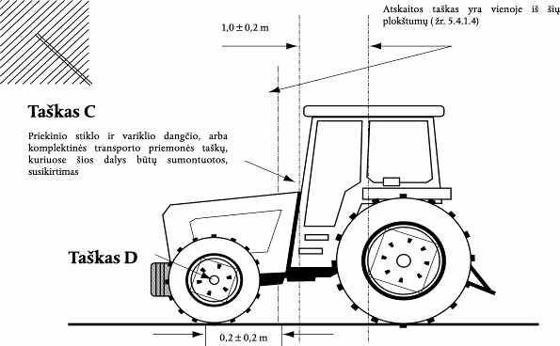
2 priedėlis
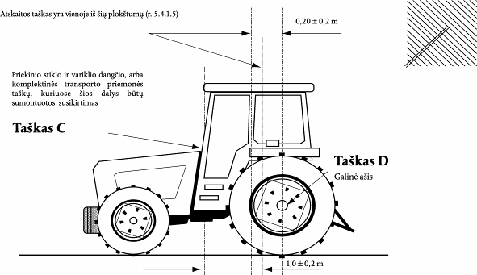
3 priedėlis
Sukuriamo signalo charakteristikos
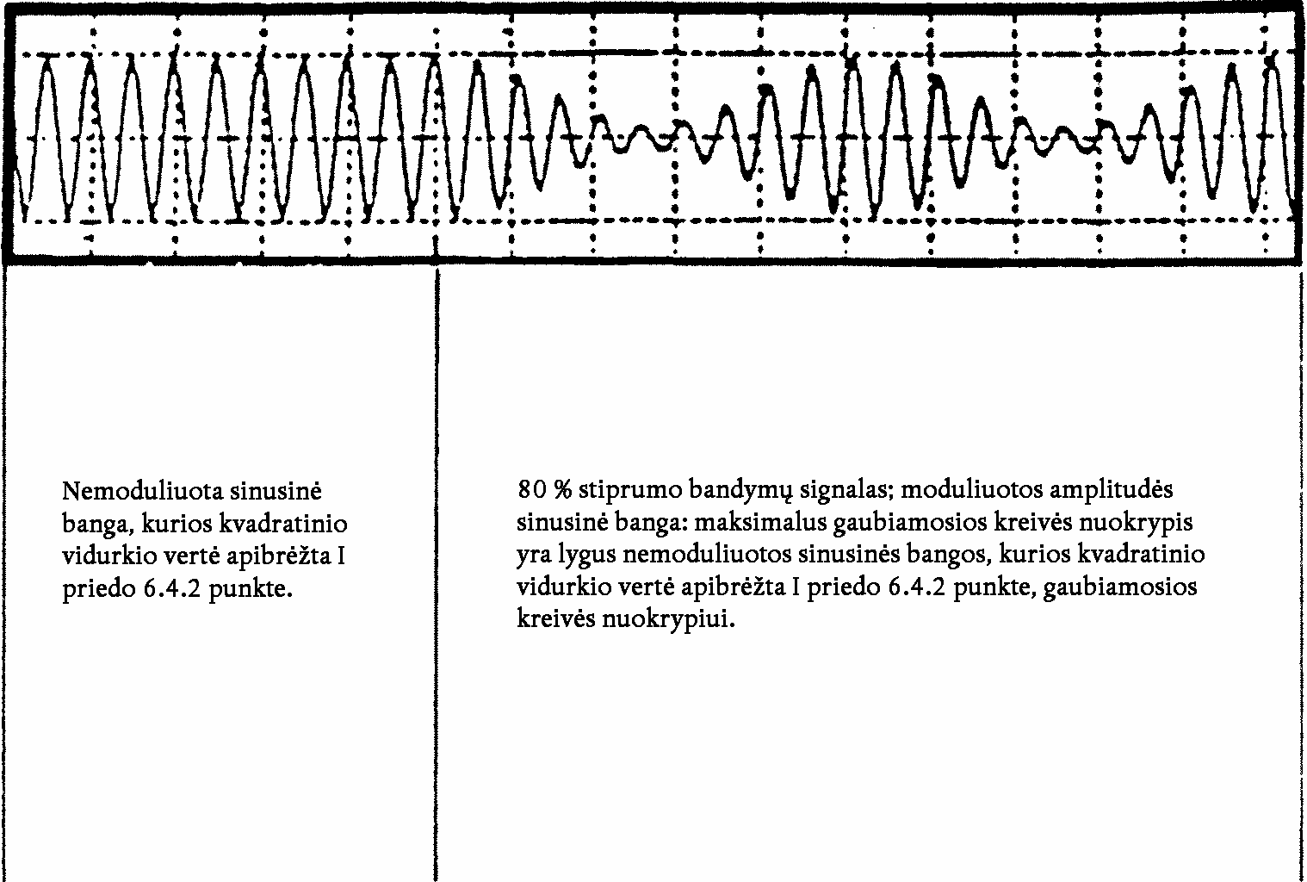
_____________

ê 2000/2/EB 1 str. 5 p. ir Priedas
IX PRIEDAS
ELEKTRINIŲ AR ELEKTRONINIŲ SURENKAMŲJŲ MAZGŲ SKLEIDŽIAMŲ PLATAUS DAŽNIŲ DIAPAZONO ELEKTROMAGNETINIŲ EMISIJŲ MATAVIMO METODAS

1. Bendroji dalis
1.1. Šiame priede aprašytą bandymų metodą galima taikyti EP, kuriuos vėliau galima įrengti VI priedo reikalavimus atitinkančiose transporto priemonėse.

1.2. Matavimo įranga
Matavimo įranga turi atitikti Radijo trukdžių tarptautinio specialiojo komiteto (CISPR) leidinio Nr. 16–1 (93) reikalavimus.
Pagal šio priedo nuostatas plataus dažnių diapazono elektromagnetinės emisijos matuojamos kvaziamplitudiniu detektoriumi; jei naudojamas amplitudiniu detektorius, atsižvelgiant į uždegimo impulsų dažnį, turi būti imamas atitinkamas pataisos koeficientas.

1.3. Bandymo metodas
Šis bandymas skirtas EP skleidžiamų plataus dažnių diapazono emisijoms matuoti.

2. Rezultatų išraiška
Matavimų rezultatai 120 kHz dažnio diapazone išreiškiami dB μV/m (μV/m). Jei matavimo įrangos tikrasis dažnių diapazonas B (išreikštas kHz) yra ne 120 kHz, rezultatai μV/m vienetais perskaičiuojami į atitinkančius 120 kHz dažnio diapazoną padauginus juos iš daugiklio 120/B.

3. Matavimų vieta

ê 2000/2/EB 1 str. 5 p. ir Priedas (pritaikytas)
3.1. Bandymų aikštelė turi atitikti Radijo trukdžių tarptautinio specialiojo komiteto (CISPR) leidinio Nr. 16–1 (93) reikalavimus (žr. 1 priedėlį).
3.2. Matavimo prietaisas, bandymų namelis arba transporto priemonė, kurioje yra matavimo prietaisas, turi būti už 1 priedėlyje pavaizduotos ribos.
3.3. Gali būti naudojamos uždaros bandymų patalpos, jei galima įrodyti uždaros bandymų patalpos ir lauko aikštelės koreliaciją. Uždaroms bandymų patalpoms negalioja šio priedo 1 priedėlyje pavaizduoti matmenų reikalavimai, išskyrus atstumą nuo antenos iki bandomo EP ir antenos aukštį (žr. 2 priedėlio 1 ir 2 paveikslus).

ê 2000/2/EB 1 str. 5 p. ir Priedas

3.4. Aplinka
Siekiant įsitikinti, kad nėra jokių išorinių triukšmų ar signalų, kurie būtų pakankamai stiprūs matavimų rezultatams iškreipti, prieš ir po pagrindinio bandymo yra atliekami matavimai. Prieš ir po bandymo išmatuotas išorinis triukšmas ar signalai, išskyrus tikslines siauro dažnių diapazono aplinkos transliacijas, turi būti ne mažiau kaip 10 dB žemiau 1 priedo 6.5.2.1 punktenurodytų trukdžių ribų.

4. EP būklė atliekant bandymus
4.1. Bandomasis EP turi veikti įprastu darbo režimu.
4.2. Matavimų neleidžiama atlikti ant bandomo EP lyjant lietui ar krintant kitiems krituliams ir dar 10 minučių jiems pasibaigus.

4.3. Bandymo įranga
4.3.1. Bandomasis EP ir jo laidynas turi būti 50 ± 5 mm iškelti virš medinio ar jam tapataus nelaidaus stalo. Tačiau, jei kuri nors bandomo EP dalis turi būti elektriškai sujungta su transporto priemonės metaliniu kėbulu, tokia dalis turi būti padėta ant įžeminimo plokštės ir elektriškai su ja sujungta. Įžeminimo plokštė turi būti ne mažiau kaip 0,5 mm storio metalo lakštas. Įžeminimo plokštės dydis priklauso nuo bandomo EP dydžio, tačiau jis turi būti toks, kad ant plokštės galima būtų išdėstyti EP laidyną ir sudėtines dalis. Įžeminimo plokštė sujungiama su įžeminimo sistemos apsauginiu laidininku. Įžeminimo plokštė turi būti 1,0 ± 0,1 m aukštyje virš bandymų vietos grindų ir turi būti lygiagreti su jomis.
4.3.2. Bandomasis EP turi būti išdėstytas ir sujungtas pagal reikalavimus. Maitinimo kabelis turi būti nutiestas išilgai ir ne toliau kaip 100 mm nuo arčiausiai antenos esančio įžeminimo plokštės ar stalo krašto.
4.3.3. Bandomasis EP sujungiamas su įžeminimo sistema pagal gamintojo pateiktą įrengimo specifikaciją; papildomos įžeminimo jungtys neleidžiamos.
4.3.4. Atstumas tarp bandomojo EP ir visų kitų elektrai laidžių konstrukcijų, pvz., ekranuotų zonų sienų (išskyrus po bandomuoju objektu esančią įžeminimo plokštę ar stalą), turi būti ne mažiau kaip 1,0 m.
4.4. Bandomasis EP maitinamas iš 5 μH/50 Ω dirbtinio tinklo (DT), kuris turi būti elektriškai sujungtas su įžeminimo plokšte. Maitinimo įtampa turi būti ± 10 % sistemos vardinės darbo įtampos. Įtampos pulsacijos negali būti didesnės kaip 1,5 % sistemos vardinės darbo įtampos, išmatuotos DT kontroliniame lizde.
4.5. Jei bandomasis EP susideda iš daugiau kaip vieno bloko, geriausia, kad juos jungtų naudoti transporto priemonėje skirtas laidynas. Jei jo nėra, elektroninį valdymo įrenginį ir DT jungiantis kabelis turi būti 1500 ± 75 mm ilgio.
Visi grandinę sudarantys kabeliai turi būti sujungti kiek įmanoma tikroviškiau ir geriausia, jei naudojamos tikrosios apkrovos bei pavaros.
Jei bandomajam EP tinkamai veikti būtina papildoma įranga, reikia įvertinti jos įtaką matuojamoms emisijoms.

5. Antenos rūšis, padėtis ir nukreipimas

5.1. Antenos rūšis
Leidžiama naudoti bet kokią tiesiškai poliarizuotą anteną, kurią galima standartizuoti etalonine antena.

5.2. Matavimo aukštis ir atstumas
5.2.1. Aukštis
Antenos fazinis centras turi būti 150 ± 10 mm aukštyje virš įžeminimo plokštės.
5.2.2. Matavimo atstumas
Horizontalus atstumas nuo antenos fazinio centro arba galo (atitinkamai) iki įžeminimo plokštės krašto turi būti 1,00 ± 0,05 m. Nė viena antenos dalis negali būti arčiau kaip 0,5 m atstumu nuo įžeminimo plokštės.
Antena turi būti lygiagreti su plokštuma, kuri yra statmena įžeminimo plokštei ir eina išilgai to įžeminimo plokštės krašto, palei kurį nutiesta didžiausia laidyno dalis.
5.2.3. Jei bandymas atliekamas radijo dažnio elektromagnetinių bangų ekranavimo tikslais uždaroje patalpoje, antenos priimantieji elementai turi būti ne arčiau kaip 0,5 m atstumu nuo bet kurios radijo bangas sugeriančios medžiagos ir ne arčiau kaip 1,5 m atstumu nuo patalpos sienos. Tarp priimančiosios antenos ir bandomojo EP negali būti jokios sugeriančios medžiagos.

5.3. Antenos kryptis ir poliarizacija
Matavimo vietoje rezultatai fiksuojami antenai esant horizontalaus ir vertikalaus poliarizuotumo padėtyse.

5.4. Rodmenys
Iš atliktų kiekvieno fiksuotojo dažnio matavimų rezultatų (pagal 5.3 punkto reikalavimus) imama daugiausia po du rodmenis, kurie laikomi būdingaisiais tų fiksuotųjų dažnių matavimų rezultatų rodmenimis.

6. Dažniai

6.1. Matavimai

ê 2000/2/EB 1 str. 5 p. ir Priedas (pritaikytas)
Matavimai atliekami dažnių diapazone nuo 30 MHz iki 1 000 MHz. EP laikomas visame dažnių diapazone beveik tikrai atitinkantis reikalavimus, jei juos atitinka naudojant 13 fiksuotųjų dažnių iš šio diapazono Ö : Õ 45 MHz, 65 MHz, 90 MHz, 120 MHz, 150 MHz, 190 MHz, 230 MHz, 280 MHz, 380 MHz, 450 MHz, 600 MHz, 750 MHz, 900 MHz.

ê 2000/2/EB 1 str. 5 p. ir Priedas
Jei atliekant bandymus viršijamos leistinos ribos, turi būti ištirta, ar tai tikrai atsitiko dėl EP, o ne dėl foninės spinduliuotės.
6.1.1. Ribos galioja dažnių diapazonui nuo 30 MHz iki 1000 MHz.
6.1.2. Leidžiama matuoti kvaziamplitudiniais arba amplitudiniais detektoriais. I priedo 6.2 ir 6.5 punktuose nurodytos ribos galioja tariamosioms smailėms. Jei imami smailių rodmenys, 1 MHz dažnio diapazone pridėkite 38 dB, o 1 kHz dažnio diapazone atimkite 22 dB.

6.2. Leistinieji nuokrypiai
Fiksuotasis dažnis  (MHz) | Leistinasis nuokrypis  (MHz)
45, 65, 90, 120, 150, 190 ir 230 | ± 5
280, 380, 450, 600, 750 ir 900 | ± 20
Šie leistinieji nuokrypiai taikomi nurodytiesiems dažniams ir skirti tam, kad būtų galima pakoreguoti dažnį norint išvengti interferencijos su matavimo metu vardiniais fiksuotaisiais dažniais arba jiems gretimais dažniais vykstančiomis transliacijomis.
1 priedėlis
Elektrinių ir elektroninių surenkamųjų mazgų bandymų zonos ribos
Lygi tuščia zona be elektromagnetines bangas atspindinčių paviršių
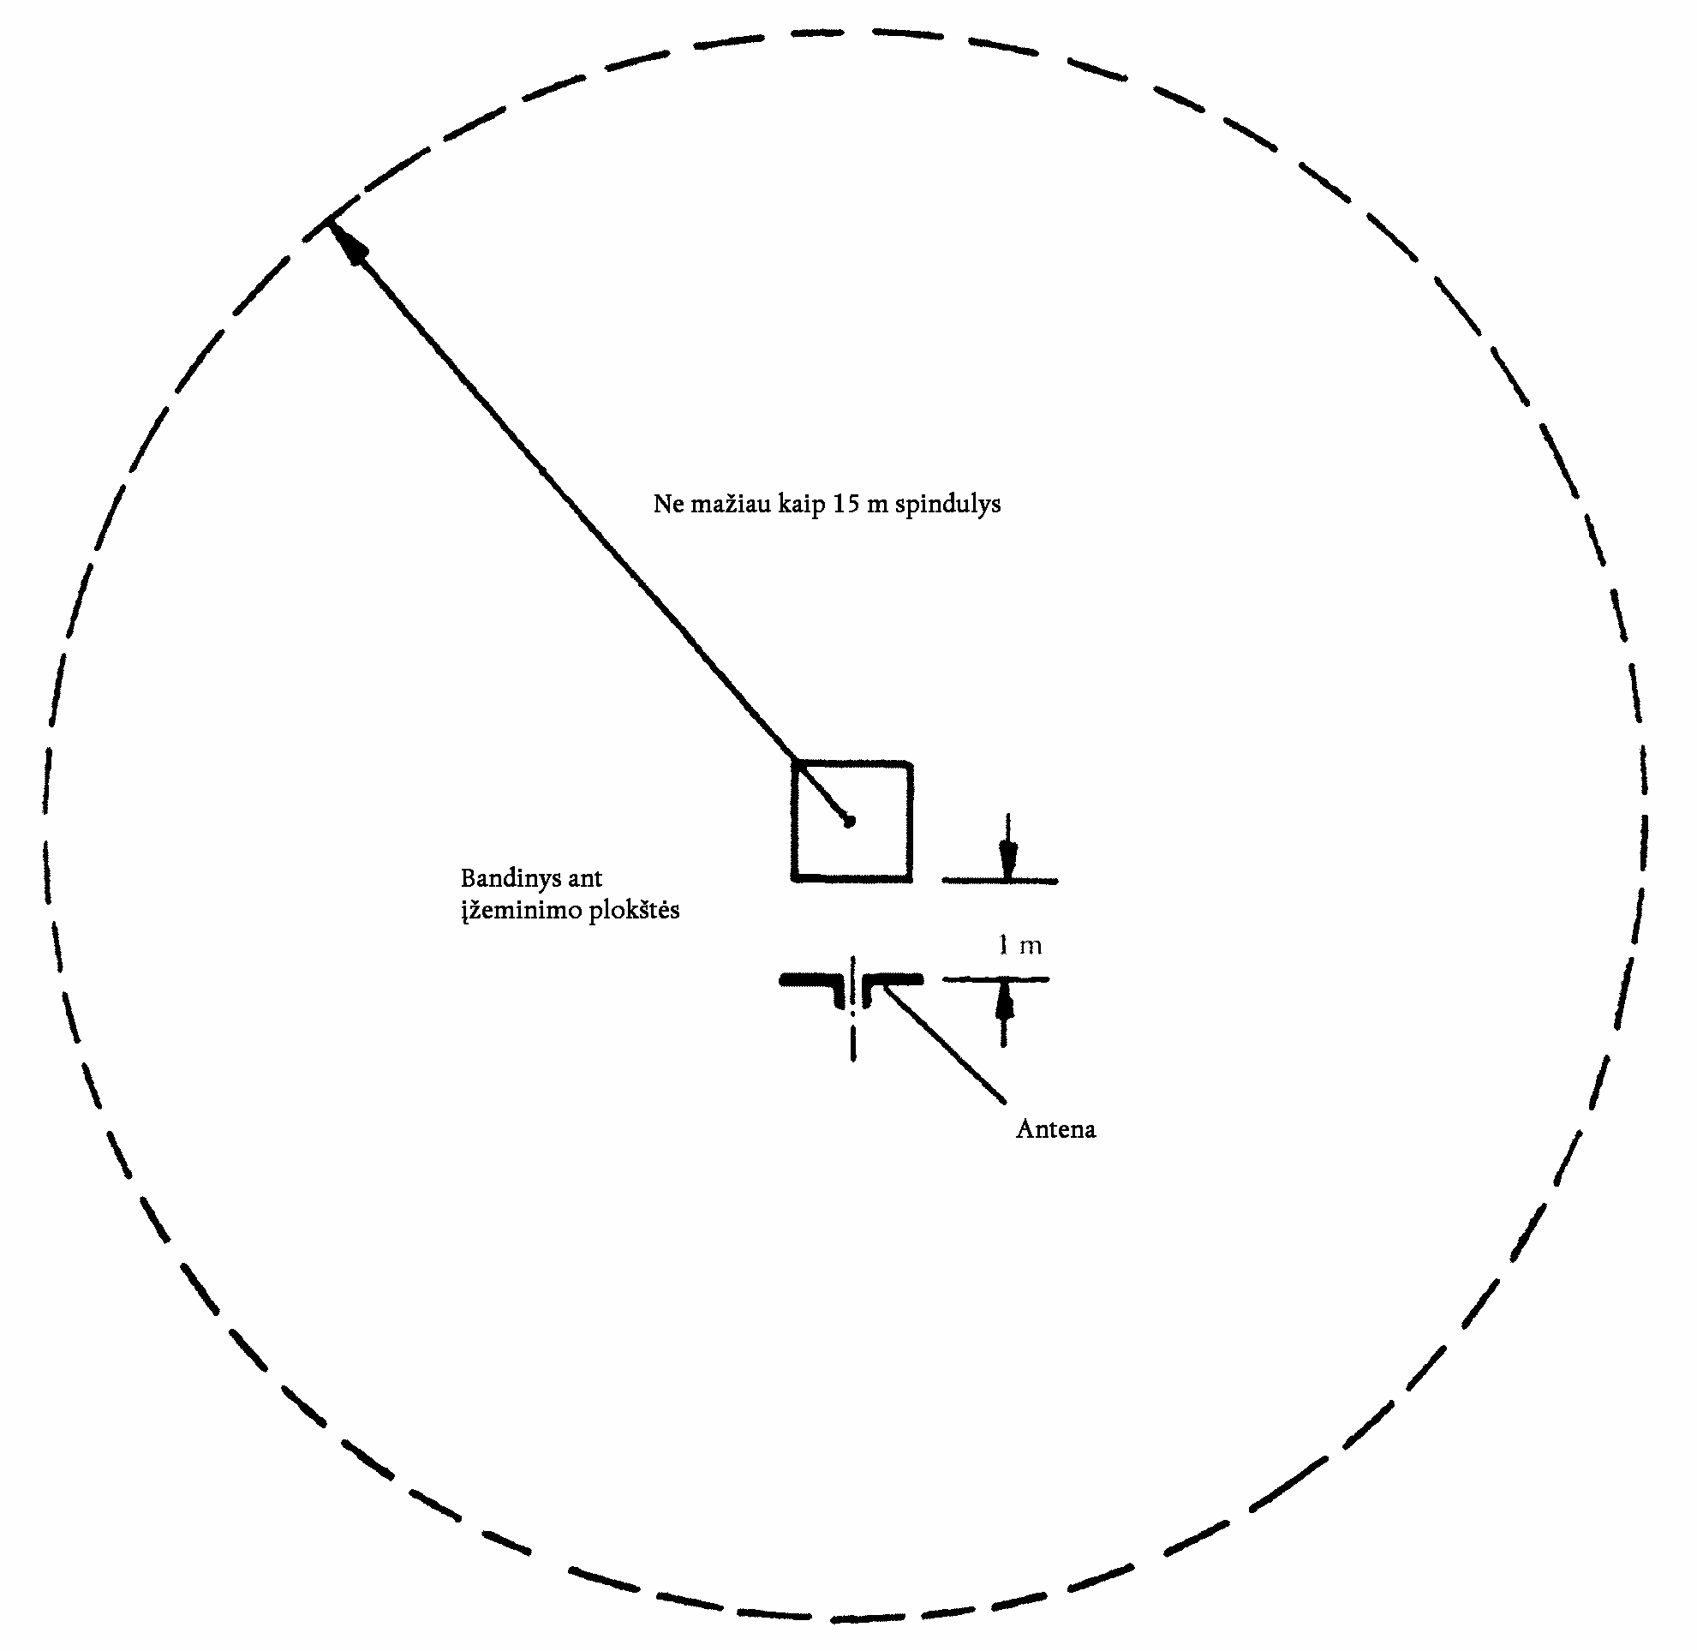
2 priedėlis
1 paveikslas
EP skleidžiamų elektromagnetinių emisijų bandymo schema (bendrasis planas)
2 paveikslas
Vaizdas iš EP skleidžiamų elektromagnetinių emisijų bandymų suolelio išilginės simetrijos plokštumos
_____________

ê 2000/2/EB 1 str. 5 p. ir Priedas (pritaikytas)
X PRIEDAS
ELEKTRINIŲ IR ELEKTRONINIŲ SURENKAMŲJŲ MAZGŲ SKLEIDŽIAMŲ SIAURO DAŽNIŲ DIAPAZONO ELEKTROMAGNETINIŲ EMISIJŲ MATAVIMO METODAS

1. Bendroji dalis
1.1. Šiame priede aprašytą bandymų metodą galima taikyti EP.

1.2. Matavimo įranga
Matavimo įranga turi atitikti Radijo trukdžių tarptautinio specialiojo komiteto (CISPR) leidinio Nr. 16–1 (93) reikalavimus.
Pagal šio priedo nuostatas siauro dažnių diapazono elektromagnetinės emisijos matuojamos vidutinių verčių detektoriumi arba amplitudiniu detektoriumi.

1.3. Bandymo metodas
1.3.1. Šis bandymas skirtas siauro dažnių diapazono Ö elektromagnetinėms Õ emisijoms, kurias gali skleisti sistemos su mikroprocesoriais ar kiti siauro dažnių diapazono šaltiniai, matuoti.
1.3.2. Trumpas pradinis žingsnis (2–3 minučių trukmės): renkantis antenos poliarizaciją, 6.1 punkte nurodytame dažnių diapazone spektro analizatoriumi leidžiama daryti dažnio paiešką emisijų maksimumų buvimui ir (arba) vietai nustatyti. Tai gali padėti pasirinkti bandymo dažnius (žr. 6 punktą).

ê 2000/2/EB 1 str. 5 p. ir Priedas

2. Rezultatų raiška
Matavimų rezultatai išreiškiami dB μV/m (μV/m).

3. Matavimų vieta
3.1. Bandymų aikštelė turi atitikti Radijo trukdžių tarptautinio specialiojo komiteto (CISPR) leidinio Nr. 16–1 (93) reikalavimus (žr. IX priedo 1 priedėlį).
3.2. Matavimo prietaisas, bandymų namelis arba transporto priemonė, kurioje yra matavimo prietaisas, turi būti už IX priedo 1 priedėlyje pavaizduotos ribos.
3.3. Gali būti naudojamos uždaros bandymų patalpos, jei galima įrodyti uždaros bandymų patalpos ir lauko aikštelės koreliaciją. Uždaroms bandymų patalpoms negalioja IX priedo 1 priedėlyje pavaizduoti matmenų reikalavimai, išskyrus atstumą nuo antenos iki bandomojo EP ir antenos aukštį (žr. IX priedo 2 priedėlio 1 ir 2 paveikslus).

3.4. Aplinka
Siekiant įsitikinti, kad nėra jokių išorinių triukšmų ar signalų, kurie būtų pakankamai stiprūs matavimų rezultatams iškreipti, prieš ir po pagrindinio bandymo yra atliekami matavimai. Prieš ir po bandymo išmatuotas išorinis triukšmas ar signalai, išskyrus tikslines siauro dažnių diapazono aplinkos transliacijas, turi būti ne mažiau kaip 10 dB žemiau 1 priedo 6.6.2.1 punktenurodytų trukdžių ribų.

4. EP būklė atliekant bandymus
4.1. Bandomasis EP turi veikti įprastu darbo režimu.
4.2. Matavimų neleidžiama atlikti ant bandomojo EP lyjant lietui ar krintant kitiems krituliams ir dar 10 minučių jiems pasibaigus.

4.3. Bandymo įranga
4.3.1. Bandomasis EP ir jo laidynas turi būti 50 ± 5 mm iškelti virš medinio ar jam tapataus nelaidaus stalo. Tačiau, jei kuri nors bandomojo EP dalis turi būti elektriškai sujungta su transporto priemonės metaliniu kėbulu, tokia dalis turi būti padėta ant įžeminimo plokštės ir elektriškai su ja sujungta.
Įžeminimo plokštė turi būti ne mažiau kaip 0,5 mm storio metalo lakštas. Įžeminimo plokštės dydis priklauso nuo bandomojo EP dydžio, tačiau jis turi būti toks, kad ant plokštės galima būtų išdėstyti EP laidyną ir sudėtines dalis. Įžeminimo plokštė sujungiama su apsauginiu įžeminimo sistemos laidininku. Įžeminimo plokštė turi būti 1,0 ± 0,1 m aukštyje virš bandymų vietos grindų ir turi būti lygiagreti su jomis.
4.3.2. Bandomasis EP turi būti išdėstytas ir sujungtas pagal reikalavimus. Maitinimo kabelis turi būti nutiestas išilgai ir ne toliau kaip 100 mm nuo arčiausiai antenos esančio įžeminimo plokštės ar stalo krašto.
4.3.3. Bandomasis EP sujungiamas su įžeminimo sistema pagal gamintojo pateiktą įrengimo specifikaciją; papildomos įžeminimo jungtys neleidžiamos.
4.3.4. Atstumas tarp bandomojo EP ir visų kitų elektrai laidžių konstrukcijų, pvz., ekranuotų zonų sienų (išskyrus po bandomuoju objektu esančią įžeminimo plokštę ar stalą), turi būti ne mažesnis kaip 1,0 m.
4.4. Bandomasis EP maitinamas iš 5 μH/50 Ω dirbtinio tinklo (DT), kuris turi būti elektriškai sujungtas su įžeminimo plokšte. Maitinimo įtampa turi būti ± 10 % sistemos vardinės darbo įtampos. Įtampos pulsacijos negali būti didesnės kaip 1,5 % sistemos vardinės darbo įtampos, išmatuotos DT kontroliniame lizde.
4.5. Jei bandomasis EP susideda iš daugiau kaip vieno bloko, geriausia, kad juos jungtų naudoti transporto priemonėje skirtas laidynas. Jei jo nėra, elektroninį valdymo įrenginį ir DT jungiantis kabelis turi būti 1500 ± 75 mm ilgio. Visi grandinę sudarantys kabeliai turi būti sujungti kaip įmanoma tikroviškiau ir geriausia, jei naudojamos tikrosios apkrovos bei valdytuvai. Jei bandomajam EP tinkamai veikti būtina papildoma įranga, reikia įvertinti jos įtaką matuojamoms emisijoms.

5. Antenos rūšis, padėtis ir nukreipimas

5.1. Antenos rūšis
Leidžiama naudoti bet kokią tiesiškai poliarizuotą anteną, kurią galima standartizuoti etalonine antena.

5.2. Matavimo aukštis ir atstumas
5.2.1. Aukštis
Antenos fazinis centras turi būti 150 ± 10 mm aukštyje virš įžeminimo plokštės.
5.2.2. Matavimo atstumas
Horizontalus atstumas nuo antenos fazinio centro arba galo (atitinkamai) iki įžeminimo plokštės krašto turi būti 1,00 ± 0,05 m. Nė viena antenos dalis negali būti arčiau kaip 0,5 m atstumu nuo įžeminimo plokštės.
Antena turi būti lygiagreti su plokštuma, kuri yra statmena įžeminimo plokštei ir eina išilgai to įžeminimo plokštės krašto, palei kurį nutiesta didžiausia laidyno dalis.
5.2.3. Jei bandymas atliekamas radijo dažnio elektromagnetinių bangų ekranavimo tikslais uždaroje patalpoje, antenos priimantieji elementai turi būti ne arčiau kaip 0,5 m atstumu nuo bet kurios radijo bangas sugeriančios medžiagos ir ne arčiau kaip 1,5 m atstumu nuo patalpos sienos. Tarp priimančiosios antenos ir bandomosios EP negali būti jokios sugeriančios medžiagos.

5.3. Antenos kryptis ir poliarizacija
Matavimo vietoje rezultatai fiksuojami antenai esant horizontalaus ir vertikalaus poliarizuotumo padėtyse.

5.4. Rodmenys
Iš atliktų kiekvieno fiksuotojo dažnio matavimų rezultatų (pagal 5.3 punkto reikalavimus) imama daugiausia po du rodmenis, kurie laikomi būdingaisiais tų fiksuotųjų dažnių matavimų rezultatų rodmenimis.

6. Dažniai

6.1. Matavimai
Matavimai atliekami dažnių diapazone nuo 30 MHz iki 1 000 MHz. Šis diapazonas padalijamas į 13 dažnio juostų. Kiekvienoje iš juostų išbandoma po vieną fiksuotąjį dažnį ir tikrinama, ar neviršytos leistinos ribos. Kad būtų patvirtinta, jog EP atitinka šio priedo reikalavimus, bandymų institucija turi atlikti matavimus naudodama po vieną fiksuotąjį dažnį kiekvienoje iš tokių 13 dažnio juostų:
nuo 30 MHz iki 50 MHz, nuo 50 MHz iki 75 MHz, nuo 75 MHz iki 100 MHz, nuo 100 MHz iki 130 MHz, nuo 130 MHz iki 165 MHz, nuo 165 MHz iki 200 MHz, nuo 200 MHz iki 250 MHz, nuo 250 MHz iki 320 MHz, nuo 320 MHz iki 400 MHz, nuo 400 MHz iki 520 MHz, nuo 520 MHz iki 660 MHz, nuo 660 MHz iki 820 MHz, nuo 820 MHz iki 1 000 MHz.
Jei atliekant bandymus viršijamos leistinos ribos, turi būti ištirta, ar tai tikrai atsitiko dėl EP, o ne dėl foninės spinduliuotės.

ê 2000/2/EB 1 str. 5 p. ir Priedas (pritaikytas)
6.2. Jei pradinio žingsnio (kuris gali būti atliekamas, kaip aprašyta 1.3 punkte metu spinduliuojamos siauro dažnių diapazono emisijos bet kuriose iš 6.1 punkte nurodytų dažnių juostų yra daugiau kaip 10 dB žemiau atskaitos ribų, tuomet tose dažnių juostose EP laikomas atitinkančiu šio priedo reikalavimus.
_____________

ê 2000/2/EB 1 str. 5 p. ir Priedas
XI PRIEDAS
ELEKTRINIŲ IR ELEKTRONINIŲ SURENKAMŲJŲ MAZGŲ ATSPARUMO ELEKTROMAGNETINEI SPINDULIUOTEI BANDYMŲ METODAS(-AI)

1. Bendroji dalis
1.1. Šiame priede aprašytas(-i) bandymų metodas(-ai) gali būti naudojamas(-i) EP.

1.2. Bandymų metodai

ê 2000/2/EB 1 str. 5 p. ir Priedas (pritaikytas)
1.2.1. Gamintojo nuožiūra EP leidžiama bandyti visaip derinant toliau išvardytus bandymų metodus, jeigu bus bandoma 5.1 punkte nurodytu visu dažnių diapazone.
- Juostinės perdavimo linijos bandymas: žr. 1 priedėlį
- Tūrinės srovės bandymas: žr. 2 priedėlį
- Bandymas SER kameroje: žr. 3 priedėlį
- Laisvojo lauko bandymas: žr. 4 priedėlį

ê 2000/2/EB 1 str. 5 p. ir Priedas
1.2.2. Kadangi atliekant šiuos bandymus skleidžiami elektromagnetiniai laukai, visi bandymai atliekami ekranuotoje zonoje (SER kamera yra ekranuota zona).

2. Rezultatų raiška
Šiame priede aprašytuose bandymuose lauko stipris išreiškiamas V/m, o injekuojama srovė – mA.

3. Matavimų vieta
3.1. Bandymų įranga turi gebėti sukurti reikiamą bandymų signalą šiame priede apibrėžtuose dažnių diapazonuose. Bandymų įranga turi atitikti (nacionalinių) įstatymų reikalavimus dėl elektromagnetinių signalų emisijos.
3.2. Matavimo įranga turi būti ne kameroje.

4. EP būklė atliekant bandymus
4.1. Bandomasis EP turi veikti įprastu darbo režimu. Jis turi būti išdėstytas taip, kaip nurodyta šiame priede, nebent atskiriems bandymų metodams reikėtų kitokio išdėstymo.
4.2. Bandomasis EP maitinamas iš (5 μH/50 Ω) dirbtinio tinklo (DT), kuris turi būti elektriškai įžemintas. Maitinimo įtampa turi būti ± 10 % sistemos vardinės darbo įtampos. Įtampos pulsacijos negali būti didesnės kaip 1,5 % sistemos vardinės darbo įtampos, išmatuotos DT kontroliniame lizde.
4.3. Visa EP veikti reikalinga papildoma įranga turi būti bandymų vietoje ir kalibravimo etapu. Kalibruojant jokia išorinė įranga negali būti arčiau kaip 1 m atstumu nuo atskaitos taško.

ê 2000/2/EB 1 str. 5 p. ir Priedas (pritaikytas)
4.4. Kad daug kartų kartojant bandymus ir matavimus būtų gaunami vienodi rezultatai, bandymo signalą sukurianti įranga ir jos išdėstymas turi būti tokie patys, kokie buvo naudoti atitinkamo bandymo kalibravimo etapu (7.2 punktas, 7.3.2.3 punktas, 8.4, 9.2 ir 10.2 punktai).

ê 2000/2/EB 1 str. 5 p. ir Priedas
4.5. Jei bandomasis EP susideda iš daugiau kaip vieno bloko, geriausia, kad juos jungtų naudoti transporto priemonėje skirtas laidynas. Jei jo nėra, elektroninį valdymo įrenginį ir DT jungiantis kabelis turi būti 1 500 ± 75 mm ilgio. Visi grandinę sudarantys kabeliai turi būti sujungti kaip įmanoma tikroviškiau ir geriausia, jei naudojamos tikrosios apkrovos bei valdymo įtaisai.

5. Dažnių diapazonas, išlaikymo trukmė
5.1. Matavimai atliekami nuo 20 MHz iki 1 000 MHz dažnio diapazonu.
5.2. Norint patvirtinti, kad EP atitinka šio priedo reikalavimus, bandymai turi būti daromi panaudojant iki 14 fiksuotųjų dažnių iš nurodyto diapazono, pvz.:
27 MHz, 45 MHz, 65 MHz, 90 MHz, 120 MHz, 150 MHz, 190 MHz, 230 MHz, 280 MHz, 380 MHz, 450 MHz, 600 MHz, 750 MHz ir 900 MHz.
Turi būti įvertintas bandomosios įrangos reakcijos laikas ir parinkta pakankama išlaikymo trukmė, kad įprastomis sąlygomis ji spėtų sureaguoti. Išlaikymo trukmė negali būti trumpesnė kaip 2 sekundės.

6. Sukuriamo signalo charakteristikos

6.1. Maksimalus gaubiamosios kreivės nuokrypis
Bandymų signalo maksimalus gaubiamosios kreivės nuokrypis turi būti lygus nemoduliuotos sinusinės bangos, kurios kvadratinio vidurkio vertė apibrėžta I priedo 6.4.2 punkte (žr. VIII priedo 3 priedėlį), gaubiamosios kreivės nuokrypiui.

6.2. Bandymų signalo bangos forma
Bandymų signalas turi būti radijo dažnio sinusinė banga, kurios amplitudė moduliuojama 1 kHz sinusine banga, o moduliacijos gylis m yra lygus 0,8 ± 0,04.

6.3. Moduliacijos gylis
Moduliacijos gylio formulė:
m = (maksimalus gaubiamosios kreivės nuokrypis – minimalus gaubiamosios kreivės nuokrypis)/(maksimalus gaubiamosios kreivės nuokrypis + minimalus gaubiamosios kreivės nuokrypis)

7. Juostinės perdavimo linijos bandymas

7.1. Bandymo metodas
Atliekant šį bandymą EP sudėtines dalis jungiantis laidynas yra veikiamas tam tikro stiprio laukais.

7.2. Lauko stiprio matavimas juostinėje perdavimo linijoje
Naudojant kiekvieną bandymų dažnį, nustatoma tokia juostinės perdavimo linijos maitinimo galia, kurios reikia norimo stiprumo laukui bandymo zonos atskaitos taške sukurti. Nesant bandomojo EP, išmatuojama tiesinė galia ar kitas tiesiogiai su ja susijęs parametras, reikalingas laukui apibūdinti, o rezultatai užregistruojami. Gauti rezultatai naudojami tipo patvirtinimo bandymuose, nebent pasikeistus vietai ar įrangai procedūrą reikėtų pakartoti. Šio proceso metu lauko zondo galvutė turi būti po aktyviuoju laidininku, centruotu išilgine, vertikalia ir skersine kryptimis. Zondo elektronikos korpusas turi būti kaip įmanoma toliau nuo juostinės perdavimo linijos išilginės ašies.

7.3. Bandomojo EP montuotė
7.3.1. 150 mm juostinės perdavimo linijos bandymas
Atliekant šį bandymą tarp aktyviojo laidininko (50 Ω tariamosios varžos juostinė perdavimo linija) ir įžeminimo plokštės (montavimo stalo laidaus paviršiaus), tarp kurių galima nutiesti dalį laidyno, sukuriami homogeniniai laukai. Bandomojo EP elektroninis valdymo įtaisas (-iai) sumontuojamas (-i) ant įžeminimo plokštės, bet už juostinės perdavimo linijos ribų, o vienas jo kraštas turi būti lygiagretus juostinės perdavimo linijos aktyviajam laidininkui. Jis turi būti 200 ± 10 mm atstumu nuo įžeminimo plokštės linijos, esančios tiesiai po aktyviojo laidininko kraštu.
Atstumas nuo aktyviojo laidininko bet kurio krašto ir bet kurio matavimams naudojamo išorinio prietaiso turi būti ne mažesnis kaip 200 mm.

ê 2000/2/EB 1 str. 5 p. ir Priedas (pritaikytas)
Bandomojo EP laidyno dalis horizontaliai nutiesiama tarp aktyviojo laidininko ir įžeminimo plokštės (žr. 1 priedėlio 1 ir 2 paveikslus).

ê 2000/2/EB 1 str. 5 p. ir Priedas
7.3.1.1. Laidyno, kuriame yra elektroninio valdymo įrenginio maitinimo laidai ir kuris turi praeiti po juostine perdavimo linija, ilgis turi būti ne mažesnis kaip 1,5 m, nebent jo ilgis transporto priemonėje būtų mažesnis kaip 1,5 m. Tokiu atveju laidynas turėtų būti tokio ilgio, kokio yra ilgiausias transporto priemonės įrangoje naudojamas laidas. Bet kokios šiame ilgyje esančios atšakos turi būti nukreiptos statmenai linijos išilginei ašiai.
7.3.1.2. Alternatyva: visiškai ištiesinto laidyno ilgis, įskaitant ilgiausios atšakos ilgį, turi būti 1,5 m.
7.3.2. 800 mm juostinės perdavimo linijos bandymas

7.3.2.1. Bandymo metodas

ê 2000/2/EB 1 str. 5 p. ir Priedas (pritaikytas)
Juostinę perdavimo liniją sudaro 800 mm atstumu viena nuo kitos esančios lygiagrečios metalinės plokštės. Bandomoji įranga padedama centre tarp plokščių ir yra veikiama elektromagnetiniu lauku (žr. 1 priedėlio 3 ir 4 paveikslus).

ê 2000/2/EB 1 str. 5 p. ir Priedas
Šiuo metodu galima bandyti ištisas elektronines sistemas su jutikliais ir pavaromis, taip pat valdymo įtaisą ir laidų kontūrą. Šis metodas tinka aparatams, kurių didžiausias gabaritinis matmuo yra mažesnis už trečdalį atstumo tarp plokščių.

7.3.2.2. Juostinės perdavimo linijos padėtis
Juostinė perdavimo linija įrengiama ekranuotoje patalpoje (kad emisijos nesklistų į išorę) 2 m atstumu nuo sienų ir metalinio aptvaro, kad nebūtų elektromagnetinių atspindžių. Tokiems atspindžiams slopinti galima naudoti radijo dažnių slopintuvą. Juostinė perdavimo linija įrengiama ant nelaidžių atramų, ne mažiau kaip 0,4 m virš grindų.

7.3.2.3. Juostinės perdavimo linijos kalibravimas
Neįdėjus bandomosios sistemos, lauko matavimo zondas įdedamas erdvės tarp lygiagrečių plokščių centriniame trečdalyje (matuojant visomis kryptimis). Susijusi matavimo įranga turi būti už ekranuotos patalpos ribų.
Naudojant kiekvieną bandymų dažnį, nustatoma tokia juostinės perdavimo linijos maitinimo galia, kurios reikia norimo stiprio laukui ties antena sukurti. Ši tiesinė galia ar kitas tiesiogiai su ja susijęs parametras, reikalingas laukui apibūdinti, naudojami tipo patvirtinimo bandymuose, nebent pasikeistus vietai ar įrangai procedūrą reikėtų pakartoti.

7.3.2.4. Bandomojo EP montuotė
Pagrindinis valdymo įrenginys padedamas ant nelaidžios medžiagos stovo, erdvės tarp lygiagrečių plokščių centriniame trečdalyje (matuojant visomis kryptimis).

7.3.2.5. Pagrindinio laidyno kontūro ir jutiklių ar pavarų kabeliai
Pagrindinio laidyno kontūro ir jutiklių ar pavarų kabeliai turi kilti vertikaliai nuo valdymo įrenginio iki viršutinės įžeminimo plokštės (tai padeda maksimaliai padidinti sankabą su elektromagnetiniu lauku). Toliau jie turi tęstis palei plokštės apačią iki vieno iš jos laisvų pakraščių, užsilenkti į viršų ir tęstis palei plokštės viršų iki juostinės perdavimo linijos jungčių. Tada kabeliai turi tęstis iki susijusios įrangos, kuri turi būti elektromagnetinio lauko neveikiamoje zonoje, pvz., ant ekranuotos patalpos grindų, 1 m atstumu išilgine kryptimi nuo juostinės perdavimo linijos.

8. EP atsparumo bandymas laisvajame lauke

8.1. Bandymo metodas
Šiuo bandymu transporto priemonių elektrinės ir elektroninės sistemos išbandomos veikiant EP antenos skleidžiama elektromagnetine spinduliuote.

8.2. Bandymų suolelio aprašymas
Bandymas atliekamas pusiau beaidėje kameroje, ant suolelio viršaus.
8.2.1. Įžeminimo plokštė
8.2.1.1. Atliekant laisvojo lauko bandymą bandomasis EP ir jo laidynas turi būti 50 ± 5 mm iškelti virš medinio ar jam tapataus nelaidaus stalo. Tačiau, jei kuri nors bandomojo EP dalis turi būti elektriškai sujungta su transporto priemonės metaliniu kėbulu, tokia dalis turi būti padėta ant įžeminimo plokštės ir elektriškai su ja sujungta. Įžeminimo plokštė turi būti ne mažiau kaip 0,5 mm storio metalo lakštas. Įžeminimo plokštės dydis priklauso nuo bandomojo EP dydžio, tačiau jis turi būti toks, kad ant plokštės galima būtų išdėstyti EP laidyną ir sudėtines dalis. Įžeminimo plokštė sujungiama su įžeminimo sistemos apsauginiu laidininku. Įžeminimo plokštė turi būti 1,0 ± 0,1 m aukštyje virš bandymų vietos grindų ir turi būti lygiagreti su jomis.
8.2.1.2. Bandomasis EP turi būti išdėstytas ir sujungtas pagal reikalavimus. Maitinimo kabelis turi būti nutiestas išilgai ir ne toliau kaip 100 mm nuo arčiausiai antenos esančio įžeminimo plokštės ar stalo krašto.
8.2.1.3. Bandomasis EP sujungiamas su įžeminimo sistema pagal gamintojo pateiktą įrengimo specifikaciją; papildomos įžeminimo jungtys neleidžiamos.
8.2.1.4. Atstumas tarp bandomojo EP ir visų kitų elektrai laidžių konstrukcijų, pvz., ekranuotų zonų sienų (išskyrus po bandomuoju objektu esančią įžeminimo plokštę ar stalą), turi būti ne mažiau kaip 1,0 m.
8.2.1.5. Įžeminimo plokštės plotas turi būti 2,25 m², o jos trumpesnysis kraštas – ne mažiau kaip 750 mm. Įžeminimo plokštė su kamera sujungiama jungiamosios juostomis, kurių nuolatinės srovės varža neturi būti didesnė kaip 2,5 mΩ.
8.2.2. Bandomojo EP montuotė
Jei didelių gabaritų bandomoji įranga yra sumontuota ant metalinio stendo, bandant jis laikomas įžeminimo plokštės dalimi ir turi būti atitinkamai sujungtas. Bandomojo objekto paviršiai turi būti ne arčiau kaip 200 mm nuo įžeminimo plokštės pakraščio. Visi laidai ir kabeliai turi būti ne arčiau kaip 100 mm nuo įžeminimo plokštės pakraščio, o žemiausias jų taškas turi būti ne arčiau kaip 50 ± 5 mm virš įžeminimo plokštės. Bandomasis EP maitinamas iš (5 μH/50 Ω) dirbtinio tinklo (DT).

8.3. Lauką sukuriančio prietaiso rūšis, vieta ir kryptis
8.3.1. Lauką sukuriančio prietaiso rūšis

ê 2000/2/EB 1 str. 5 p. ir Priedas (pritaikytas)
8.3.1.1. Lauką sukuriančių prietaisų rūšis (-ys) turi būti pasirenkama taip, kad norimas lauko stipris būtų pasiektas atskaitos taške (žr. 8.3.4 punktą), esant reikiamiems dažniams.

ê 2000/2/EB 1 str. 5 p. ir Priedas
8.3.1.2. Lauką sukuriančiu prietaisu (-ais) gali būti antena (-os) arba plokštelinė antena.
8.3.1.3. Lauką sukuriančio prietaiso konstrukcija ir kryptis turi būti tokios, kad sukuriamas laukas būtų poliarizuotas:
nuo 20 MHz iki 1 000 MHz; horizontaliai arba vertikaliai.
8.3.2. Matavimo aukštis ir atstumas

8.3.2.1. Aukštis
Antenos fazinis centras turi būti 150 ± 10 mm aukštyje virš plokštumos, ant kurios stovi bandomasis EP. Nė viena antenos aktyviųjų elementų dalis negali būti arčiau kaip 250 mm nuo patalpos grindų.

8.3.2.2. Matavimo atstumas
8.3.2.2.1. Tikrosios naudojimo sąlygos geriausiai imituojamos pastačius lauką sukuriantį prietaisą kiek praktiškai įmanoma toliau nuo EP – paprastai nuo 1 m iki 5 m atstumu.
8.3.2.2.2. Jei bandymas atliekamas uždaroje patalpoje, lauką sukuriančio prietaiso aktyvieji elementai turi būti ne arčiau kaip 0,5 m atstumu nuo bet kurios radijo bangas sugeriančios medžiagos ir ne arčiau kaip 1,5 m atstumu nuo patalpos sienos. Tarp siuntimo antenos ir bandomojo EP negali būti jokios sugeriančios medžiagos.
8.3.3. Antenos vieta bandomojo EP atžvilgiu
8.3.3.1. Lauką sukuriančio prietaiso aktyvieji elementai turi būti ne arčiau kaip 0,5 m atstumu nuo įžeminimo plokštės krašto.
8.3.3.2. Lauką sukuriančio prietaiso fazinis centras turi būti plokštumoje, kuri:
a) yra statmena įžeminimo plokštei;
b) eina per įžeminimo plokštės kraštą ir pagrindinės laidyno dalies centrą;
ir
c) yra statmena įžeminimo plokštės kraštui ir pagrindinei laidyno daliai.

ê 2000/2/EB 1 str. 5 p. ir Priedas (pritaikytas)
Lauką sukuriantis prietaisas turi būti lygiagretus su šia plokštuma (žr. 4 priedėlio 1 ir 2 paveikslus).

ê 2000/2/EB 1 str. 5 p. ir Priedas
8.3.3.3. Virš įžeminimo plokštės arba bandomojo EP esantis lauką sukuriantis prietaisas turi tęstis virš bandomo EP.
8.3.4. Atskaitos taškas
Šiame priede atskaitos tašku laikomas taškas, kuriame kuriamas lauko stipris. Toks taškas turi būti:
8.3.4.1. ne mažiau kaip 1 m horizontaliu atstumu nuo antenos fazinio centro arba ne mažiau kaip 1 m vertikaliu atstumu nuo plokštelinės antenos aktyviųjų elementų;
8.3.4.2. plokštumoje, kuri:
a) yra statmena įžeminimo plokštei;
b) yra statmena įžeminimo plokštės kraštui, išilgai kurio eina pagrindinė laidyno dalis;

ê 2000/2/EB 1 str. 5 p. ir Priedas (pritaikytas)
c) eina per įžeminimo plokštės kraštą ir pagrindinės laidyno dalies centrą;
Ö ir Õ

ê 2000/2/EB 1 str. 5 p. ir Priedas
d) eina per laidyno, nutiesto išilgai įžeminimo plokštės krašto, esančio arčiausiai antenos, pagrindinės dalies centrą;
8.3.4.3. 150 ± 10 mm virš įžeminimo plokštės.

8.4. Reikiamo stiprio lauko sukūrimas: bandymų metodika
8.4.1. Bandymų lauko sąlygoms sudaryti taikomas „pakaitinis metodas“.
8.4.2. Pakaitinis metodas
Naudojant kiekvieną bandymų dažnį, nustatoma tokia lauką sukuriančio prietaiso maitinimo galia, kurios reikia norimo stiprumo laukui bandymo zonos atskaitos taške (pagal 8.3.4 punkto apibrėžimą) sukurti. Nesant EP, išmatuojama tiesinė galia ar kitas tiesiogiai su ja susijęs parametras, reikalingas laukui apibūdinti, o rezultatai užregistruojami. Gauti rezultatai naudojami tipo patvirtinimo bandymuose, nebent pasikeistus vietai ar įrangai procedūrą reikėtų pakartoti.
8.4.3. Išorinė įranga kalibravimo metu turi būti ne arčiau kaip 1 m atstumu nuo atskaitos taško.
8.4.4. Lauko stiprio matavimo prietaisas
Pakaitinio metodo kalibravimo etapu lauko stipriui nustatyti naudojamas tinkamas kompaktiškas lauko stiprio matavimo prietaisas.
8.4.5. Lauko stiprumo matavimo prietaiso fazinis centras turi būti atskaitos taške.
8.4.6. Bandomasis EP, kuris gali būti su papildoma įžeminimo plokšte, padedamas į bandymų vietą pagal 8.3 punkto reikalavimus. Jei naudojama antra įžeminimo plokštė, tuomet ji turi būti ne toliau kaip 5 mm atstumu nuo suolelio įžeminimo plokštės ir su ja elektriškai sujungta. Tuomet, naudojant 5 punkte apibrėžtą kiekvieną dažnį, į lauką kuriantį prietaisą tiekiama reikiama tiesinė galia, apibrėžta 8.4.2 punkte.
8.4.7. Laukui bandymo metu sukurti naudojamas kalibruojant pasirinktas lauko apibūdinimo parametras.

8.5. Lauko stiprumo kontūras
8.5.1. Pakaitinio metodo kalibravimo etapu (iki bandymų zonoje padedant EP) lauko stiprumas taškuose, esančiuose 0,5 ± 0,05 m atstumu į abi puses nuo atskaitos taško, pro jį einančioje linijoje, lygiagrečioje su arčiausiai antenos esančiu įžeminimo plokštės kraštu, turi būti ne mažiau kaip 50 % vardinio lauko stiprumo dydžio.

9. Bandymas SER kameroje

9.1. Bandymo metodas

ê 2000/2/EB 1 str. 5 p. ir Priedas (pritaikytas)
SER (skersinio elektromagnetinio režimo) kameroje, tarp vidinio laidininko (pertvaros) ir korpuso (įžeminimo plokštės) sukuriami homogeniniai laukai. Tokie laukai naudojami EP bandyti (žr. 3 priedėlio 1 paveikslą).

ê 2000/2/EB 1 str. 5 p. ir Priedas

9.2. Lauko stiprio matavimas SER kameroje
9.2.1. Lauko stipris SER kameroje apskaičiuojamas lygtimi:
|E| = (√(P × Z))/d)
E = elektrostatinio lauko stiprumas (V/m),
P = į kamerą tiekiama galia (W),
Z = kameros tariamoji varža (50 Ω),
d = atstumas tarp viršutinės sienos ir plokštės (pertvaros) (m).
9.2.2. Alternatyva: viršutinėje SER kameros dalyje įdedamas tinkamas lauko stiprio jutiklis. Šioje SER kameros dalyje elektroninis valdymo įrenginys (-iai) bandymų lauką veikia labai nedaug. Lauko stipris nustatomas pagal jutiklio siunčiamą signalą.

9.3. SER kameros matmenys
Tam, kad SER kameroje būtų palaikomas homogeninis laukas ir matavimų rezultatai nekistų, bandomasis objektas turi būti ne didesnis kaip trečdalis kameros vidinio aukščio.

ê 2000/2/EB 1 str. 5 p. ir Priedas (pritaikytas)
Rekomenduojami SER kameros matmenys pateikti 3 priedėlio 2 ir 3 paveiksluose.

ê 2000/2/EB 1 str. 5 p. ir Priedas

9.4. Maitinimo, signalų ir valdymo laidai
SER kamera turi būti pritvirtinta prie vienoje ašyje esančio lizdų skydo ir įjungta į kuo artimesnį kištukinį lizdą su reikiamu kontaktų skaičiumi. Maitinimo ir signalų laidai iš kameros sienelėje esančio lizdo turi būti tiesiogiai sujungti su bandomuoju objektu.
Išorinės sudėtinės dalys, pvz., jutikliai, maitinimo ir valdymo elementai, gali būti sujungti:
a) su ekranuotu išoriniu įrenginiu;
b) su greta SER kameros esančia transporto priemone
arba
c) tiesiogiai su ekranuota komutaciniu pultu.
Jei transporto priemonė ar išorinis įrenginys nėra toje pačioje arba gretimoje ekranuotoje patalpoje, SER kamera su išoriniu įrenginiu arba transporto priemone turi būti sujungta ekranuotais kabeliais.

10. Tūrinės srovės bandymas

10.1. Bandymo metodas
Šiuo metodu atsparumo bandymai atliekami injekuojant srovę tiesiogiai į laidyną, naudojant srovės injekavimo zondą. Injekavimo zondą sudaro jungiamasis spaustuvas, pro kurį prakišami bandomojo EP kabeliai. Tuomet, keičiant indukuojamų signalų dažnį, atliekami atsparumo bandymai.
Bandomasis EP gali būti įrengtas ant 8.2.1 punkte aprašytos įžeminimo plokštės arba transporto priemonėje, pagal transporto priemonės projektinę specifikaciją.

10.2. Tūrinės srovės injekavimo zondo kalibravimas prieš darant bandymus
Injekavimo zondas įmontuojamas į kalibravimo laikiklį. Keičiant dažnius bandymo diapazone, nustatoma galia, kurios reikia I priedo 6.7.2.1 punktenurodytajai srovei pasiekti. Šiuo metodu prieš bandymą tūrinės srovės injekavimo sistemos tiesinė galia sukalibruojama pagal srovę ir būtent ši galia tiekiama į injekavimo zondą, prijungtą prie bandomojo EP kalibravimo metu naudotais kabeliais. Pabrėžtina, kad tiesinė galia yra nustatytoji įleidimo zondui tiekta galia.

10.3. Bandomojo EP montuotė
Visi ant įžeminimo plokštės sumontuoto EP (kaip aprašyta 8.2.1 punkte) laidyno kabeliai turi būti sujungti kiek įmanoma tikroviškiau ir geriausia, jei naudojamos tikrosios apkrovos bei pavaros. Tiek sumontavus EP transporto priemonėje, tiek – ant įžeminimo plokštės, srovės įleidimo zondas paeiliui tvirtinamas prie visų laidyno laidų, vedančių link visų jungiamųjų elementų, ir 150 ± 10 mm atstumu nuo bandomojo EP elektroninių valdymo įrenginių (EVĮ), prietaisų modulių ar veikiančių jutiklių kiekvieno jungiamojo elemento, kaip pavaizduota 2 priedėlio 1 paveiksle.

10.4. Maitinimo, signalų ir valdymo laidai
Ant įžeminimo plokštės (kaip aprašyta 8.2.1 punkte) sumontuoto bandomojo EP laidynas turi būti prijungtas tarp dirbtinio tinklo (DT) ir pagrindinio elektroninio valdymo įrenginio (EVĮ). Šis laidynas turi eiti lygiagrečiai su įžeminimo plokštės kraštu ir ne arčiau kaip 200 mm nuo jo. Šiame laidyne turi būti maitinimo laidas, skirtas transporto priemonės akumuliatoriui sujungti su EVĮ, ir grįžtamasis laidas (jei jis naudojamas transporto priemonėje).
EVĮ ir DT jungiantis laidas turi būti 1,0 ± 0,1 m ilgio arba tokio ilgio, kokio yra transporto priemonės EVĮ ir akumuliatorių jungiantis laidas (jei tas ilgis yra žinomas) – kuris jų yra trumpesnis. Jei naudojamas transporto priemonės laidynas, tai bet kokios toje atkarpoje esančios atšakos nuvedamos aplink įžeminimo plokštę, statmena kryptimi nuo jos krašto. Kitaip bandomojo EP laidai toje atkarpoje turi baigtis ties DT.
1 priedėlis
1 paveikslas
150 mm juostinės perdavimo linijos bandymas
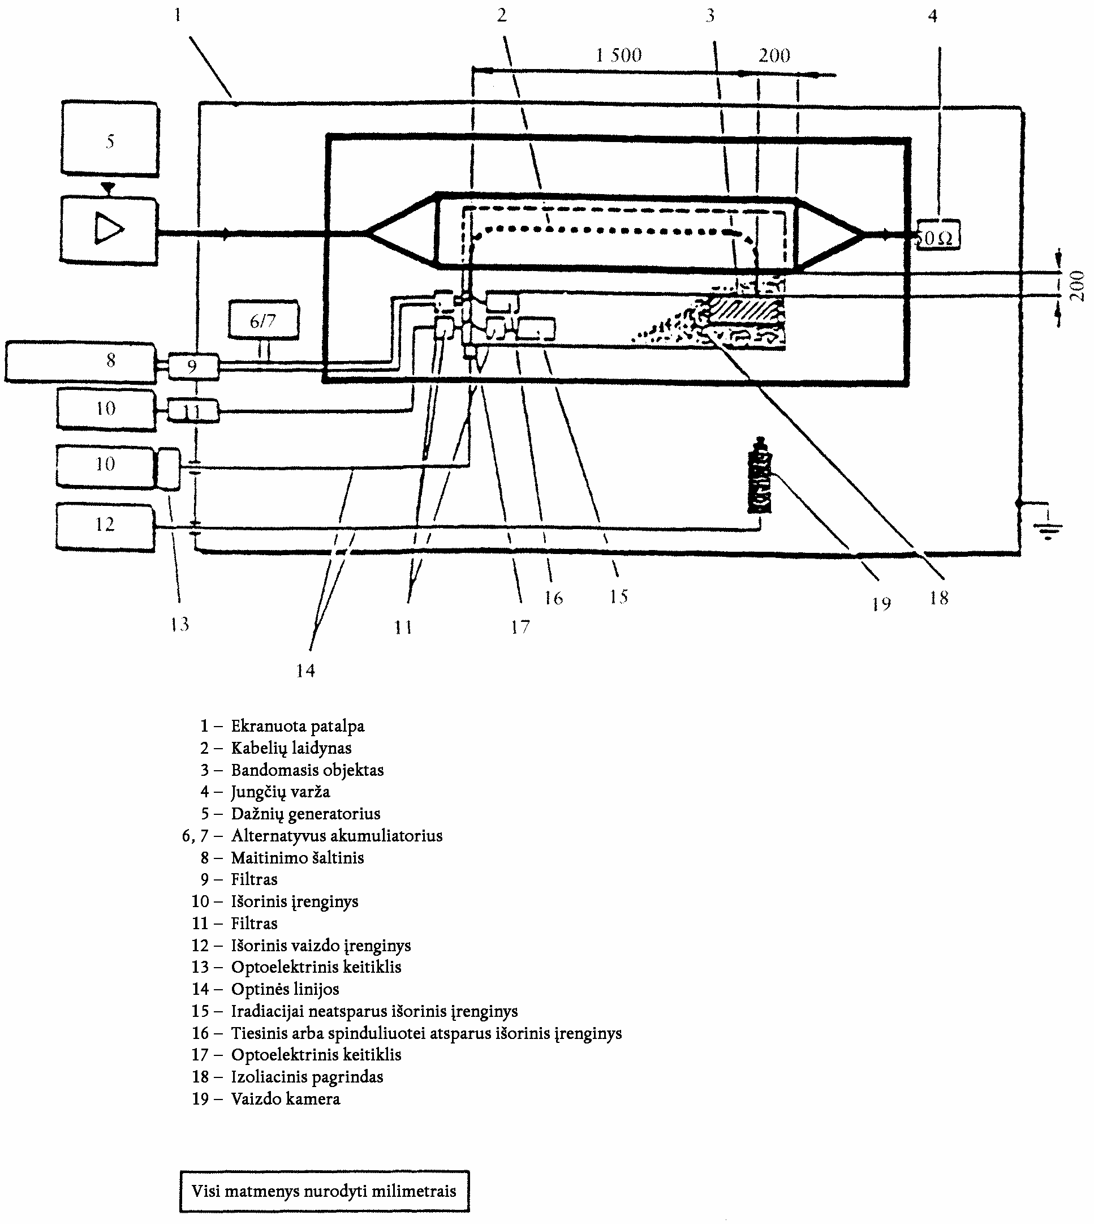
2 paveikslas
150 mm juostinės perdavimo linijos bandymas
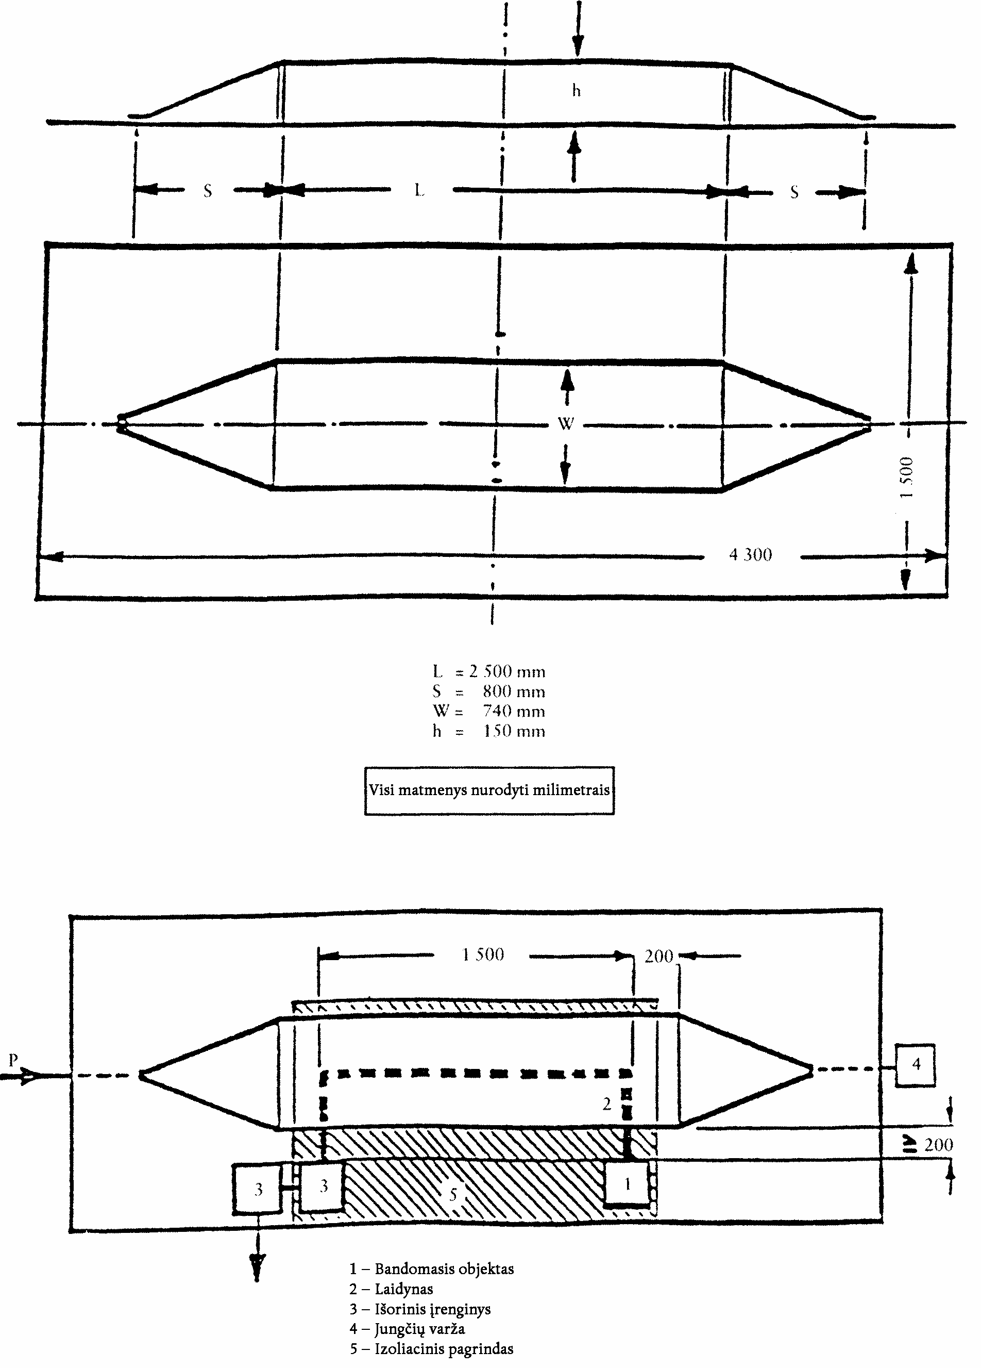
3 paveikslas
800 mm juostinės perdavimo linijos bandymas
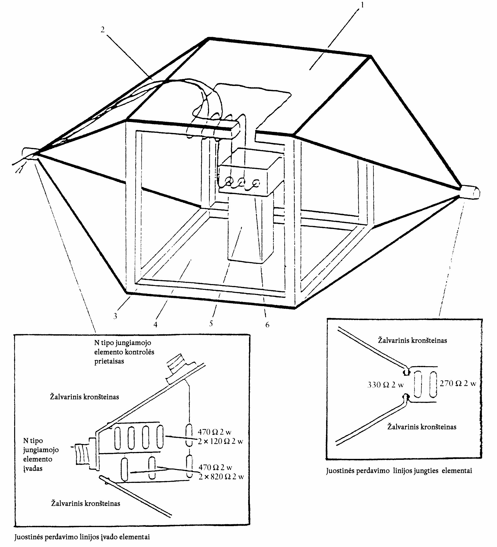
1 = Įžeminimo plokštė
2 = Pagrindinio kontūro ir jutiklių ar apkrovų laidai
3 = Medinis rėmas
4 = Judamoji plokštė
5 = Izoliatorius
6 = Bandomasis objektas
4 paveikslas
800 mm juostinės perdavimo linijos matmenys
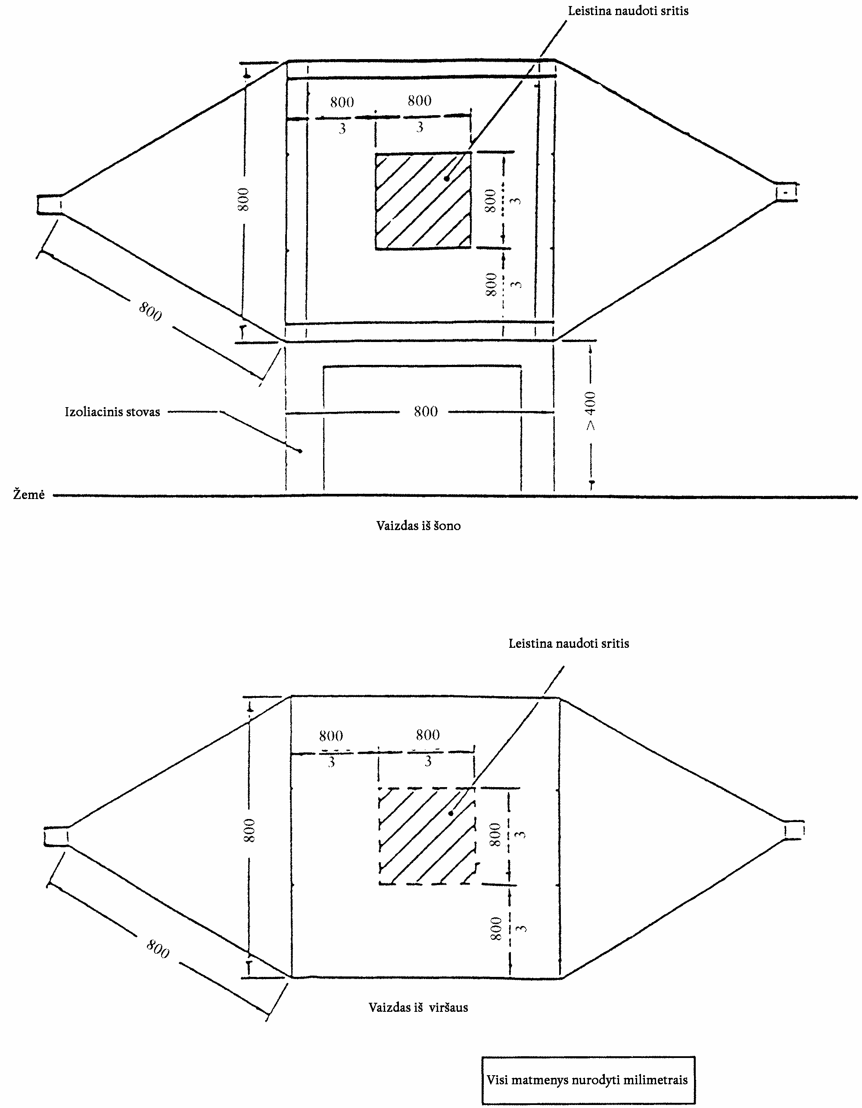
2 priedėlis
1 paveikslas
TSĮ bandymo schemos pavyzdys
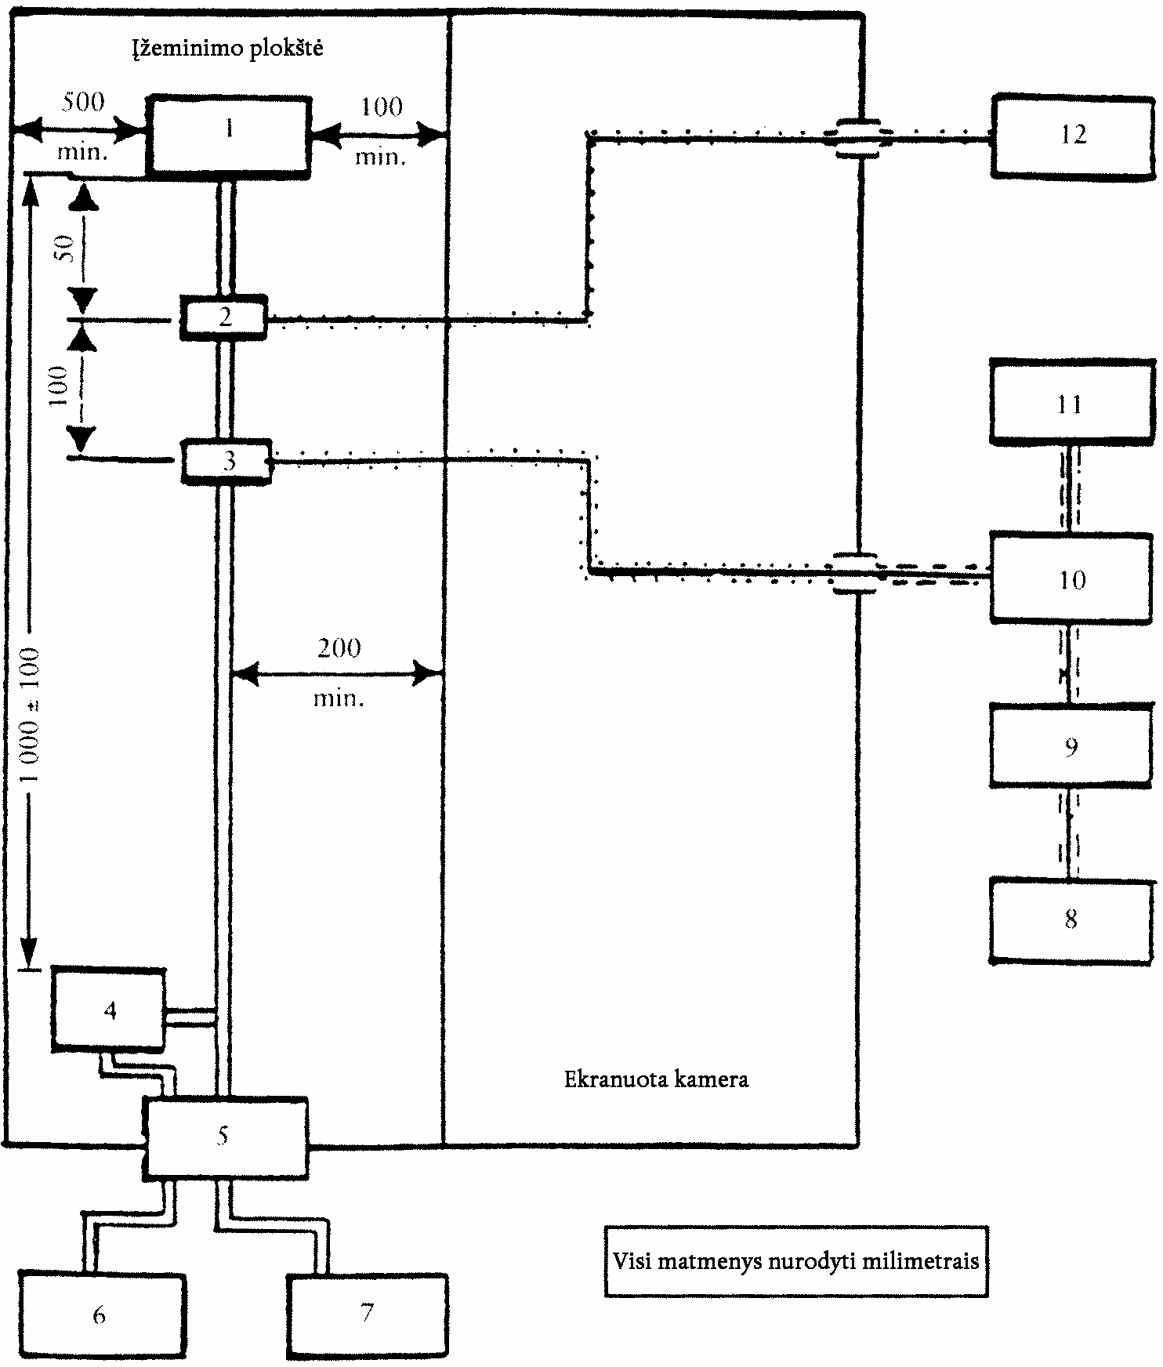
1 = Bandomasis objektas
2 = Radijo dažnių matavimo zondas (nebūtinas)
3 = Radijo dažnių spinduliavimo zondas
4 = Dirbtinis tinklas
5 = Ekranuotos patalpos filtrų tinklas
6 = Maitinimo šaltinis
7 = Bandomojo objekto sąsaja: sužadinimo ir kontrolės įranga
8 = Signalų generatorius
9 = Plataus dažnių diapazono stiprintuvas
10 = Radijo dažnių 50 Ω kryptinis kompleksas
11 = Radijo dažnių galios lygio matavimo arba jam tapatus prietaisas
12 = Spektro analizatorius arba jam tapatus įrenginys (nebūtinas)
3 priedėlis
1 paveikslas
Bandymas SER kameroje
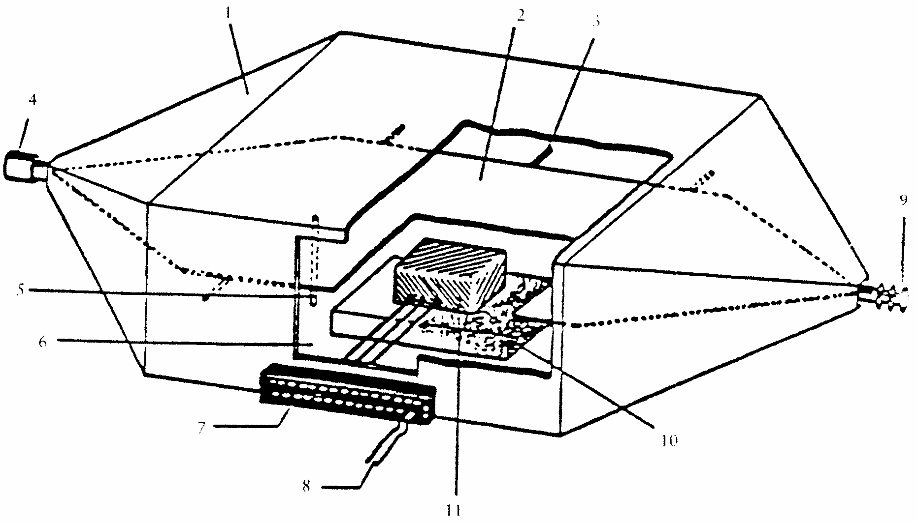
1 = Išorinis laidininkas, ekranas
2 = Vidinis laidininkas (pertvara)
3 = Izoliatorius
4 = Įvadas
5 = Izoliatorius
6 = Durelės
7 = Juangiamojo elemento
8 = Lizdų skydas
9 = Jungčių varža 50 Ω
10 = Izoliacija
11 = Bandomasis objektas (maksimalus aukštis – trečdalis atstumo tarp kameros grindų ir pertvaros)
2 paveikslas
SER kameros matmenys
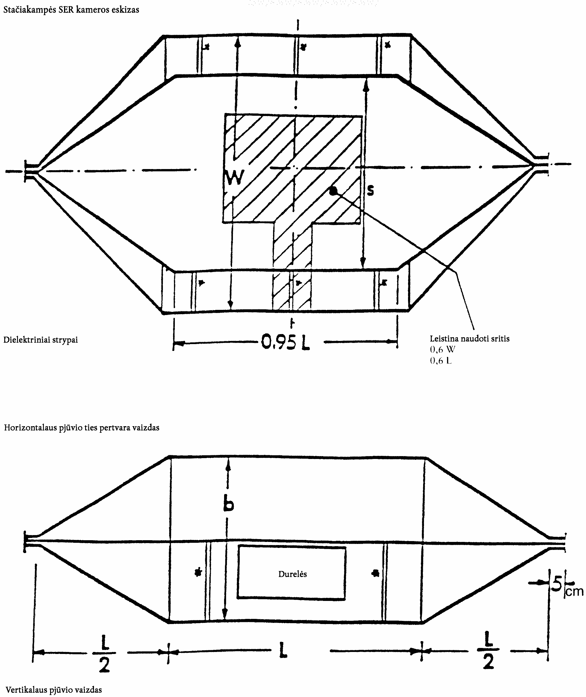

ê 2000/2/EB 1 str. 5 p. ir Priedas (pritaikytas)
3 paveikslas
Tipiniai SER kameros matmenys
Šioje lentelėje nurodyti kameros matmenys, esant tam tikriems viršutiniams ribiniams dažniams:
Viršutinis dažnis  (MHz) | Kameros formos koeficientas  W: b | Kameros formos koeficientas  L/W | Atstumas tarp plokščių,  b (cm) | Pertvara,  S (cm)
200 | 1,69 | 0,66 | 56 | 70
200 | 1,00 | Ö 1,00 Õ | 60 | 50

4 priedėlis
1 paveikslas
Ö EP atsparumo bandymas laisvajame lauke
Bandymo schema (bendrasis planas)Õ
2 paveikslas
Ö EP atsparumo bandymas laisvajame lauke Õ
Vaizdas iš EP skleidžiamų elektromagnetinių emisijų
bandymų suolelio išilginės simetrijos plokštumos
_____________

é
XII PRIEDAS
A dalis
Panaikinama direktyva ir jos vėlesni pakeitimai
(nurodyta 7 straipsnyje)
Tarybos direktyva 75/322/EEB
(OL L 147, 1975 6 9, p. 28)
 | Tarybos direktyva 82/890/EEB  (OL L 378, 1982 12 31, p. 45) |  | tik 1 straipsnio 1 dalyje pateiktos nuorodos į Direktyvą 75/322/EEB
 | Europos Parlamento ir Tarybos direktyva 97/54/EB  (OL L 277, 1997 10 10, p. 24) |  | tik 1 straipsnio pirmoje įtraukoje pateiktos nuorodos į Direktyvą 75/322/EEB
Komisijos direktyva 2000/2/EB
(OL L 21, 2000 1 26, p. 23)
 | Komisijos direktyva 2001/3/EB  (OL L 28, 2001 1 30, p. 1) |  | tik 2 straipsnis ir II priedas
2003 m. Stojimo akto II priedo I.A.13 punktas
(OL L 236, 2003 9 23, p. 57)
 | Tarybos direktyva 2006/96/EB  (OL L 363, 2006 12 20, p. 81) |  | tik 1 straipsnyje ir priedo A.12 punkte pateikta nuoroda į Direktyvą 75/322/EEB
B dalis
Perkėlimo į nacionalinę teisę ir taikymo pradžios terminų sąrašas
(nurodytas 6 straipsnyje)
Direktyva | Perkėlimo terminas | Taikymo pradžios data
75/322/EEB | 1976 m. lapkričio 21 d. | __
82/890/EEB | 1984 m. birželio 21 d. | __
97/54/EB | 1998 m. rugsėjo 22 d. | 1998 m. rugsėjo 23 d.
2000/2/EB | 2000 m. gruodžio 31 d.^{(*)} | __
2001/3/EB | 2002 m. birželio 30 d. | __
2006/96/EB | 2007 m. sausio 1 d. | __
^{(*)} Pagal Direktyvos 2000/2/EB 2 straipsnį:
„1. Nuo 2001 m. sausio 1 d. valstybės narės dėl priežasčių, susijusių su elektromagnetiniu suderinamumu, negali:
- atsisakyti suteikti bet kokio tipo transporto priemonei EB tipo patvirtinimą arba nacionalinį tipo patvirtinimą,
- atsisakyti suteikti bet kokio tipo sudėtinei daliai ar atskiram techniniam junginiui EB sudėtinės dalies ar techninio junginio tipo patvirtinimą,
- uždrausti registruoti, parduoti ar pradėti eksploatuoti transporto priemones,
- uždrausti parduoti ar naudoti sudėtines dalis ar atskirus techninius junginius,
jei tos transporto priemonės, sudėtinės dalys ar atskiri techniniai junginiai atitinka Direktyvos 75/322/EEB su pakeitimais, padarytais šia direktyva, reikalavimus.
2. Nuo 2002 m. spalio 1 d. valstybės narės:
- nebesuteikia EB transporto priemonės tipo patvirtinimo, EB sudėtinės dalies tipo patvirtinimo arba EB atskiro techninio junginio tipo patvirtinimo
ir
- gali atsisakyti suteikti nacionalinį tipo patvirtinimą bet kuriam transporto priemonės, sudėtinės dalies ar atskiro techninio junginio tipui, jei nesilaikoma Direktyvos 75/322/EEB su pakeitimais, padarytais šia direktyva, reikalavimų.
3. 2 dalis netaikoma transporto priemonių tipams, patvirtintiems iki 2002 m. spalio 1 d. pagal Tarybos direktyvą 77/537/EEB^{(*)}, ir vėlesniems tų patvirtinimų išplėtimams.
4. Neįvykdžius šios direktyvos reikalavimų nuo 2008 m. spalio 1 d. valstybės narės:
- atitikties sertifikatus, kurie pagal Direktyvos 74/150/EEB reikalavimus pateikiami kartu su naujomis transporto priemonėmis, pripažįsta negaliojančiais taikant tos direktyvos 7 straipsnio 1 dalį
ir
- gali atsisakyti išduoti leidimą parduoti ar pradėti eksploatuoti naujus elektros ar elektronikos podalius kaip sudėtines dalis ar atskirus techninius junginius.
5. Nepažeidžiant 2 ir 4 dalyse pateiktų nuostatų, valstybės narės toliau išduota atsarginių dalių EB tipo patvirtinimą ir leidžia parduoti ir pradėti eksploatuoti sudėtines dalis ar atskirus techninius junginius, skirtus naudoti pagal Direktyvos 75/322/EEB ar Direktyvos 77/537/EEB reikalavimus iki 2002 m. spalio 1 d. patvirtintų tipų transporto priemonėse, taip pat prireikus leidžia vėlesnius tokių patvirtinimų išplėtimus.
_________________
^{(*)} OL L 220, 1977 8 29, p. 38.“
_____________
XIII PRIEDAS

Atitikmenų lentelė
Direktyva 75/322/EEB | Ši direktyva
1 straipsnis | 1 straipsnis
2 straipsnis | 2 straipsnis
4 straipsnis | 3 straipsnis
5 straipsnis | 4 straipsnis
6 straipsnio 1 dalis | ___
6 straipsnio 2 dalis | 5 straipsnis
___ | 6 straipsnis
___ | 7 straipsnis
7 straipsnis | 8 straipsnis
I priedas | I priedas
IIA priedas | II priedas
IIB priedas | III priedas
IIIA priedas | IV priedas
IIIB priedas | V priedas
IV priedas | VI priedas
V priedas | VII priedas
VI priedas | VIII priedas
VII priedas | IX priedas
VIII priedas | X priedas
IX priedas | XI priedas
___ | XII priedas
___ | XIII priedas
_____________

COM(87) 868 PV.
Žr. Išvadų A dalies 3 priedą.
Atliekama vadovaujantis Komisijos komunikatu Europos Parlamentui ir Tarybai – Acquis communautaire kodifikavimas, COM(2001) 645 galutinis.
Žr. šio pasiūlymo XII priedo A dalį.
OL C [...], [...], p. [...].
OL C [...], [...], p. [...].
OL L 147, 1975 6 9, p. 28. Direktyva su paskutiniais pakeitimais, padarytais Direktyva 2006/96/EB (OL L 363, 2006 12 20, p. 81).
Žr. XII priedo A dalį.
OL L 171, 2003 7 9, p. 1. Direktyva su paskutiniais pakeitimais, padarytais Direktyva 2006/96/EB.
OL L 390, 2004 12 31, p. 24.
Pavyzdžiui, radijo telefoną ar radijo stotį, veikiančią civiliniam ryšiui skirtame dažnių diapazone.
Kas netinka, išbraukite.
Jei netaikoma, išbraukite.
Jei netaikoma, išbraukite.
Jei netaikoma, išbraukite.
Jei netaikoma, išbraukite.
Jei netaikoma, išbraukite.
Jei tipo ženklinimo ženkle yra rašmenų, nesusijusių su transporto priemonės, sudėtinės dalies ar atskiro techninio mazgo, kuriems išduodamas šis tipo patvirtinimo liudijimas, apibūdinimu, dokumentacijoje tokie rašmenys žymimi simboliais: „?“ (pvz.: ABC??123??).
Jei netaikoma, išbraukite.
Jei netaikoma, išbraukite.
Jei netaikoma, išbraukite.
Jei netaikoma, išbraukite.
Jei netaikoma, išbraukite.
Jei netaikoma, išbraukite.
Jei tipo ženklinimo žymenyje yra rašmenų, nesusijusių su transporto priemonės, sudėtinės dalies ar atskiro techninio mazgo, kuriems išduodamas šis tipo patvirtinimo liudijimas, apibūdinimu, dokumentacijoje tokie rašmenys žymimi simboliais: „?” (pavyzdžiui: ABC??123??).

